**NoteBook-3**

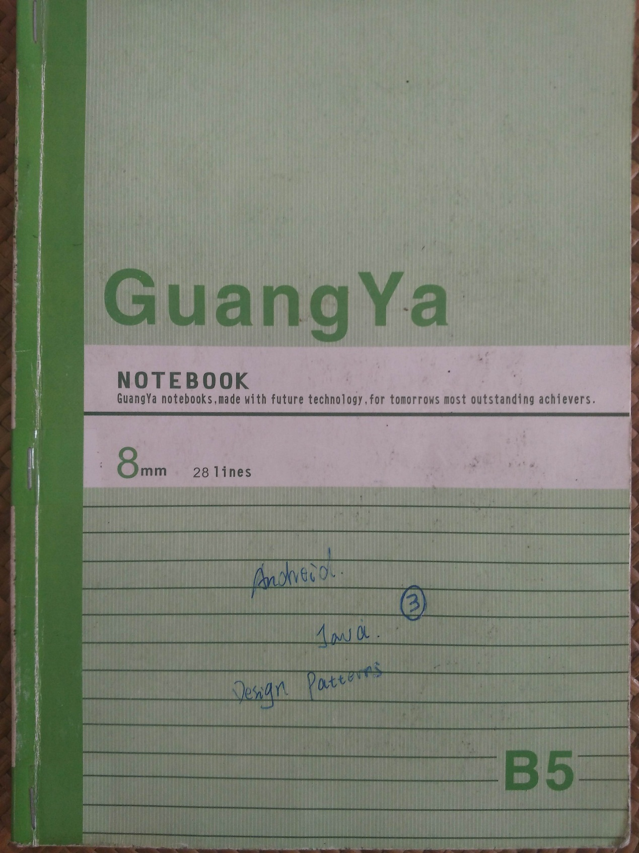

目录

301.网络 七层/五层协议 3

302.数据结构 KMP算法 next数组推导 4

304.Java ArrayList和LinkList区别、线程安全、List、Set、Map 6

305.设计模式 六大原则 7

308.操作系统 生产者-消费者问题 10

310.Java HashMap和HashTable区别 11

311.数据结构 散列 12

312.Android群英传 第三章 自定义View 笔记 13

313.Android群英传 第三章 自定义ViewGroup 笔记 14

314.Android群英传 第三章 事件分发拦截 笔记 15

317.Android 自定义view常用构造函数 参数作用 18

318.Android群英传 第四章 ListView 优化 笔记 19

319.Android群英传 第四章 ListView 滑动监听 笔记 20

320.Android群英传 第四章 ListView扩展 笔记 21

321.Android RecyclerView和ListView区别 22

322.Android群英传 第五章 Scroll分析 23

326.Android群英传 第六章 绘图机制 笔记 27

329.Android群英传 第六章 SurfaceView 笔记 30

331.Network TCP三次握手，四次挥手 32

334.Java hashCode()和equals()区别 35

335.Android群英传 第七章 动画 笔记 36

339.Android群英传 第八章 Activity启动模式 笔记 40

341.Android群英传 第九章 Android系统消息，安全机制 42

345.Java 静态块，静态方法 45

346.Android面试 Activity退出保存数据 文件读写 46

348.Android面试 ANR及处理 48

350.Android面试 RxJava优缺点、序列化 50

351.Java面试 序列化 51

353.Android面试 View绘制原理 53

357.算法 冒泡排序算法 56

358.算法 直接插入排序算法 57

359.数据结构 顺序表和链表区别 58

360.算法 快速排序算法 59

362.Android面试 Looper原理 61

363.算法 希尔排序算法 62

364.算法 二分查找 63

365.Android面试 Bitmap OOM 64

366.Android 使用线程方式及基本原理 65

367.Network http协议简单介绍 66

370. Android面试题 68

373.Java面试题 70

375.数据机构/算法 网络 71

# 301.网络 七层/五层协议

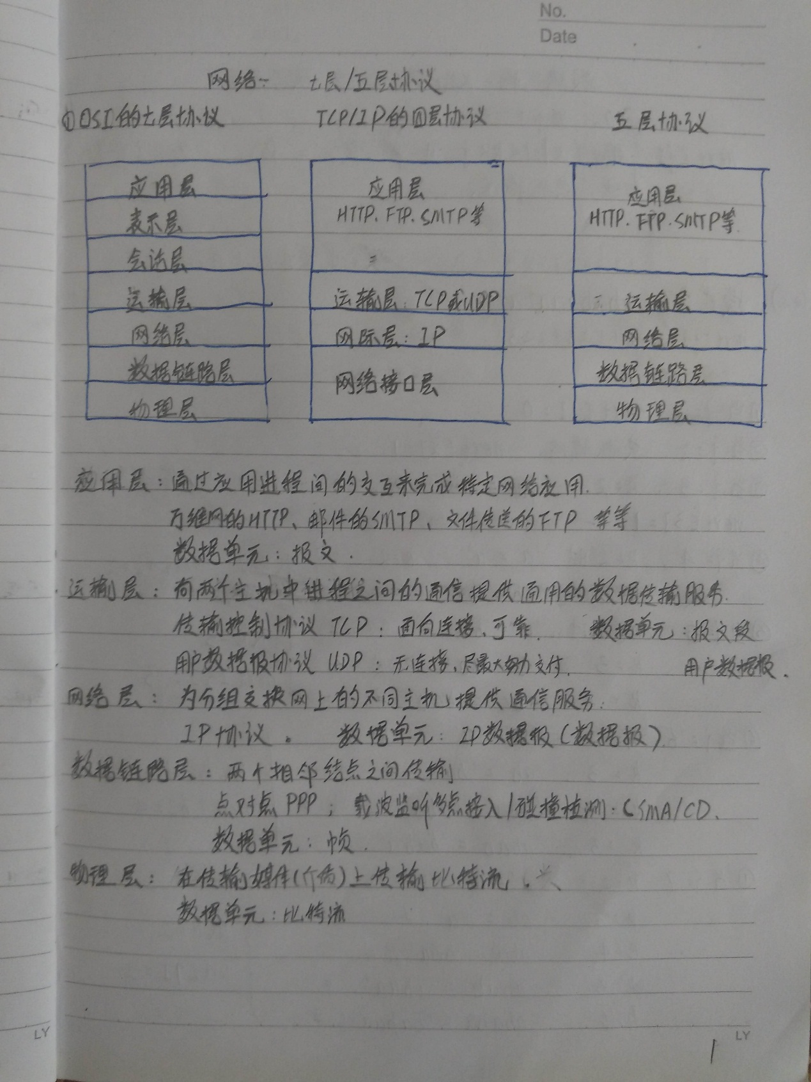

# 302.数据结构 KMP算法 next数组推导

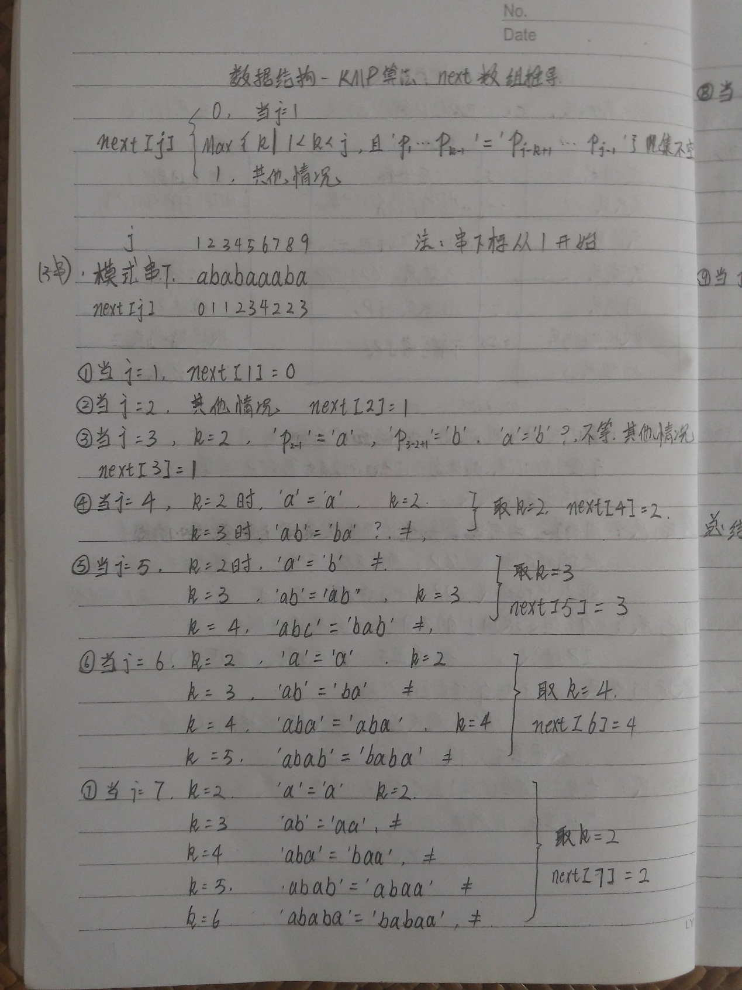

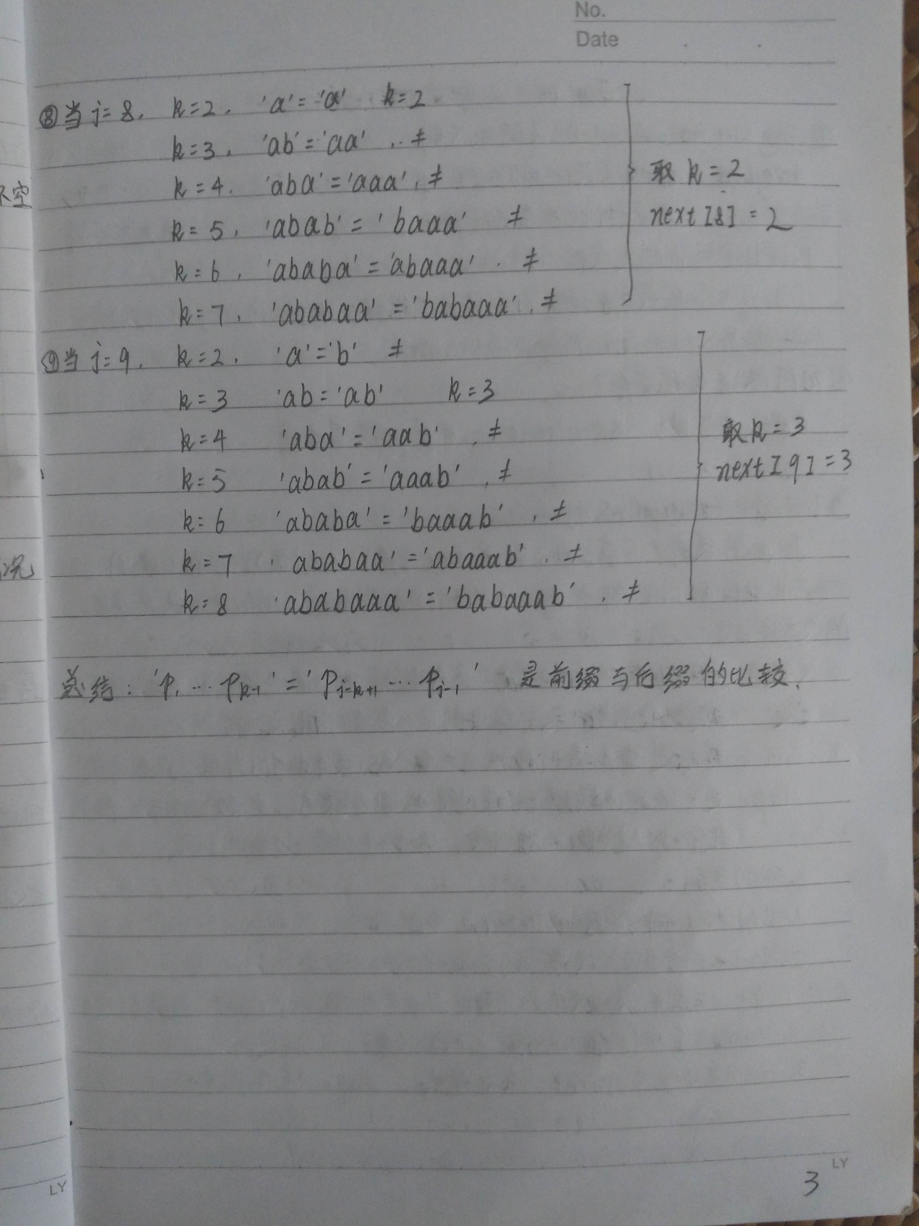

# 304.Java ArrayList和LinkList区别、线程安全、List、Set、Map

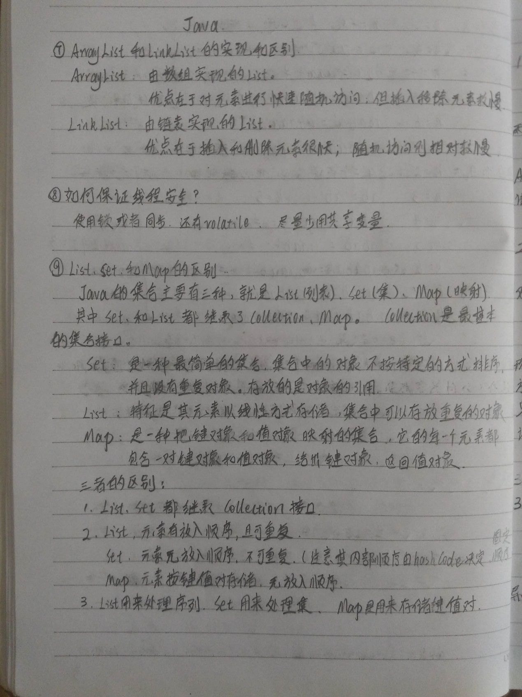

# 305.设计模式 六大原则

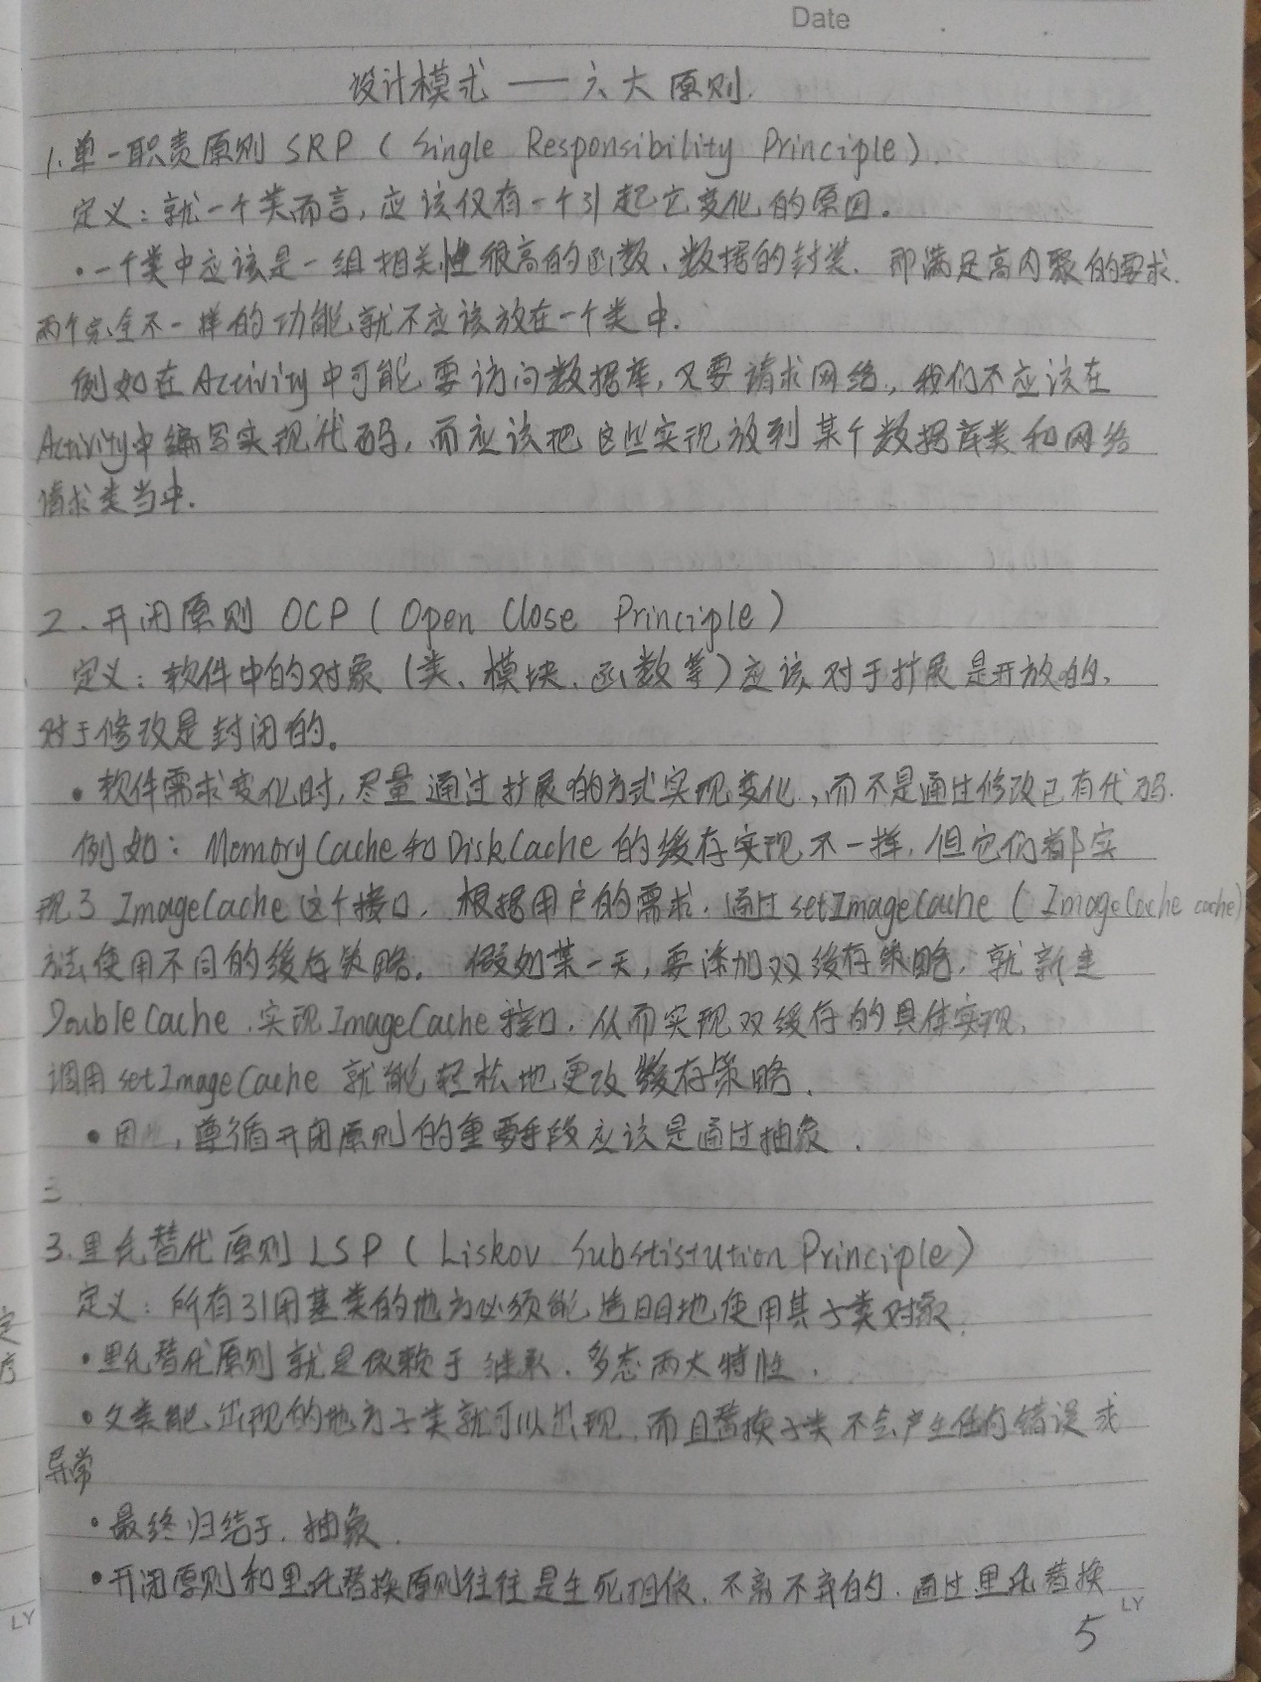

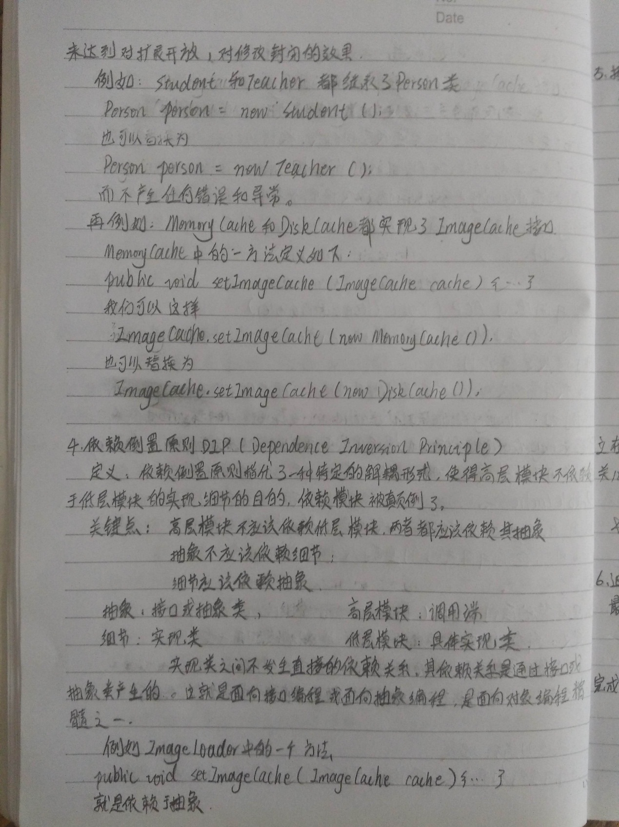

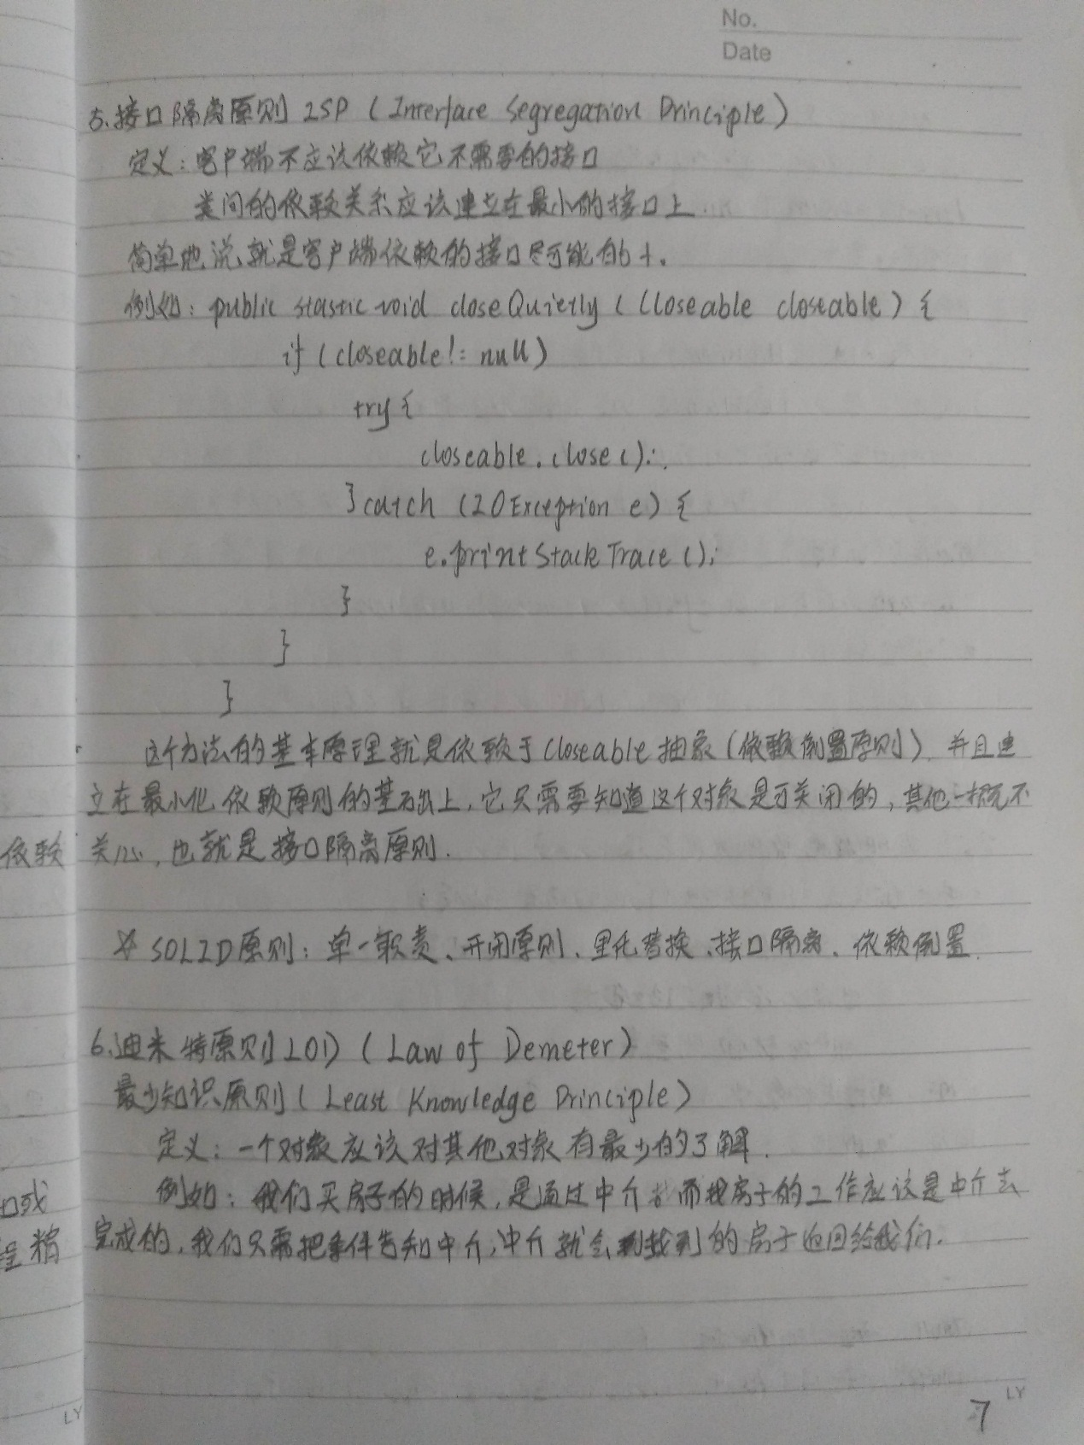

# 308.操作系统 生产者-消费者问题

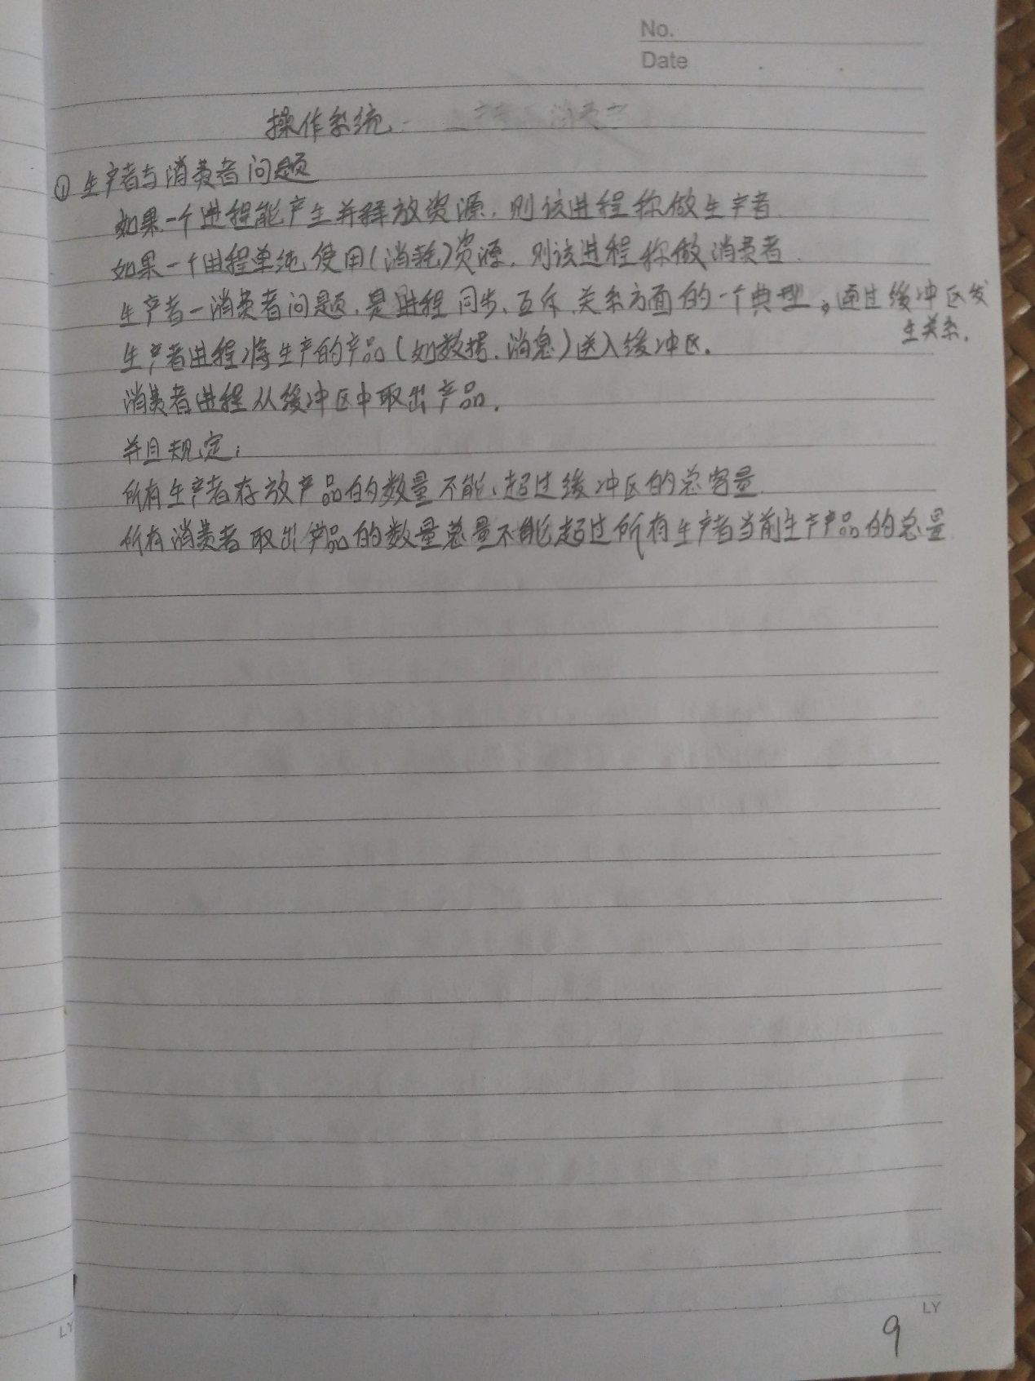

# 310.Java HashMap和HashTable区别

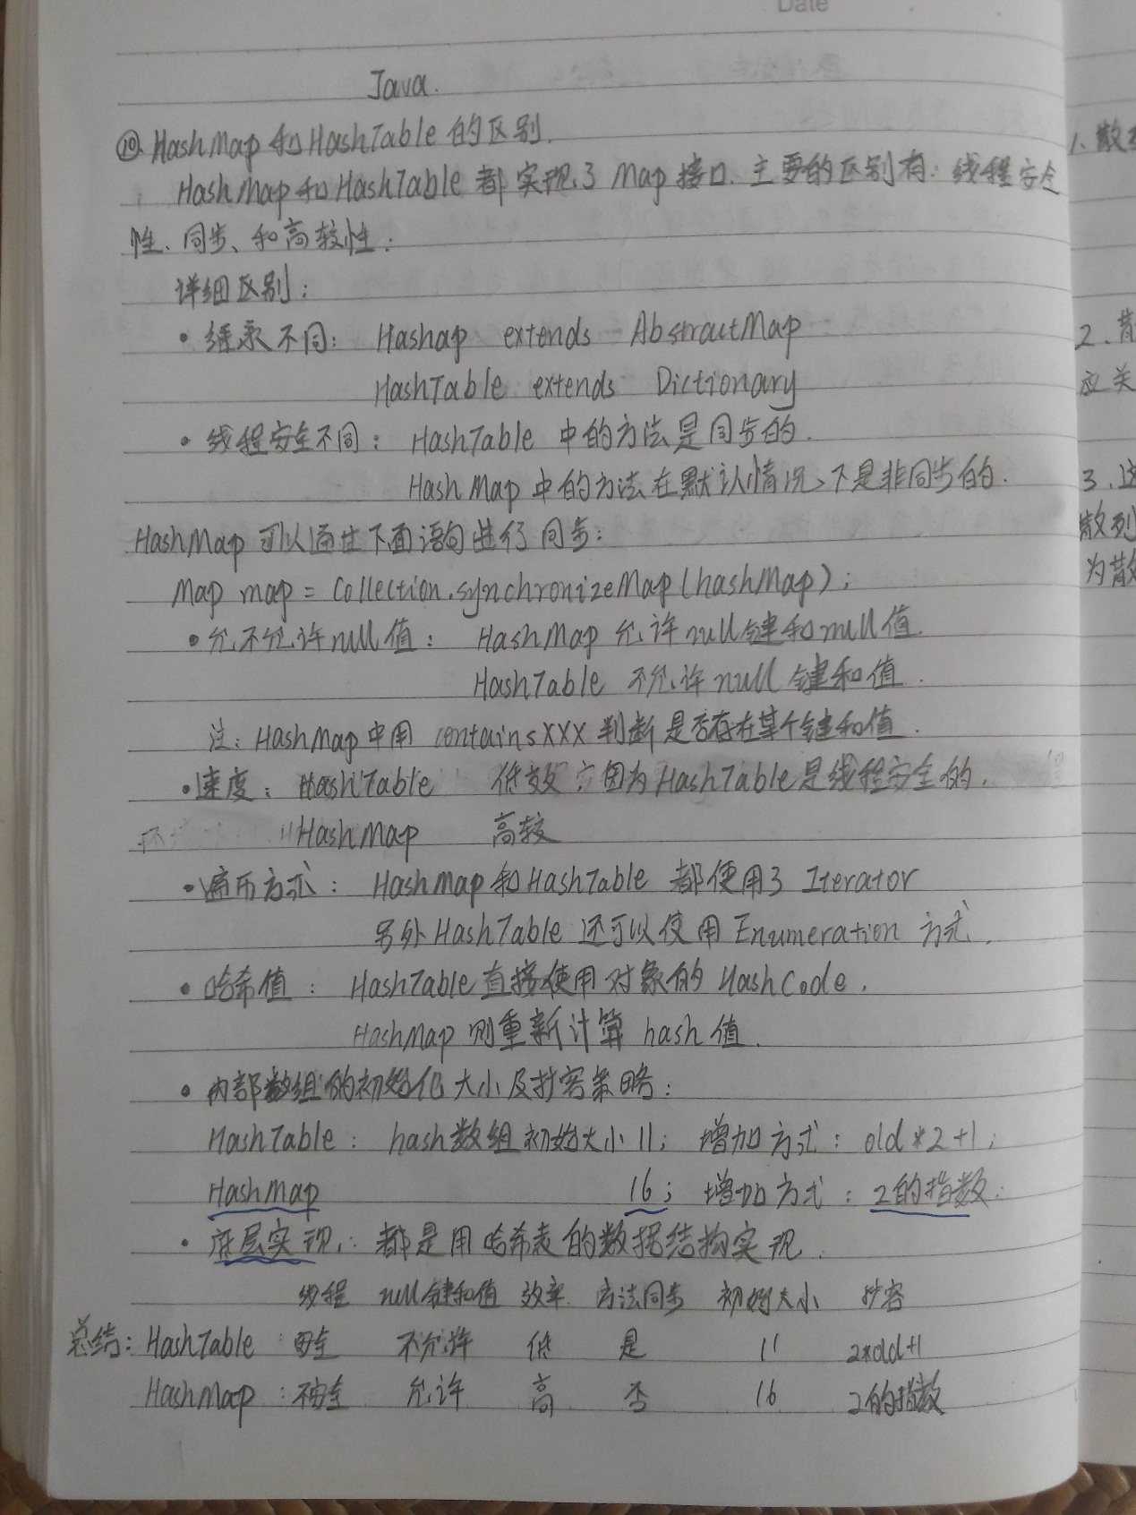

# 311.数据结构 散列

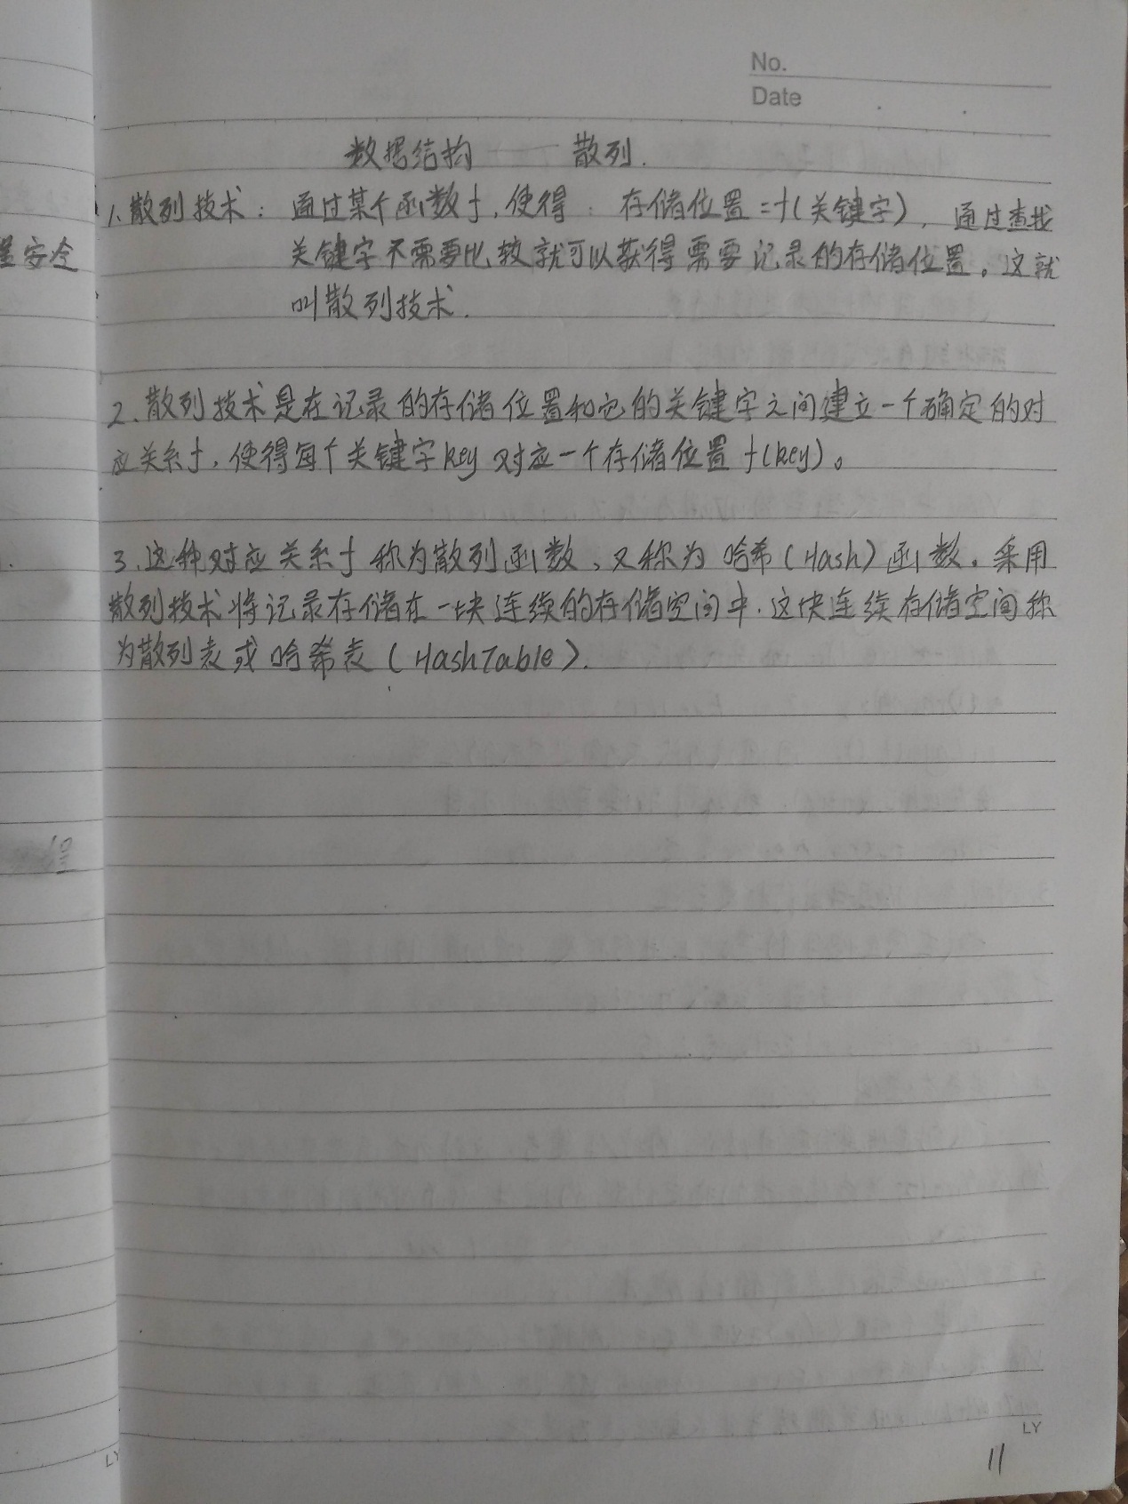

# 312.Android群英传 第三章 自定义View 笔记

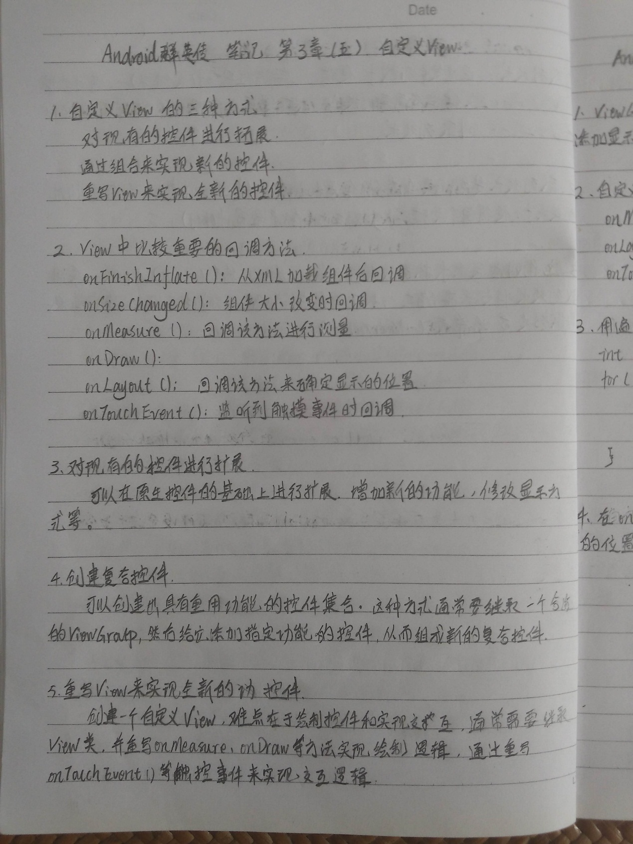

# 313.Android群英传 第三章 自定义ViewGroup 笔记

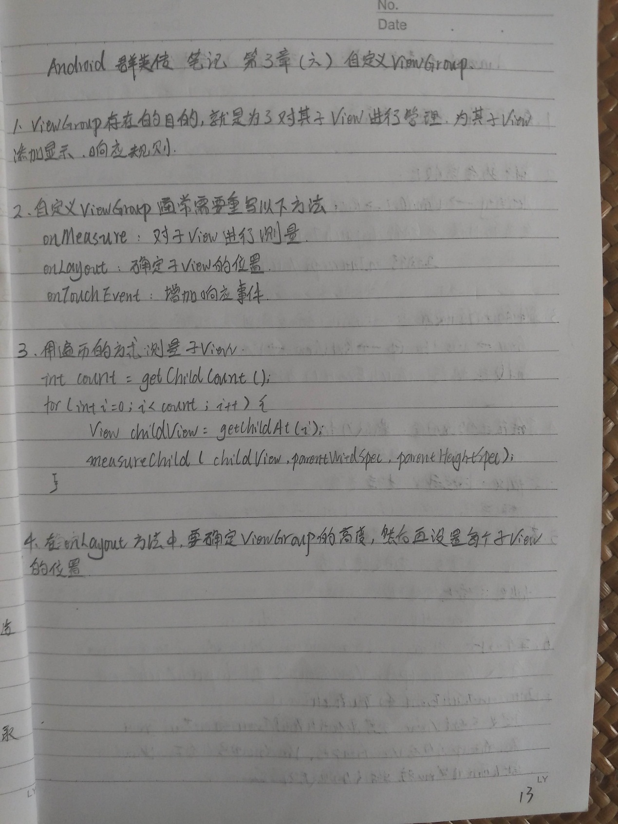

# 314.Android群英传 第三章 事件分发拦截 笔记

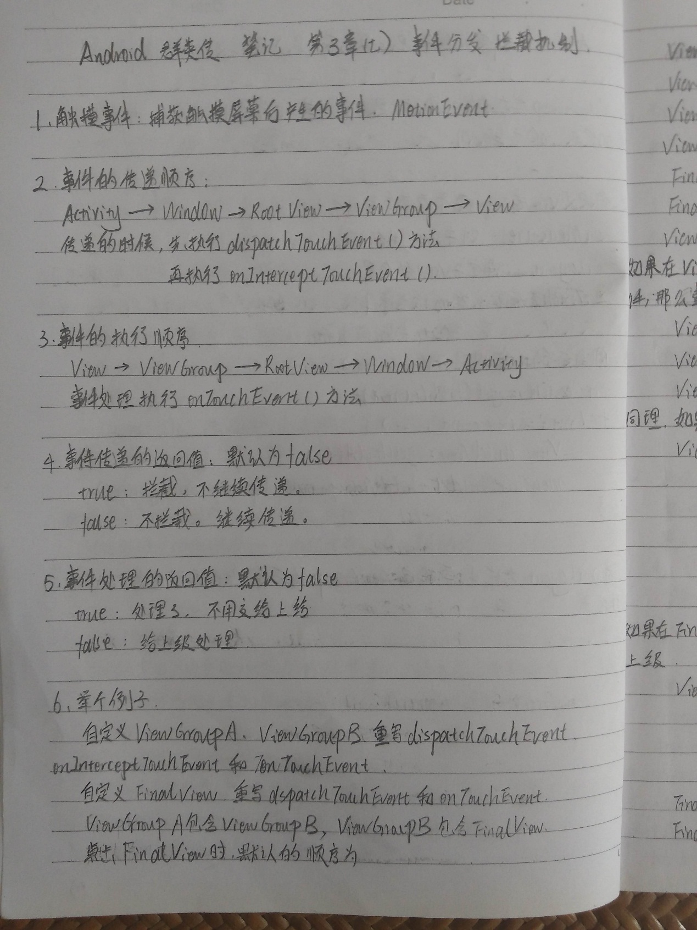

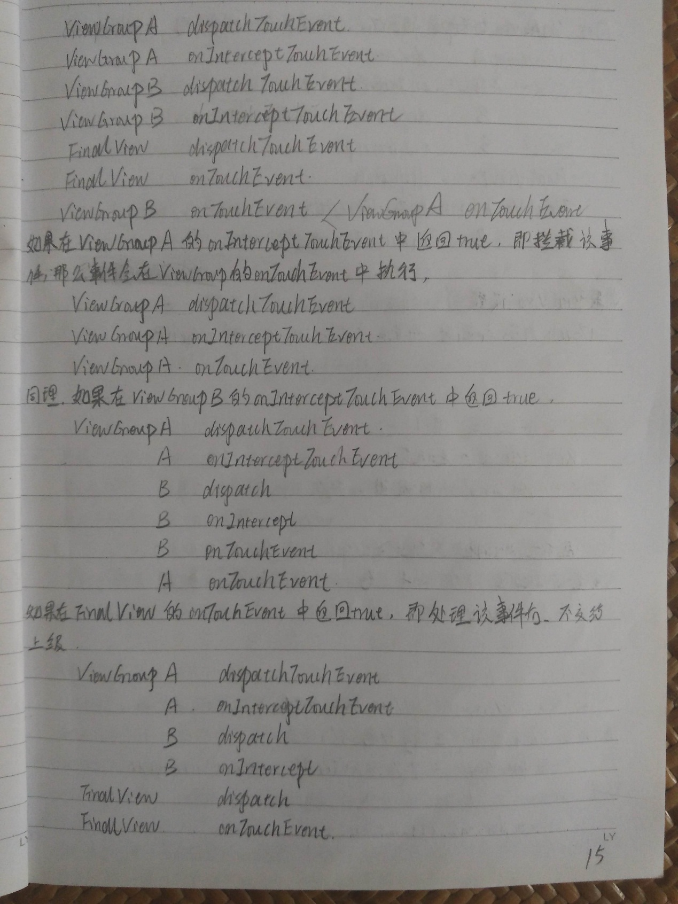

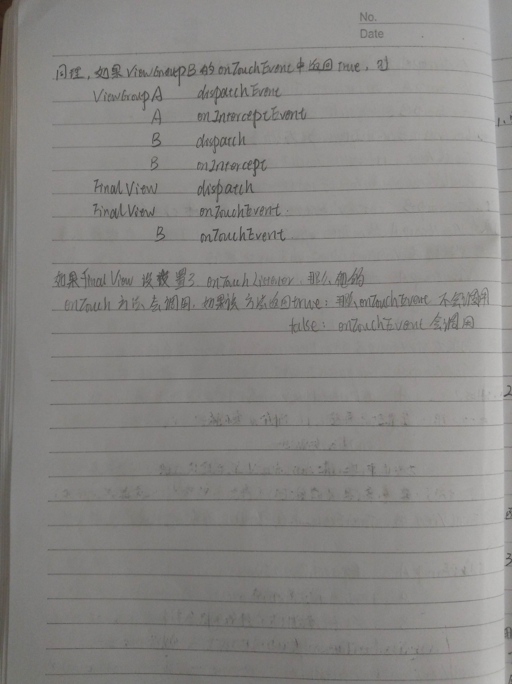

# 317.Android 自定义view常用构造函数 参数作用

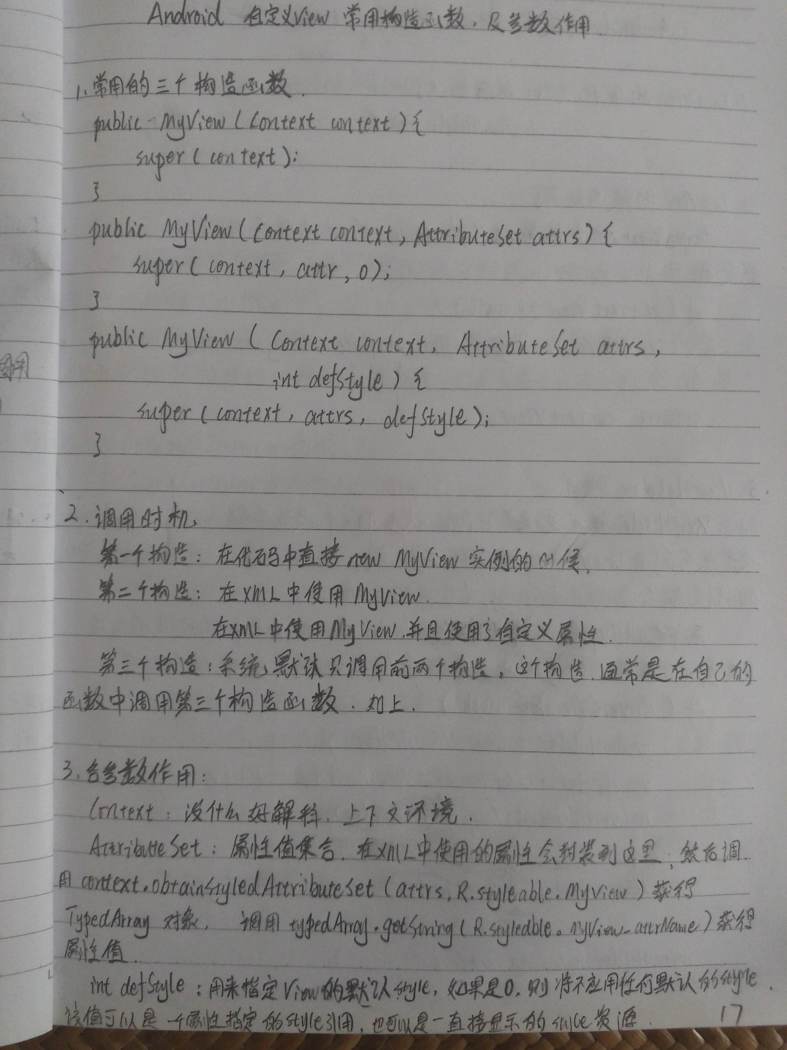

# 318.Android群英传 第四章 ListView 优化 笔记

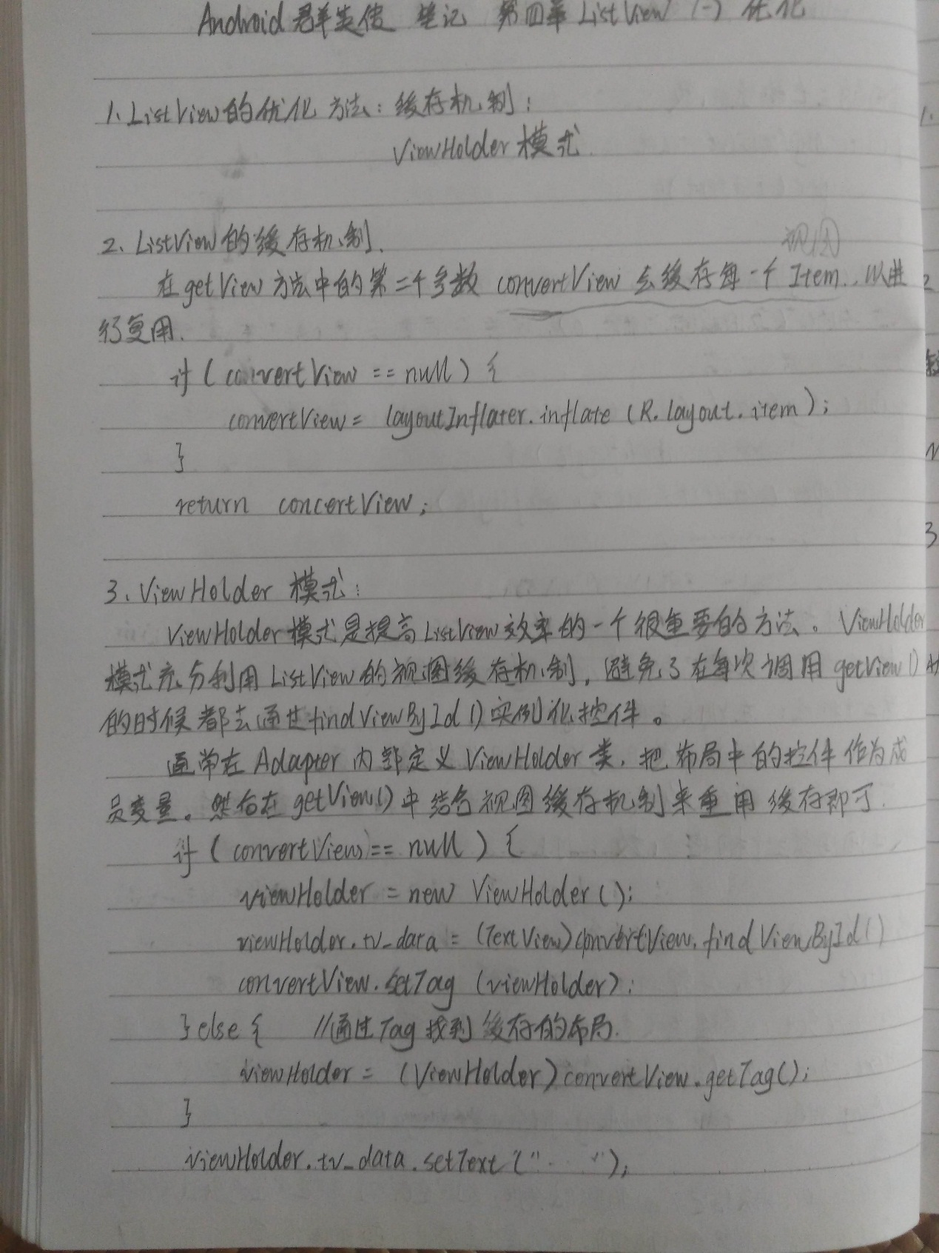

# 319.Android群英传 第四章 ListView 滑动监听 笔记

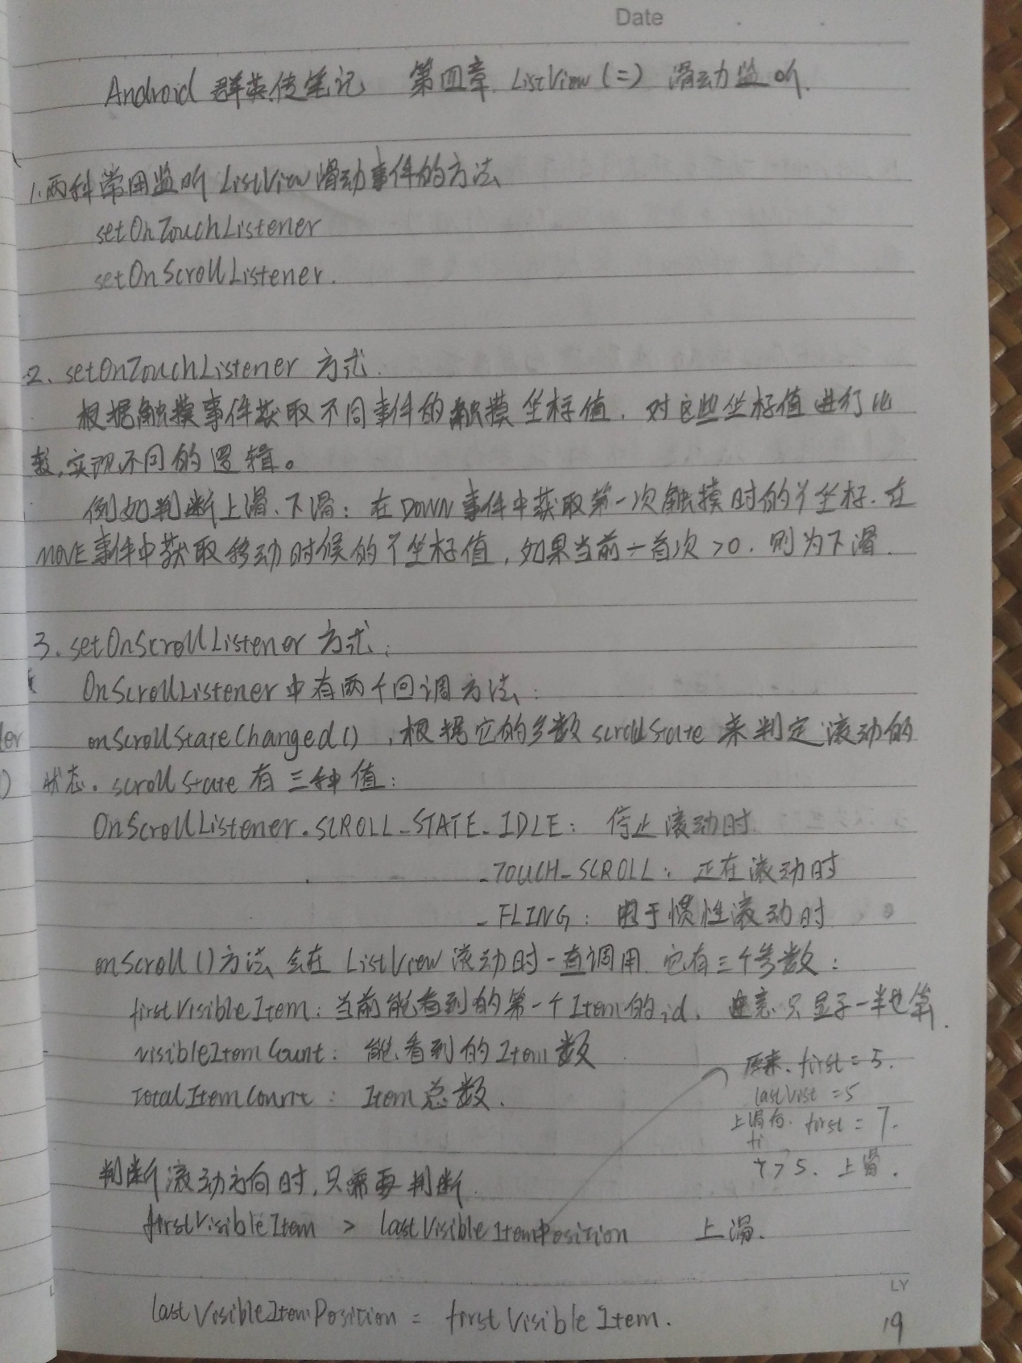

# 320.Android群英传 第四章 ListView扩展 笔记

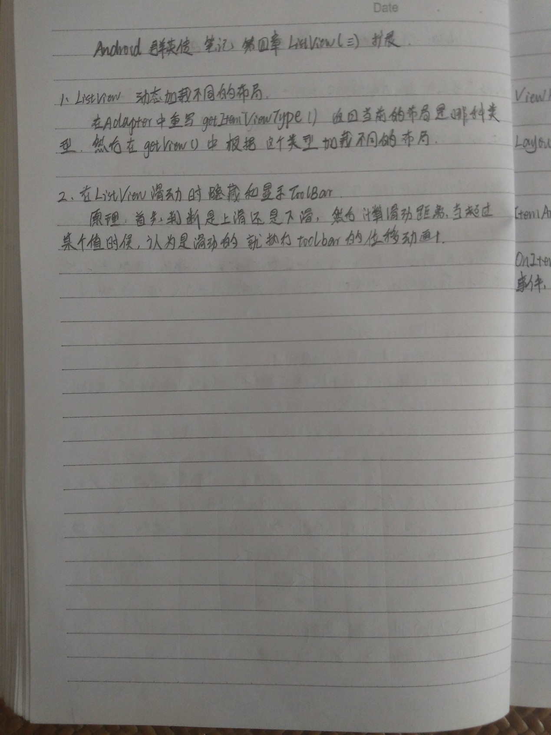

# 321.Android RecyclerView和ListView区别

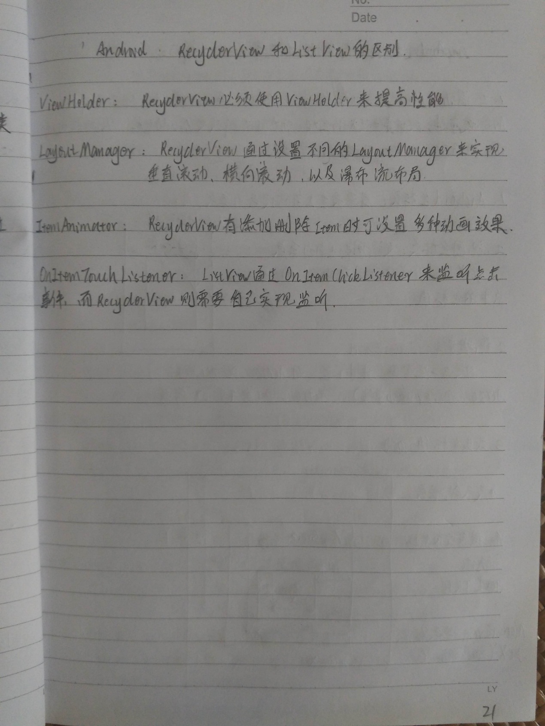

# 322.Android群英传 第五章 Scroll分析

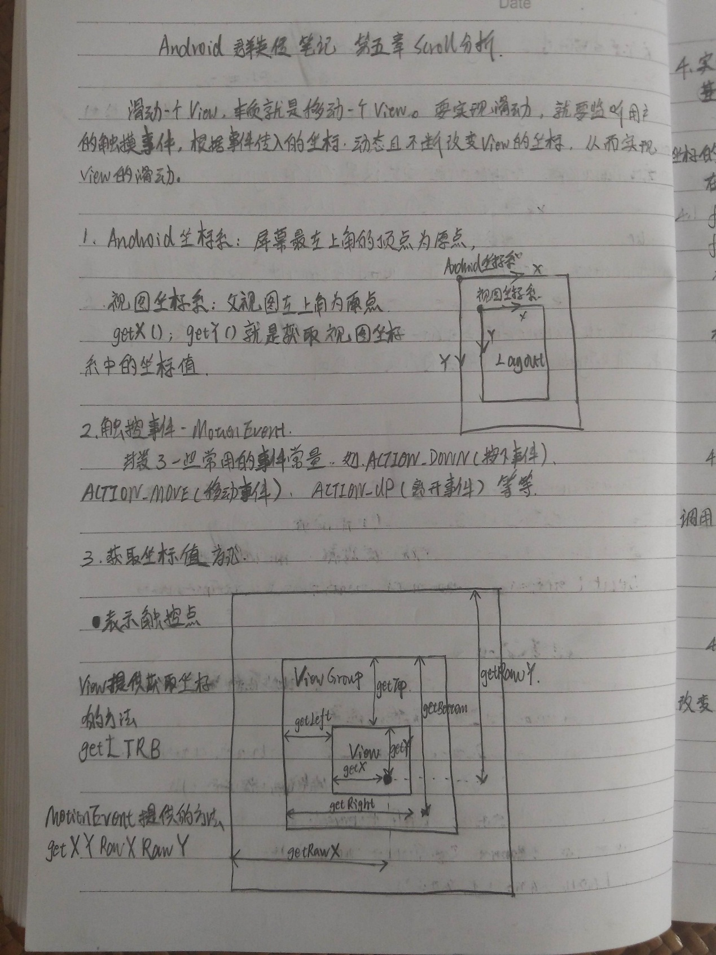

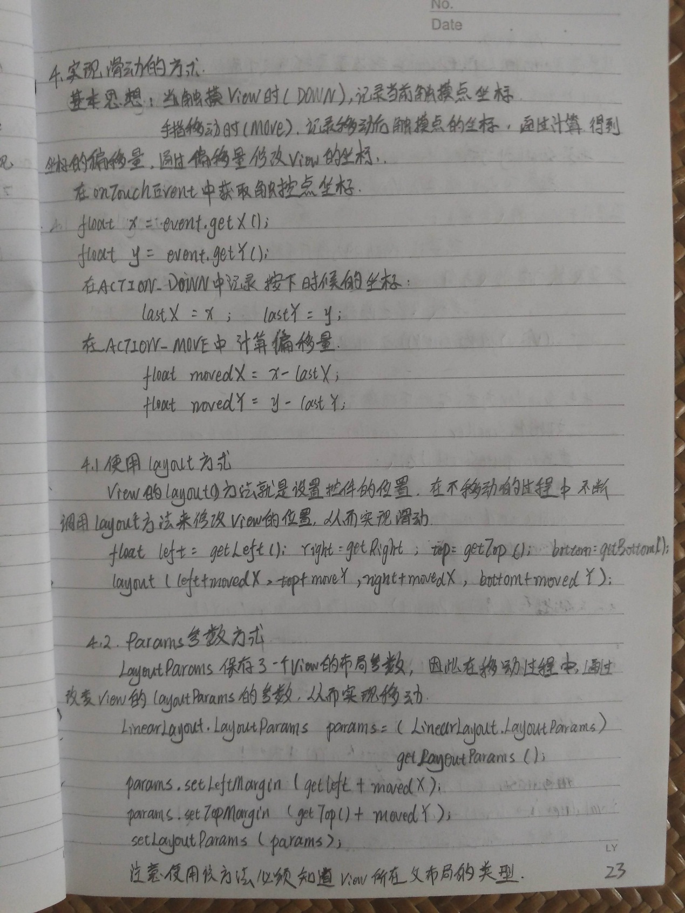

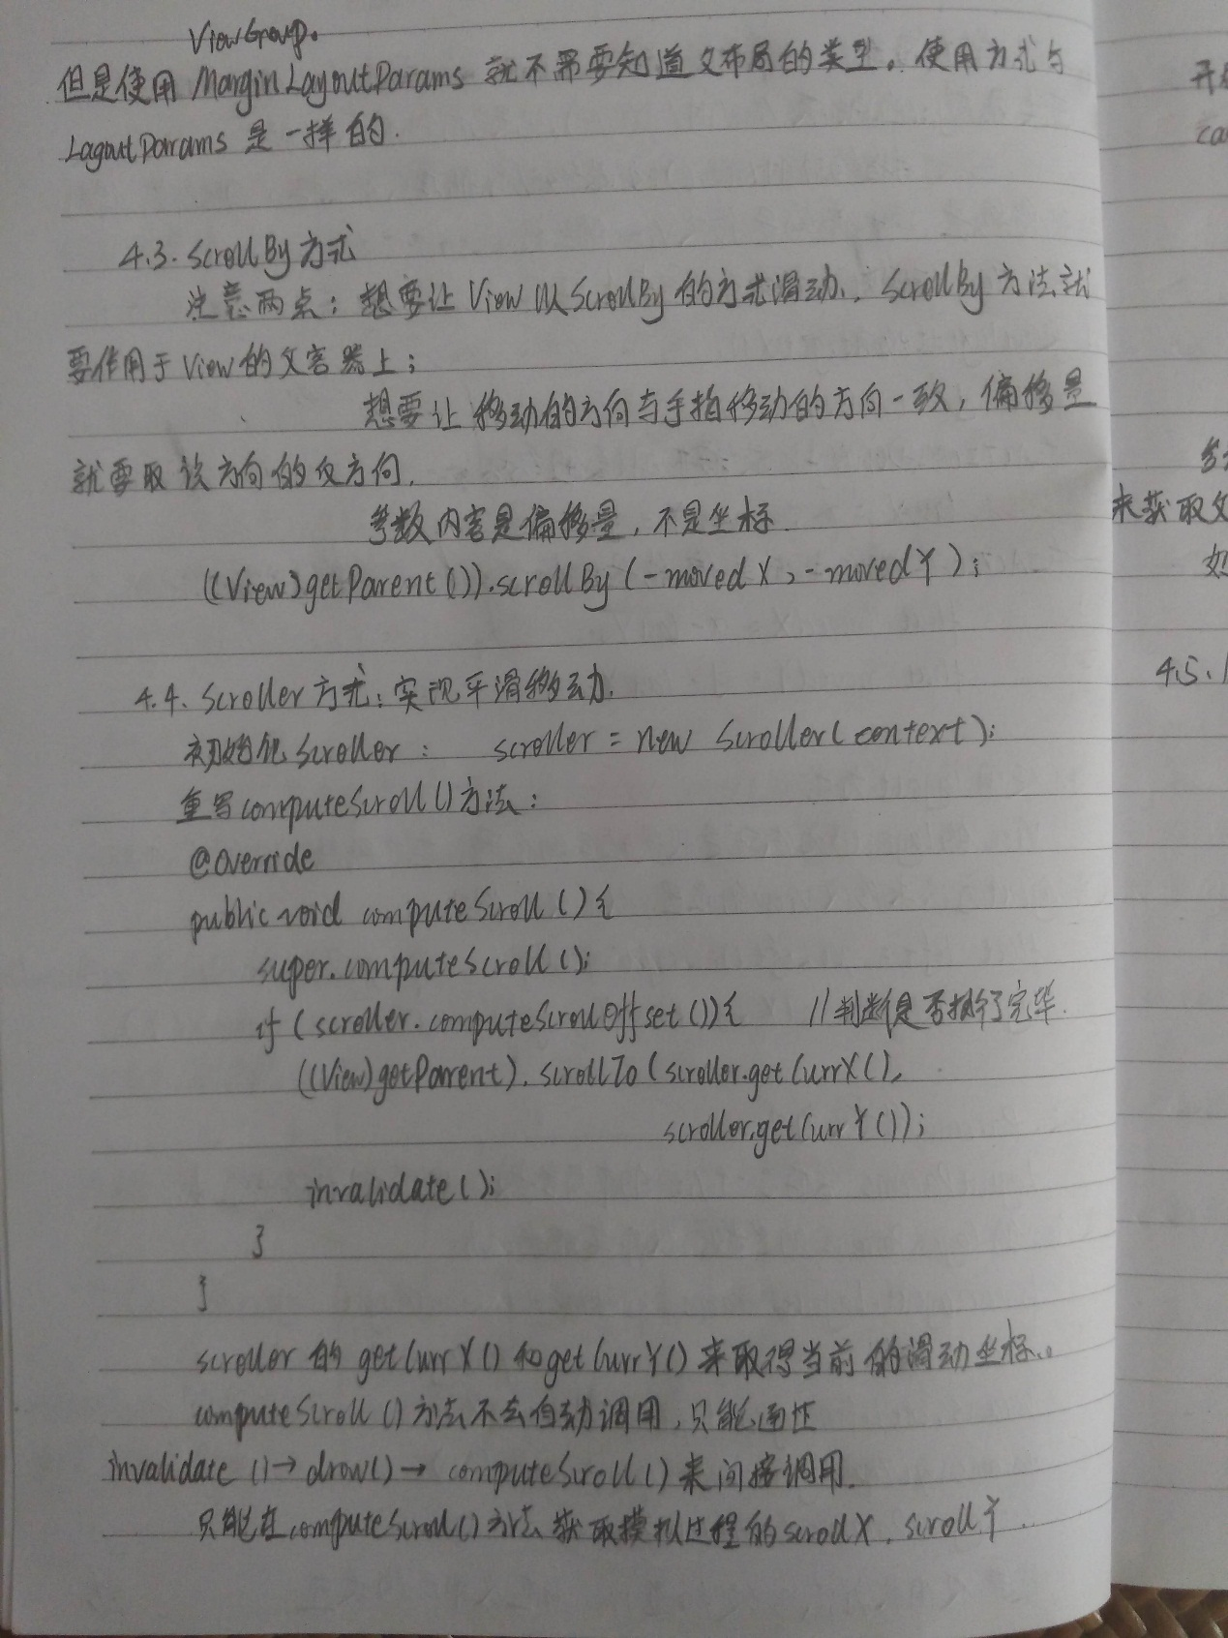

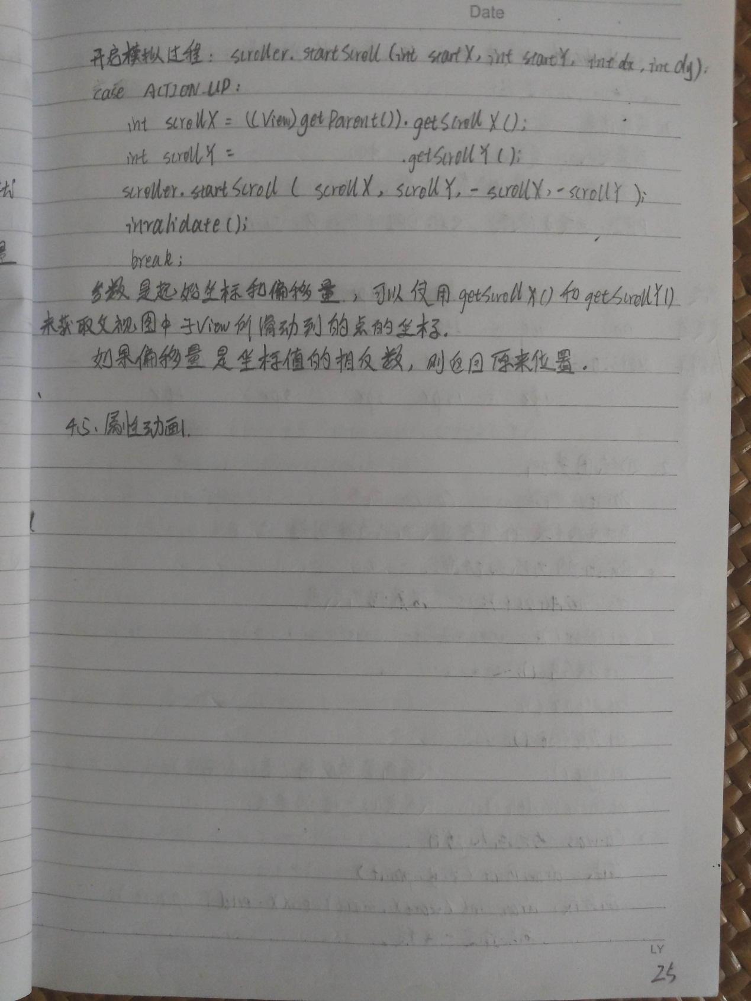

# 326.Android群英传 第六章 绘图机制 笔记

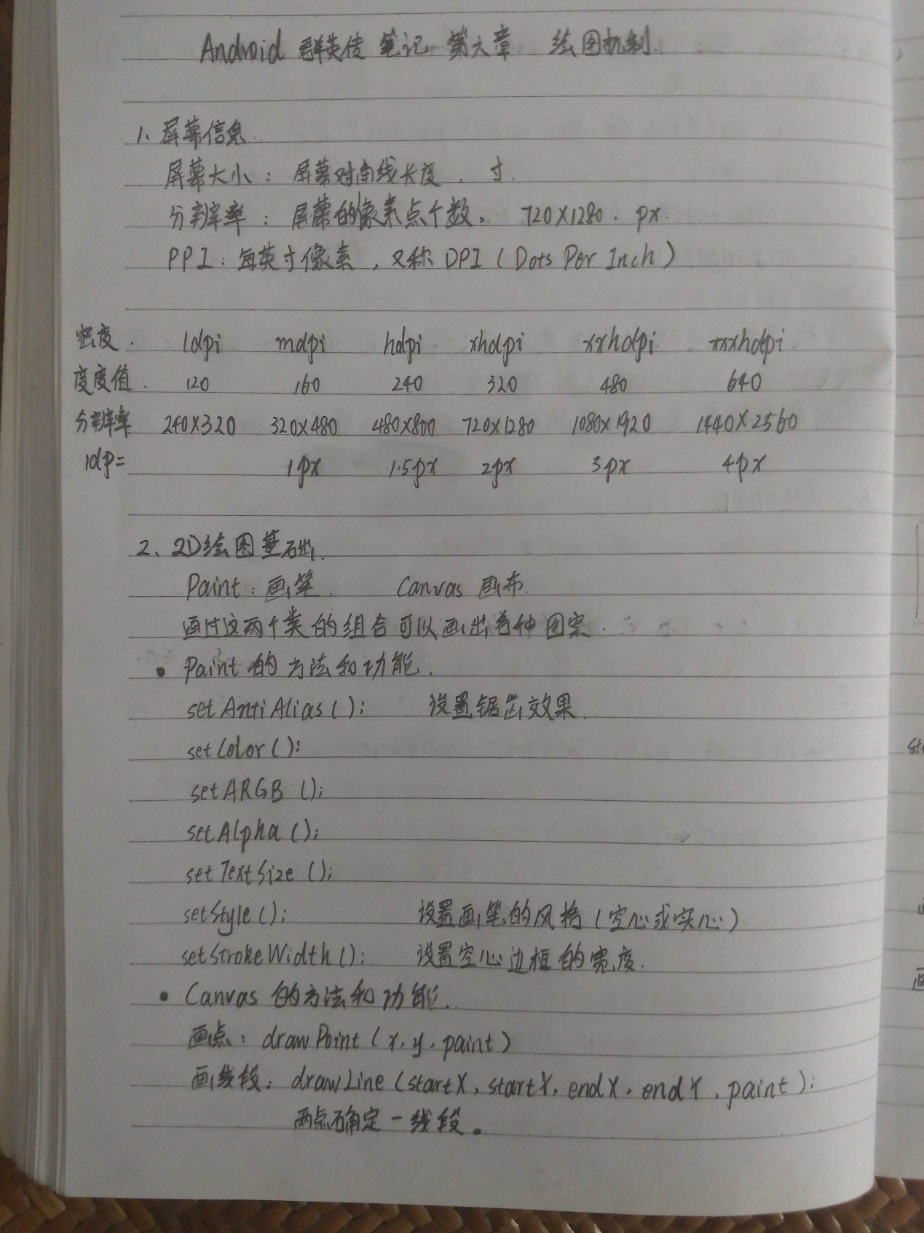

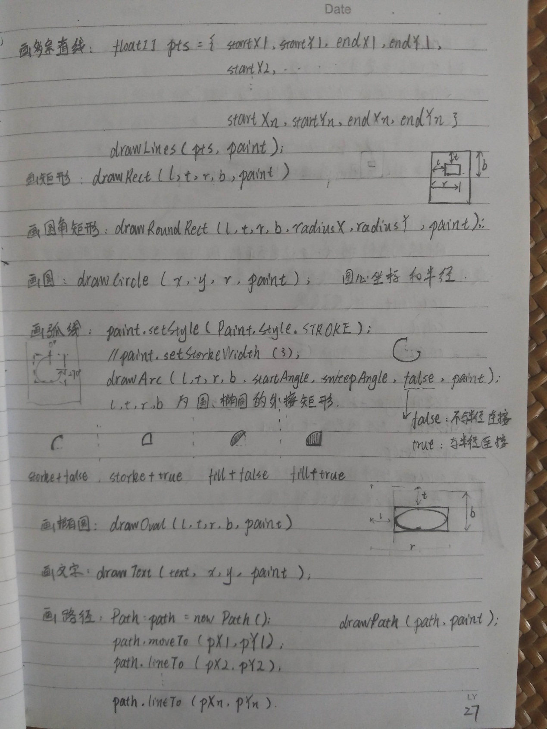

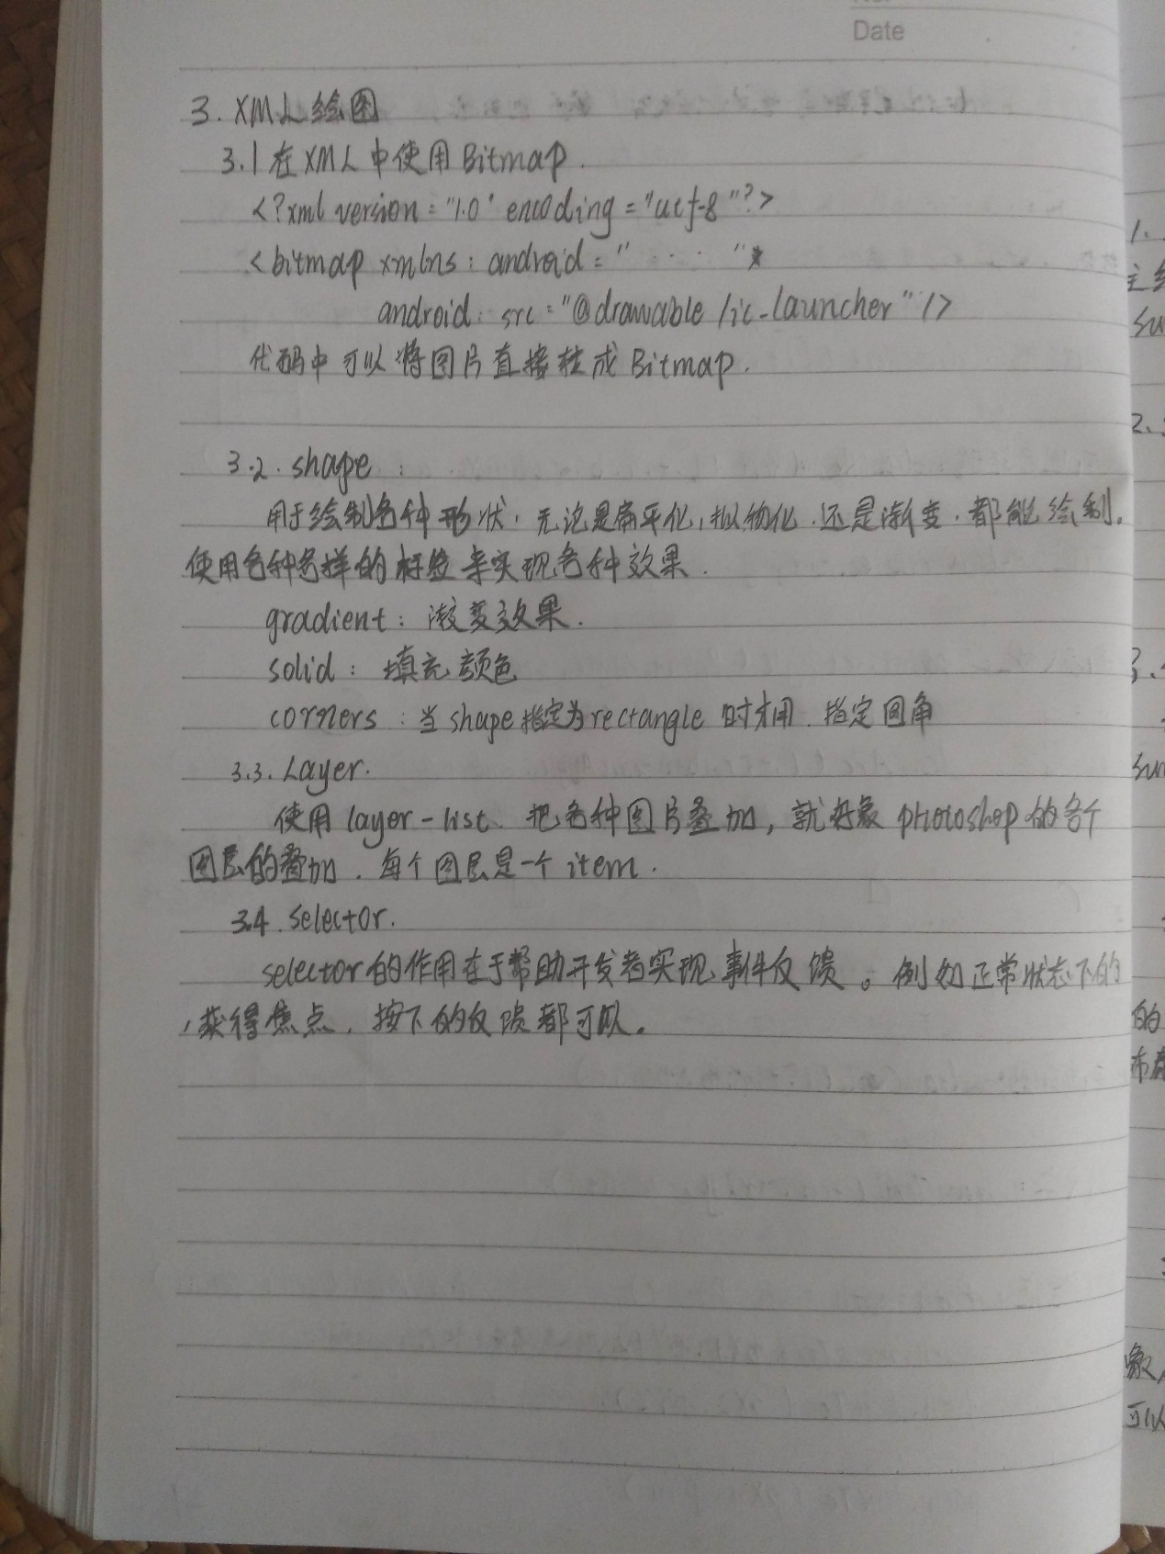

# 329.Android群英传 第六章 SurfaceView 笔记

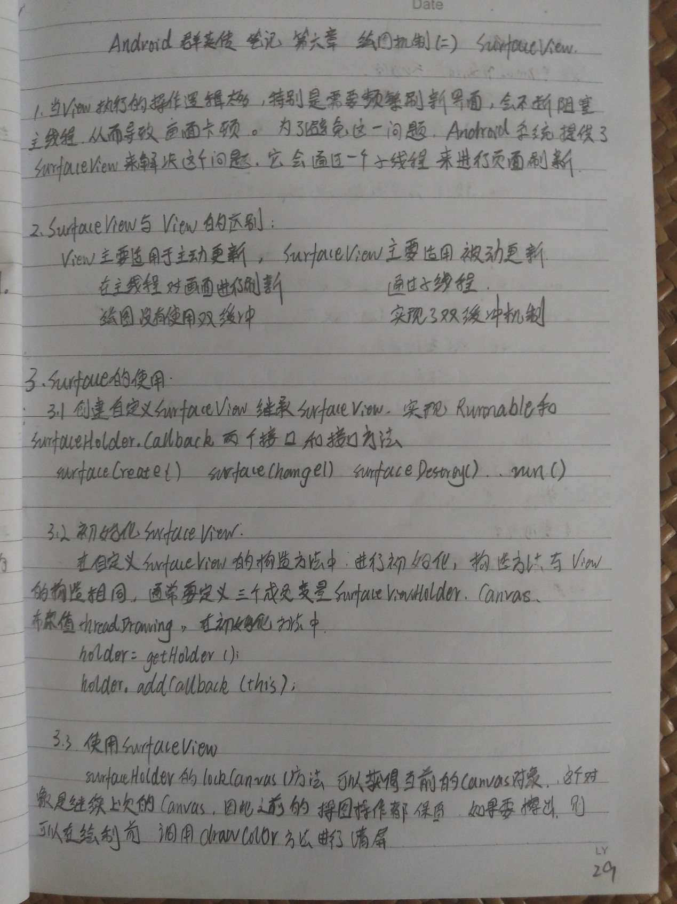

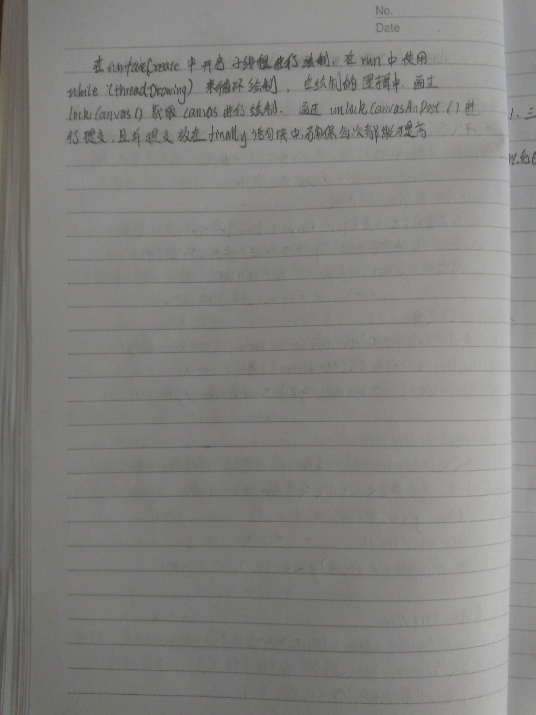

# 331.Network TCP三次握手，四次挥手

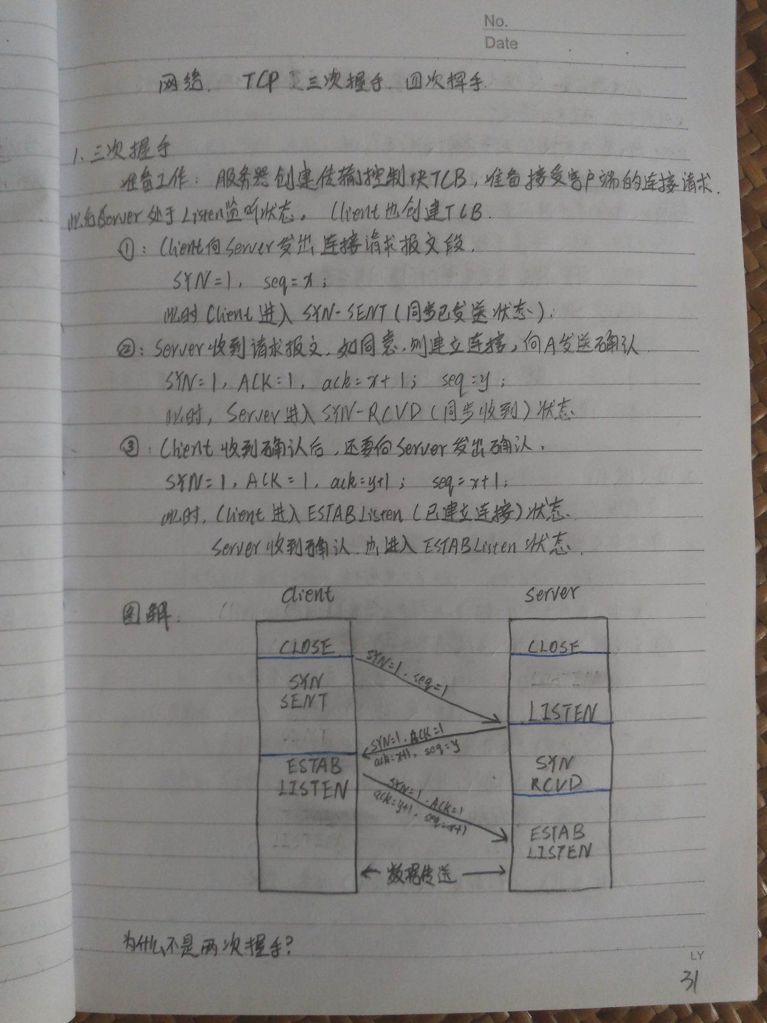

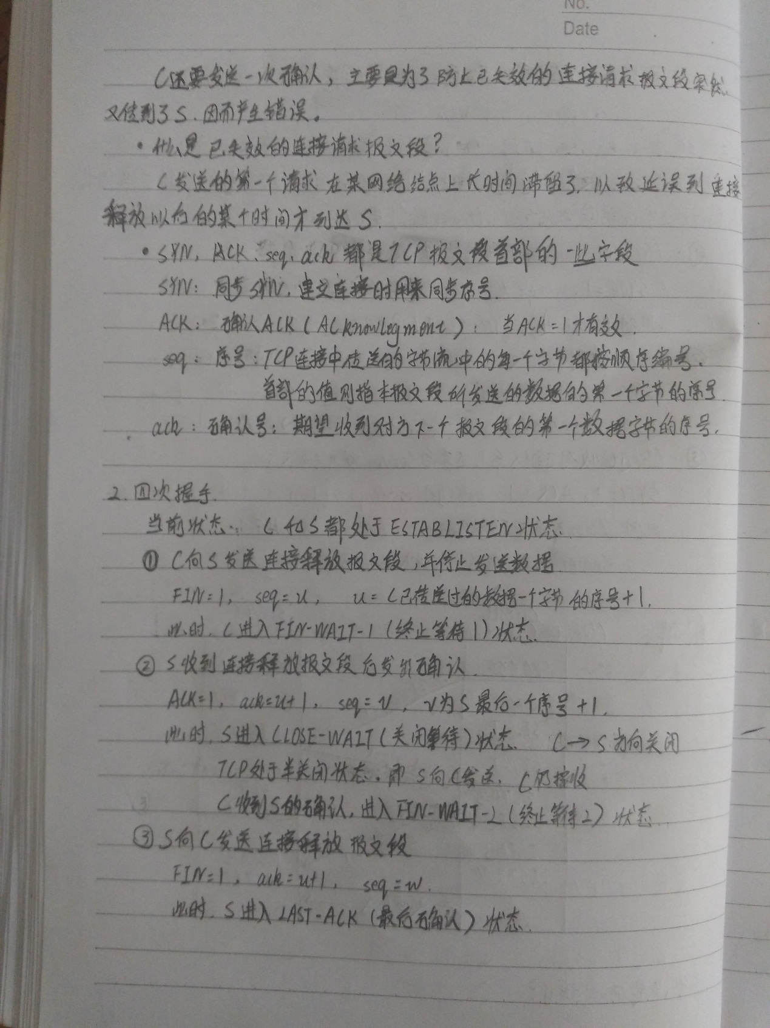

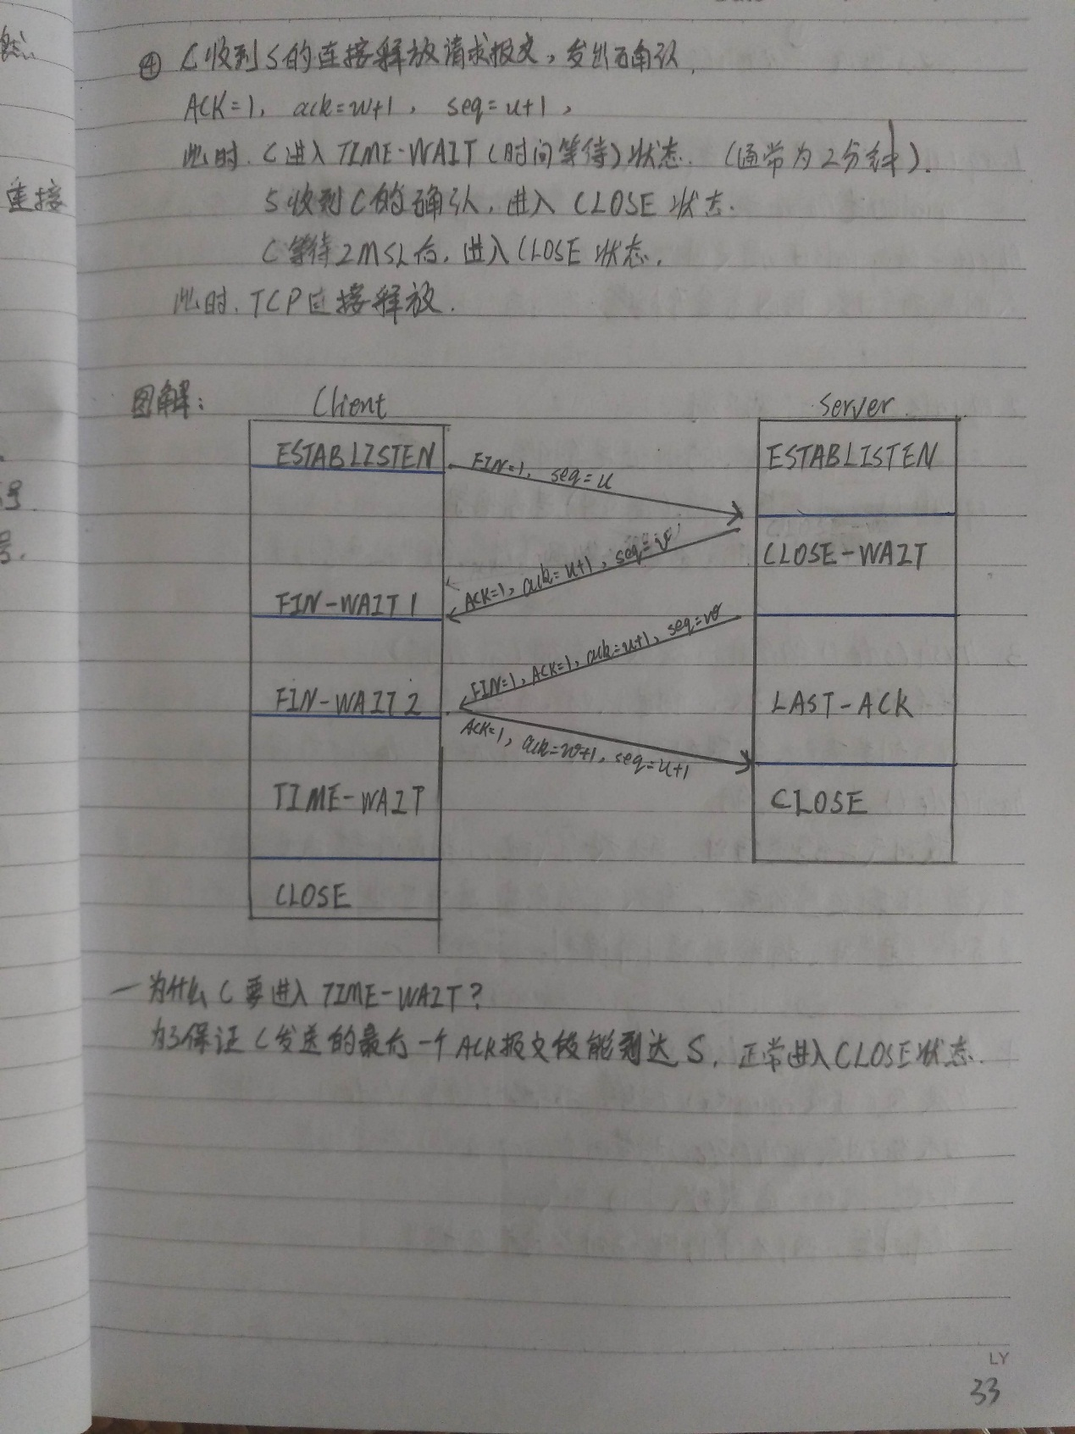

# 334.Java hashCode()和equals()区别

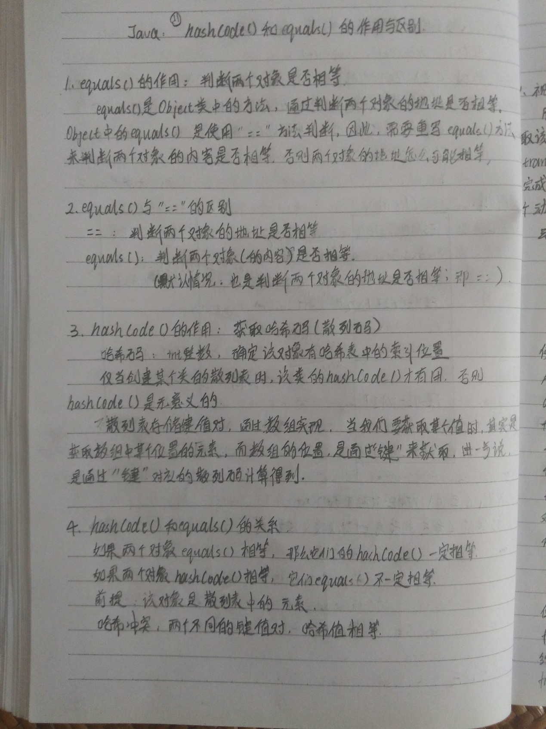

# 335.Android群英传 第七章 动画 笔记

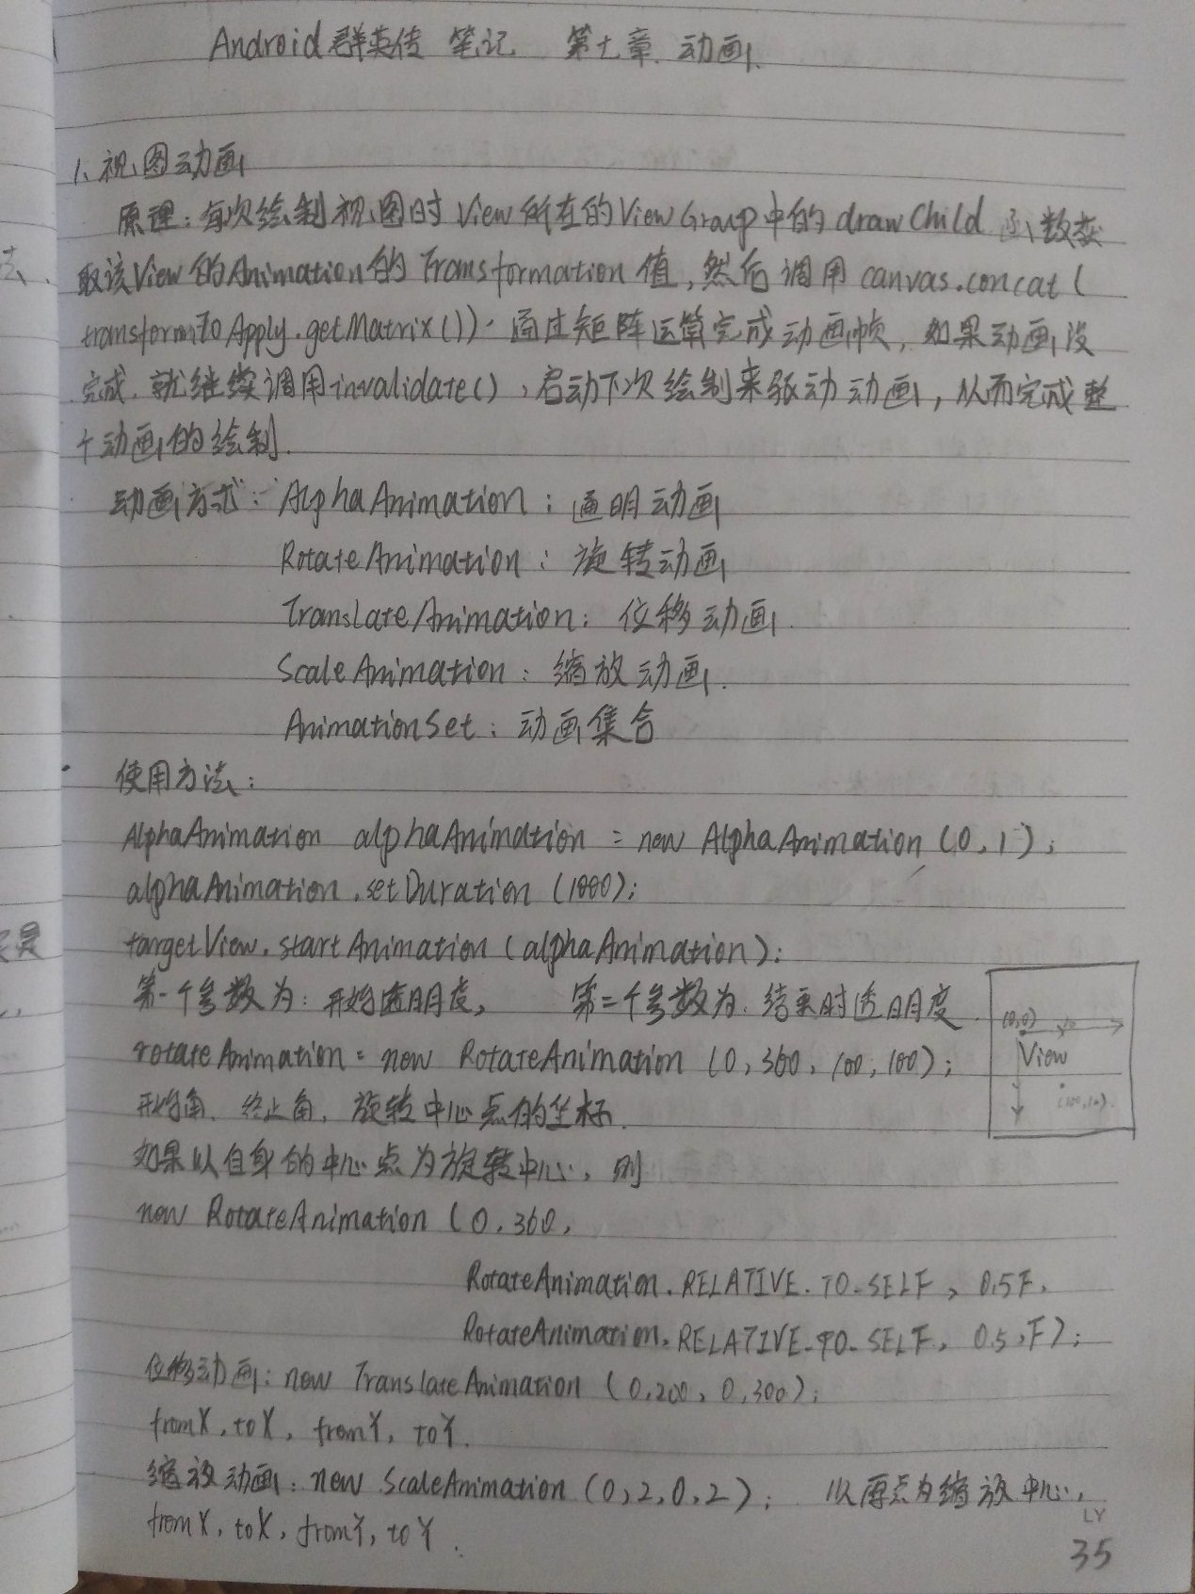

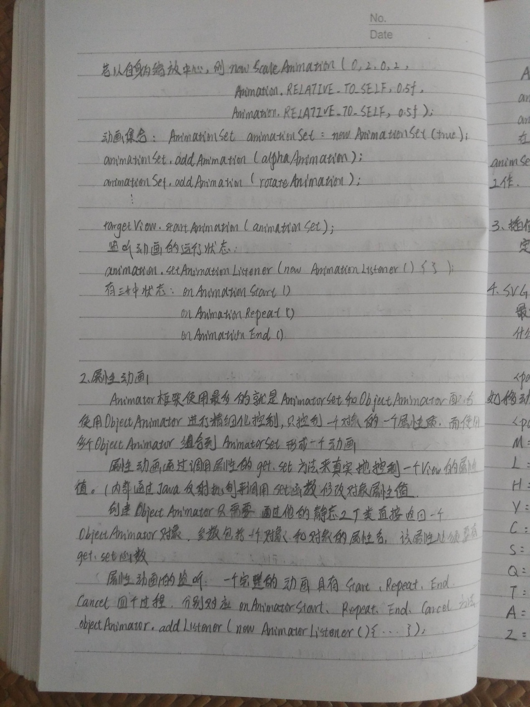

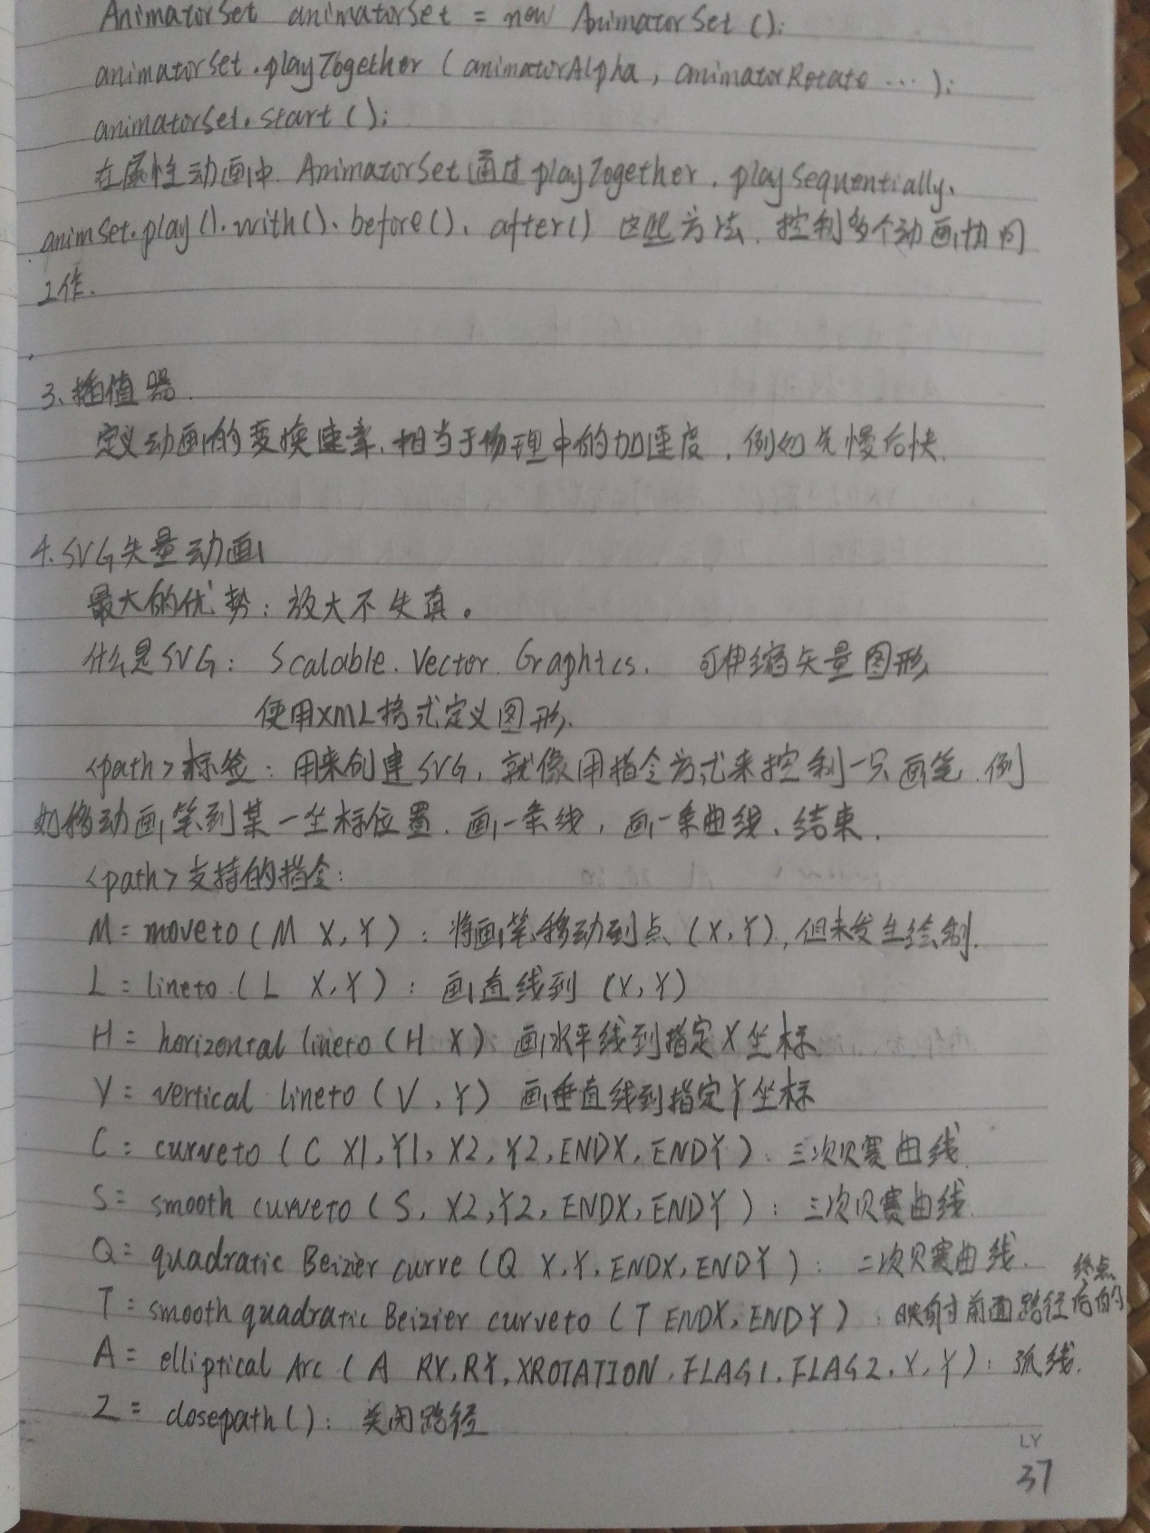

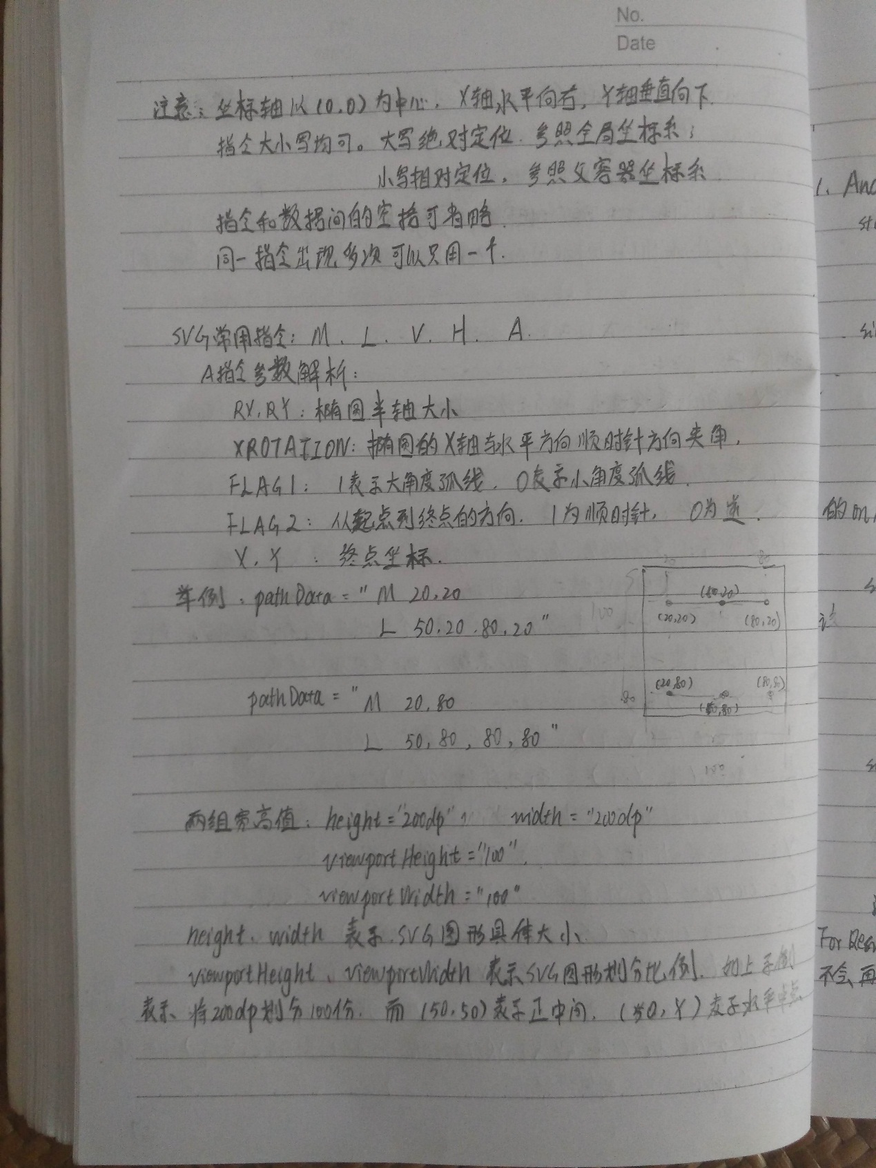

# 339.Android群英传 第八章 Activity启动模式 笔记

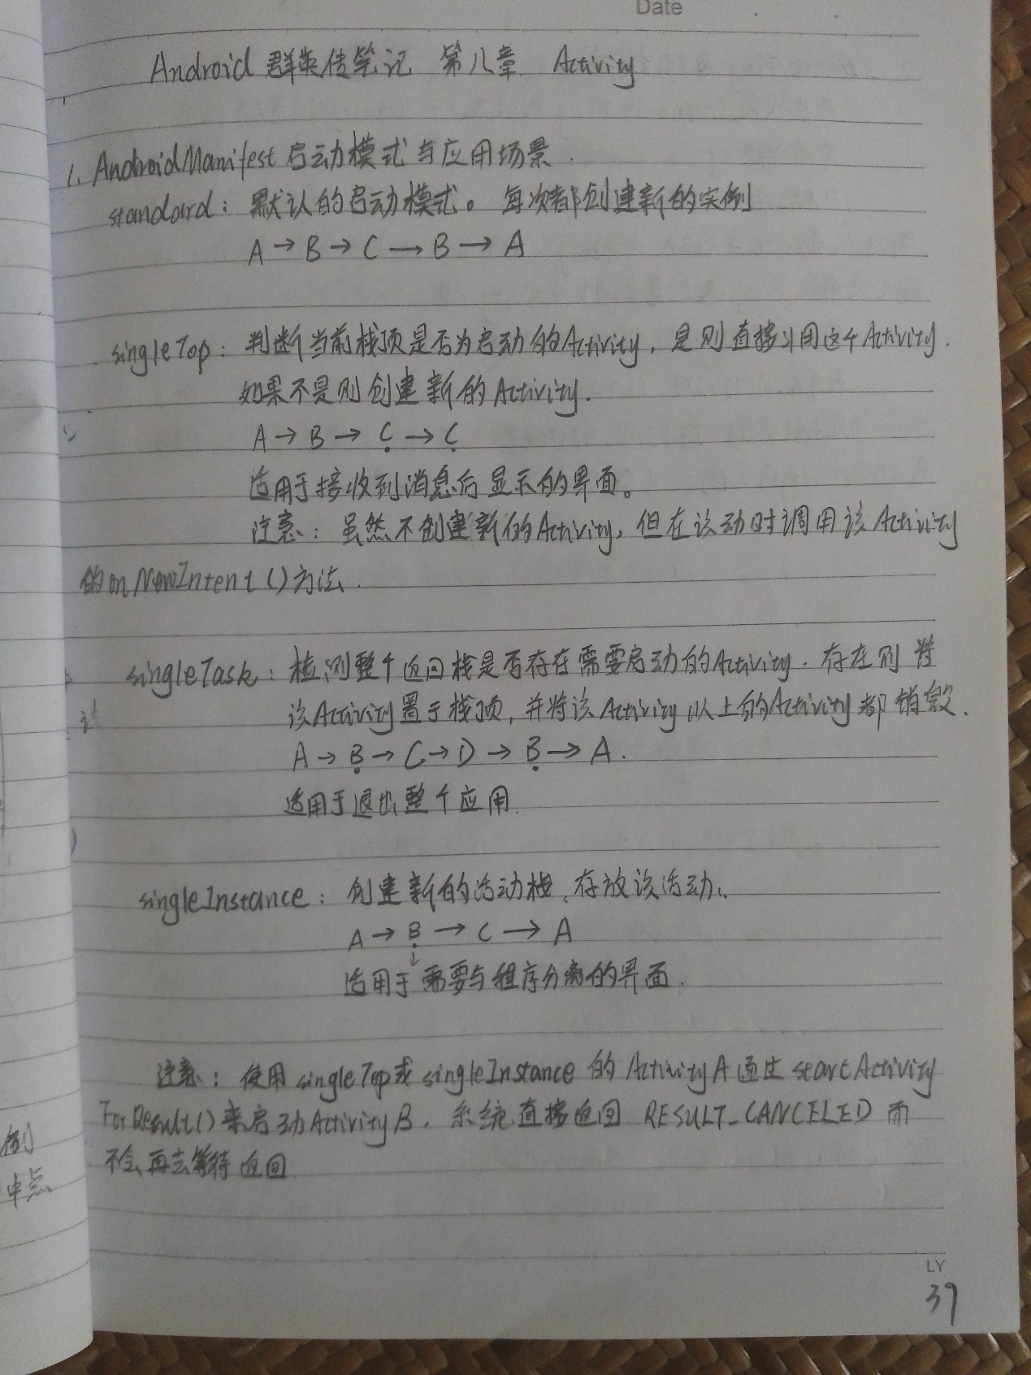

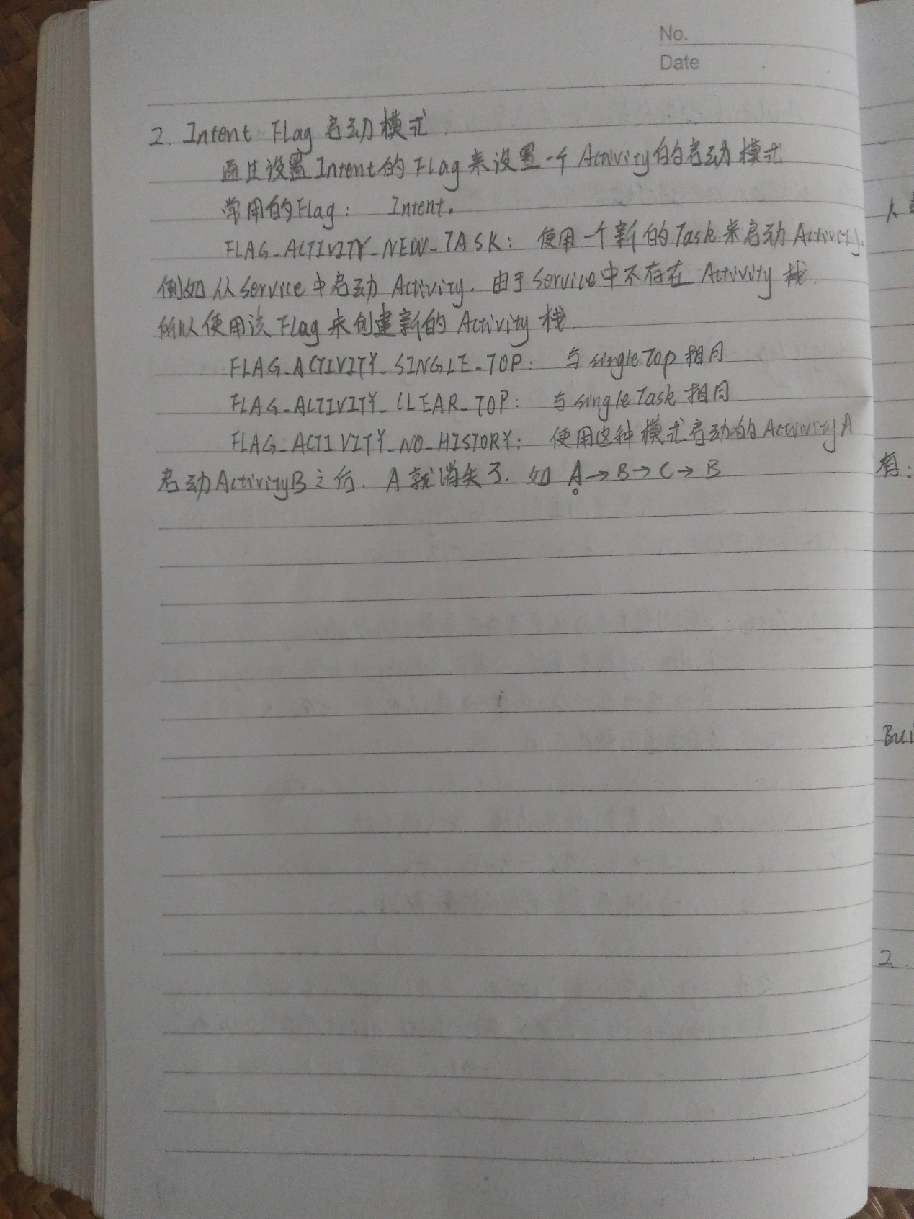

# 341.Android群英传 第九章 Android系统消息，安全机制

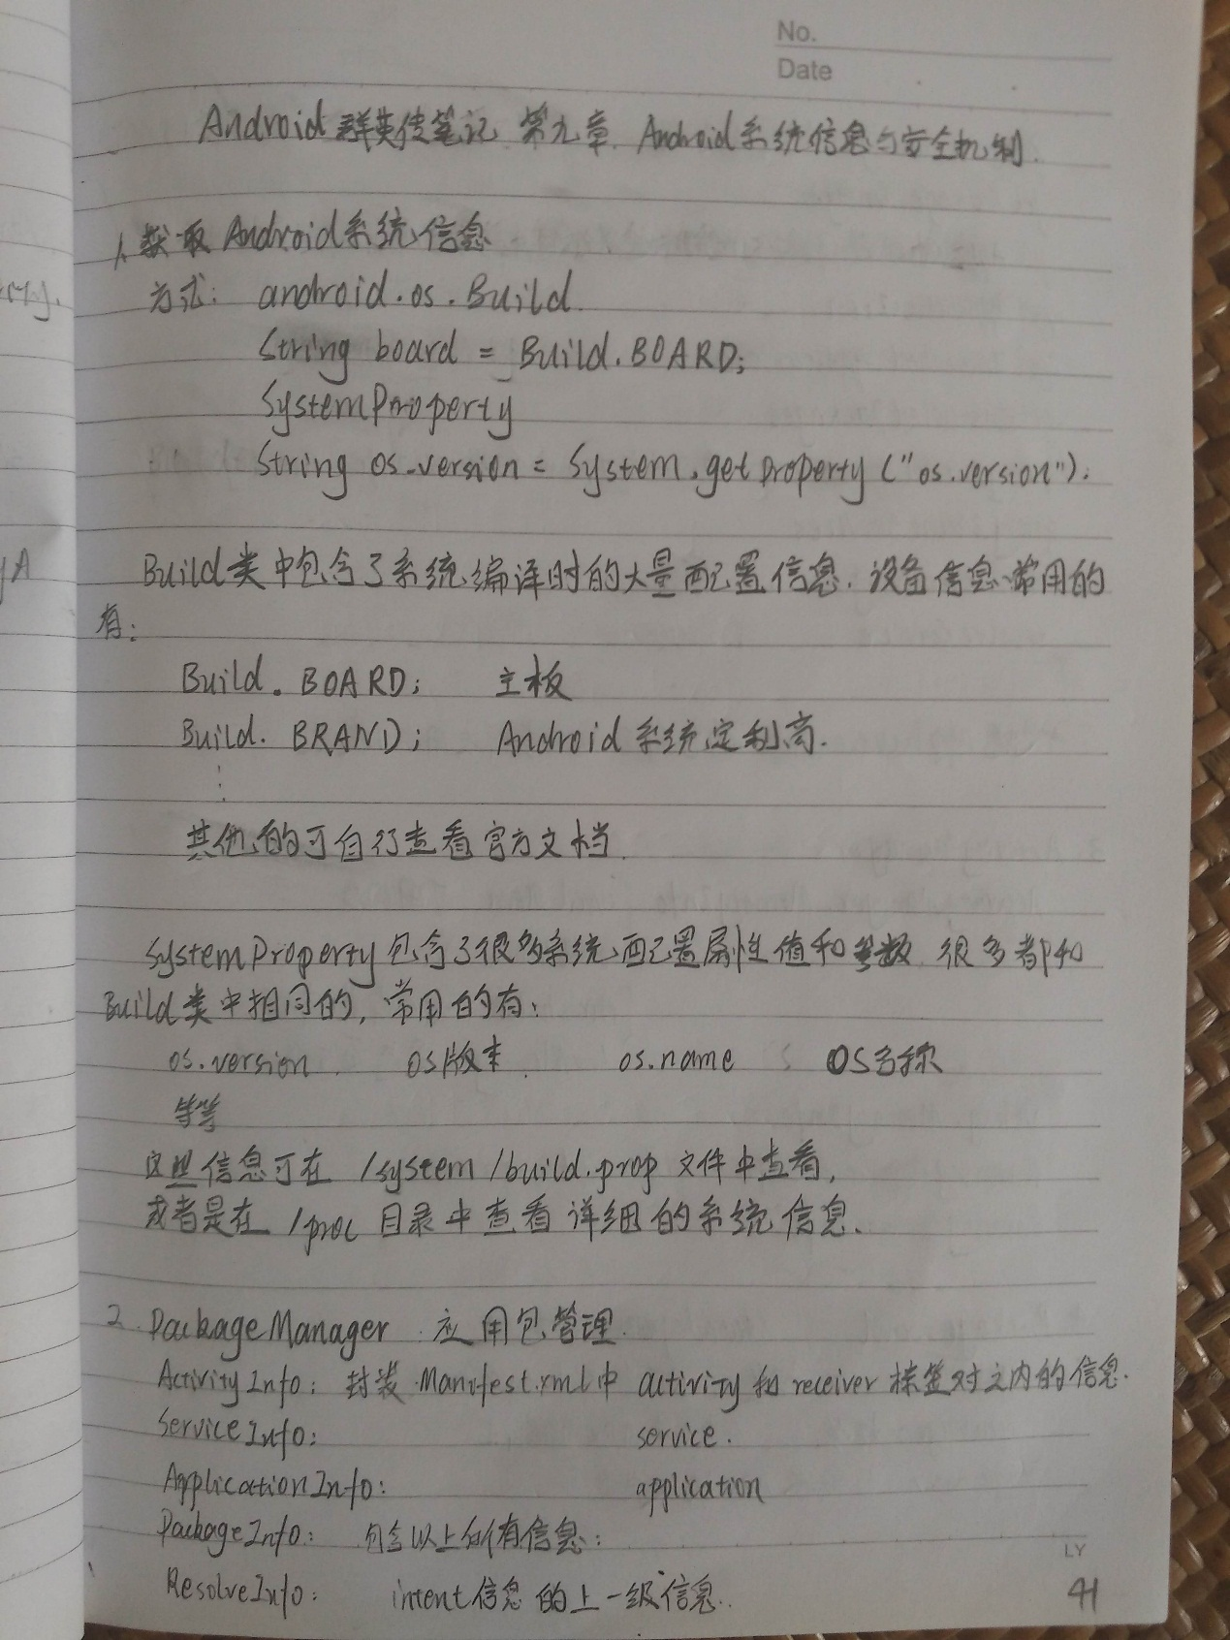

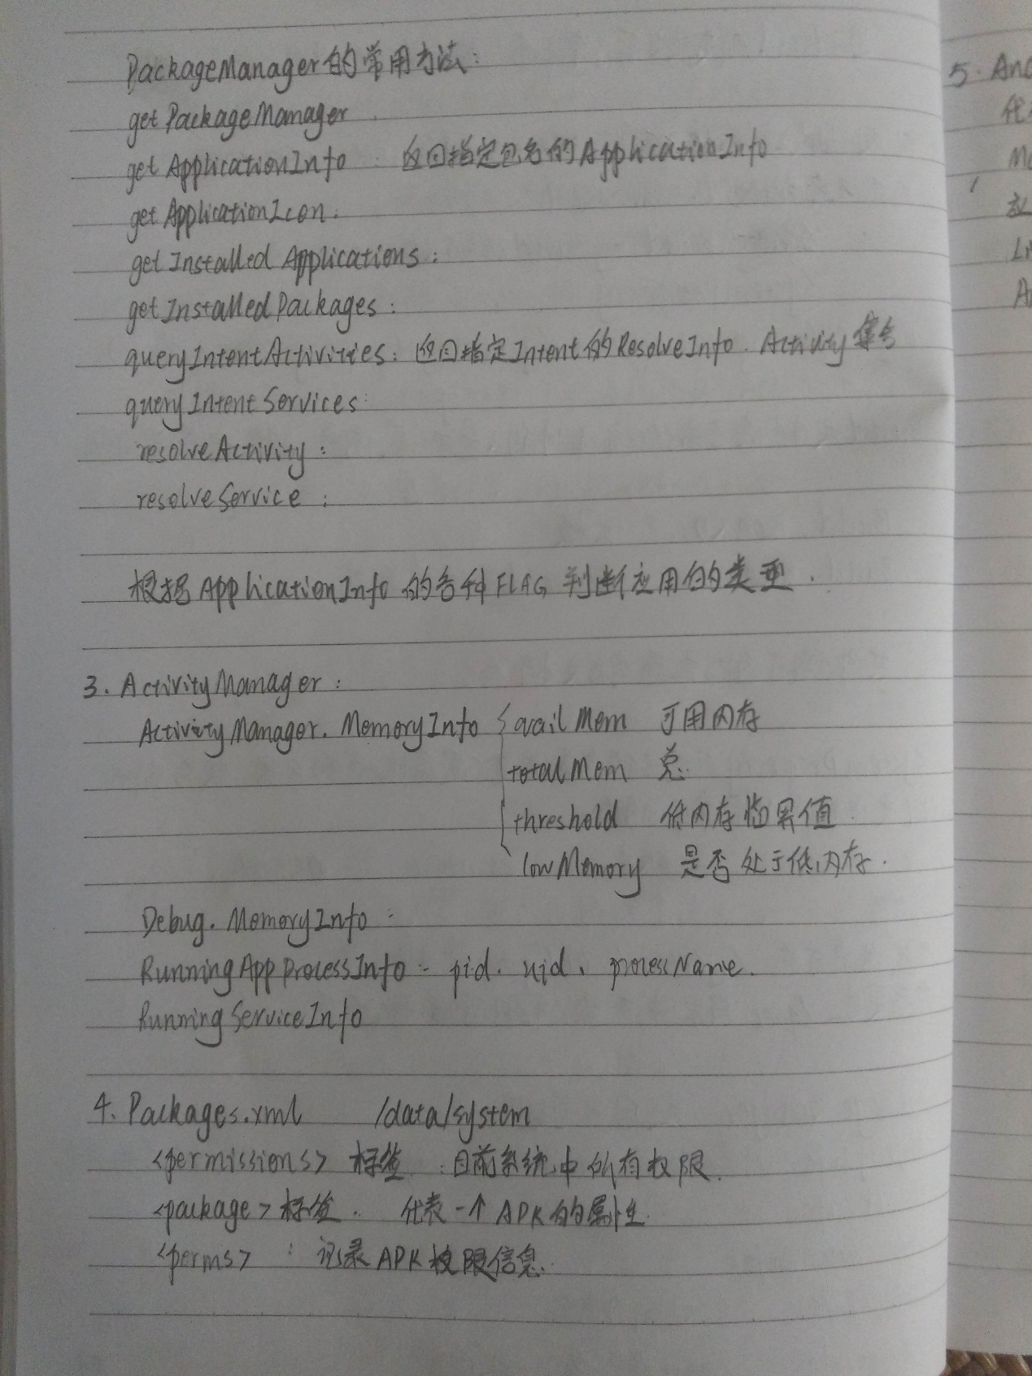

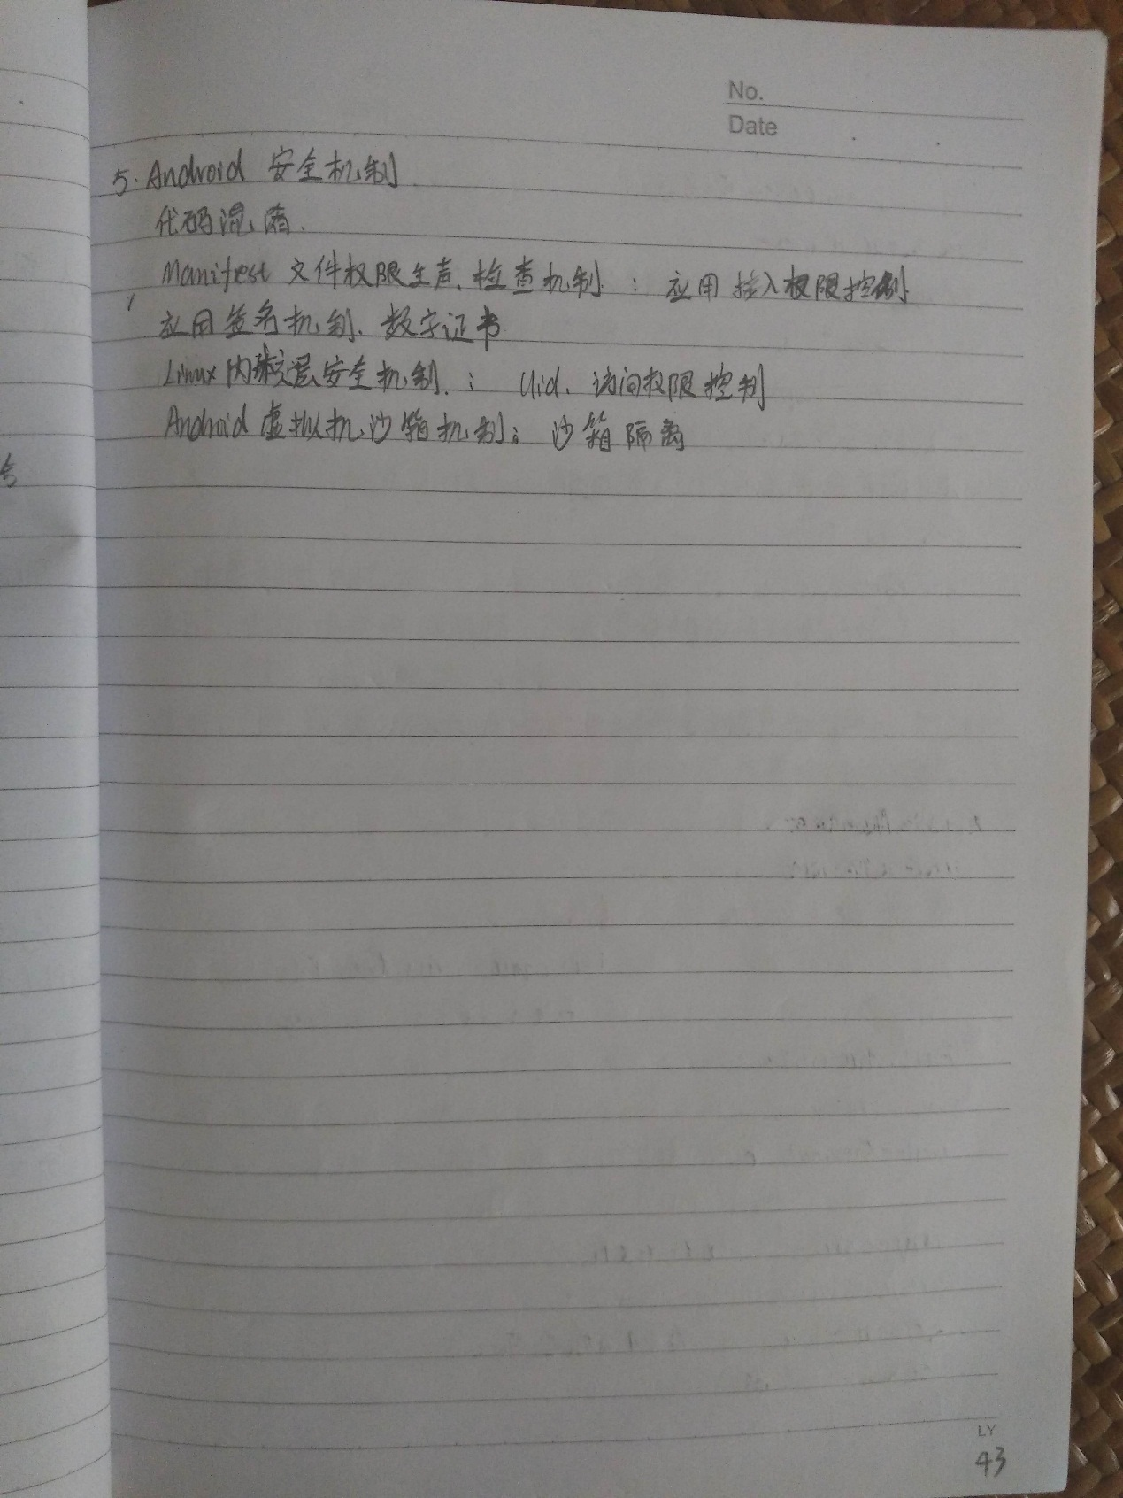

# 345.Java 静态块，静态方法

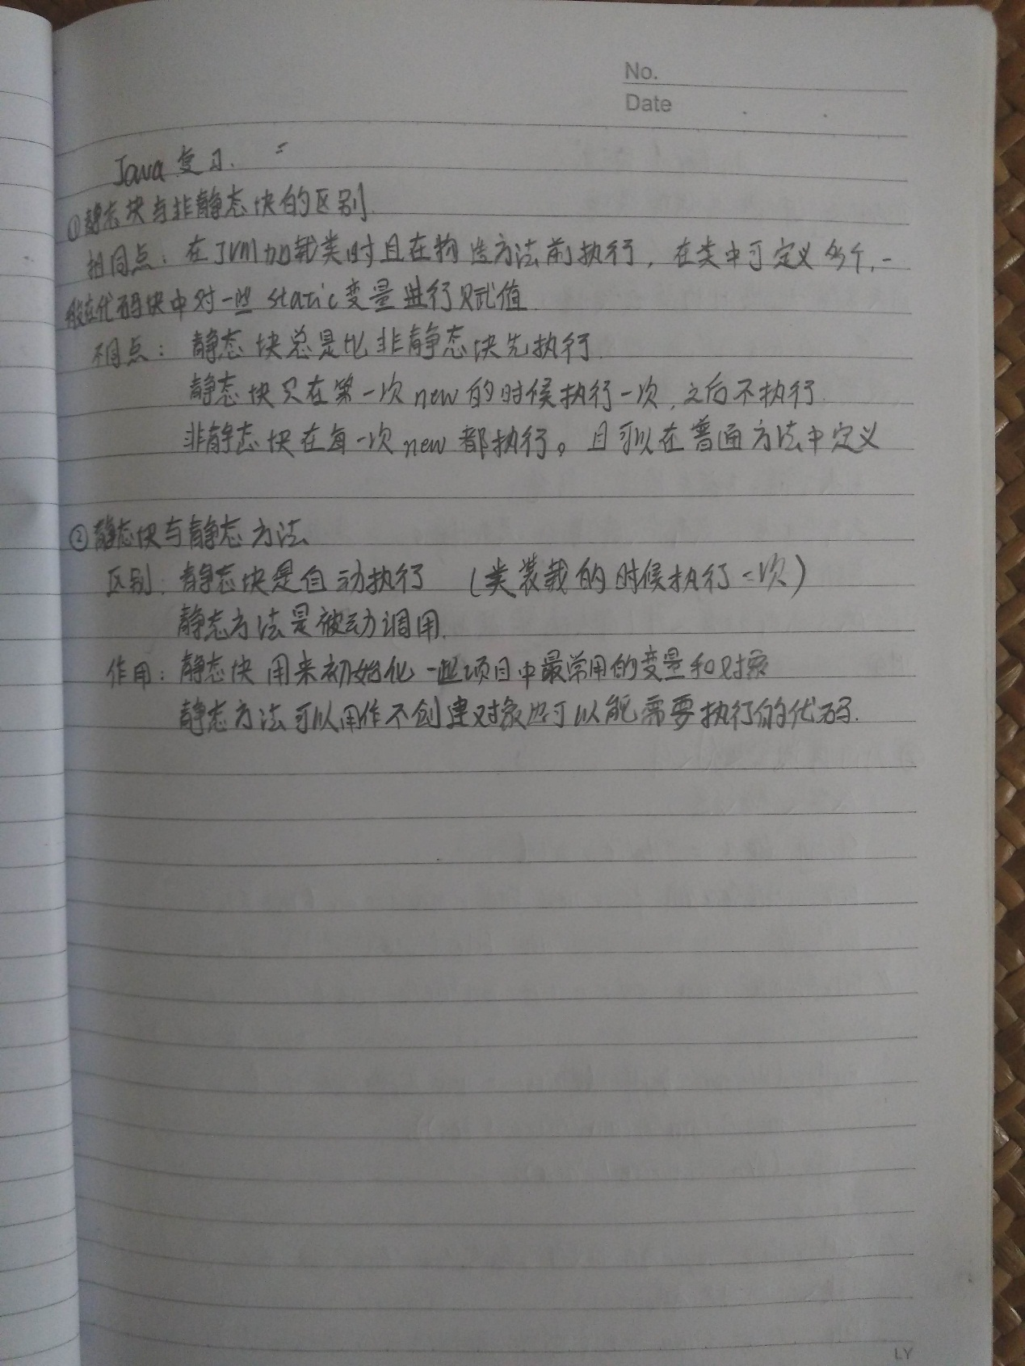

# 346.Android面试 Activity退出保存数据 文件读写

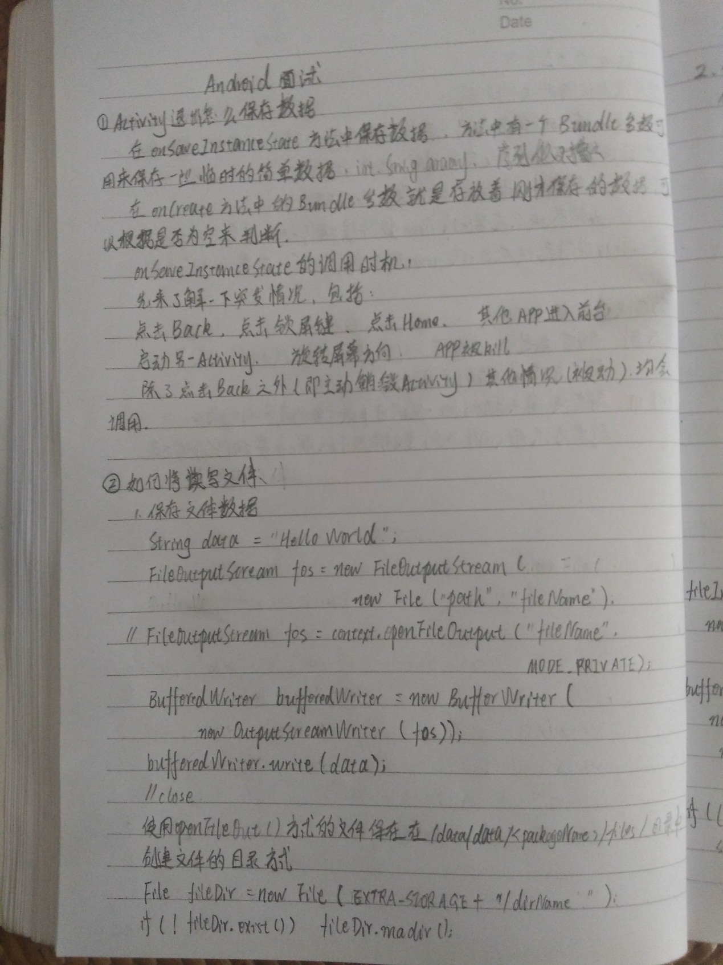

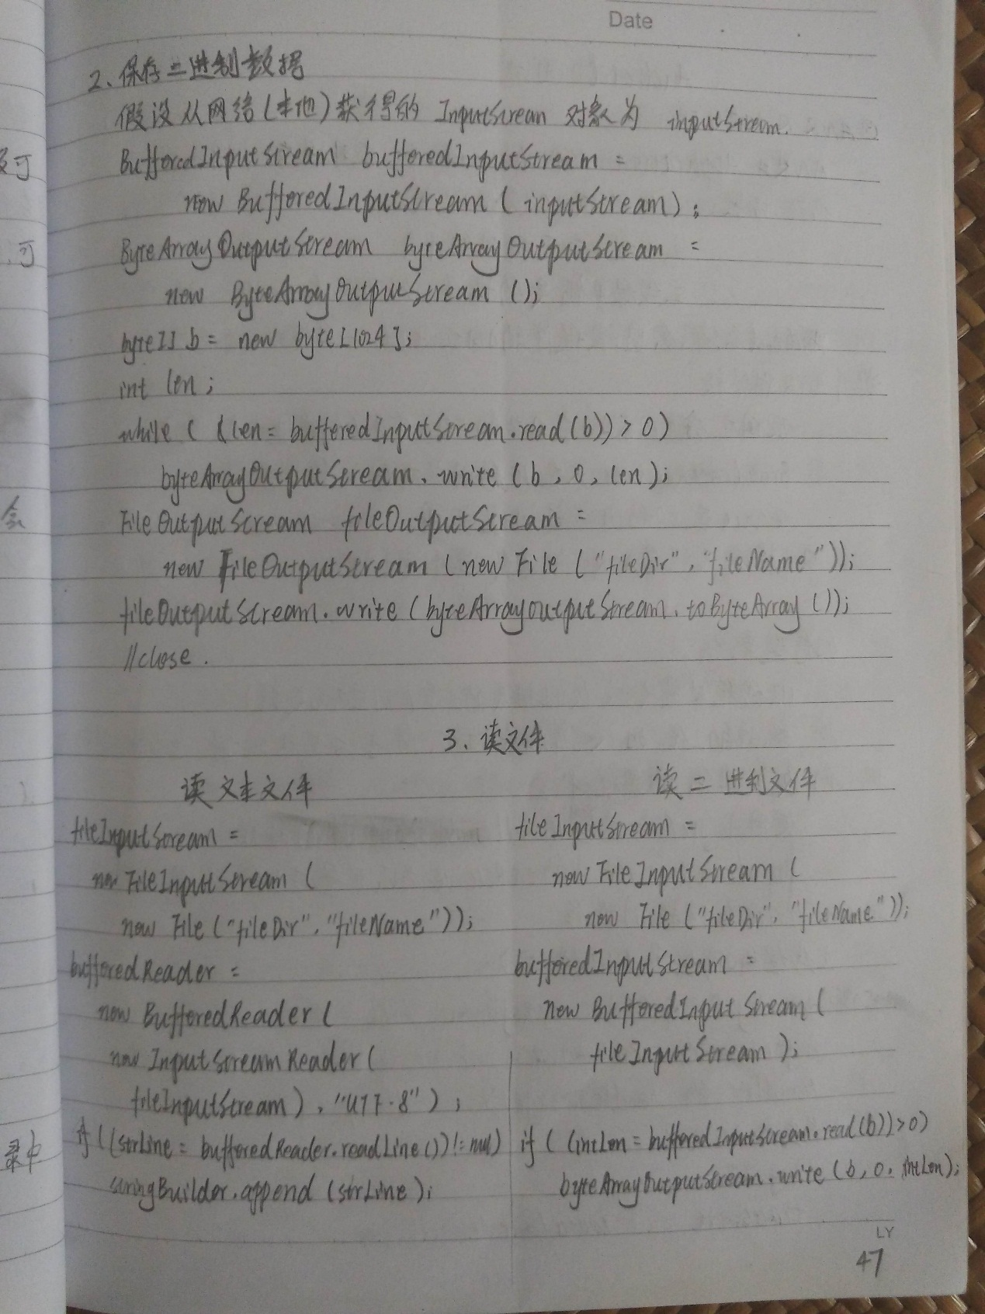

# 348.Android面试 ANR及处理

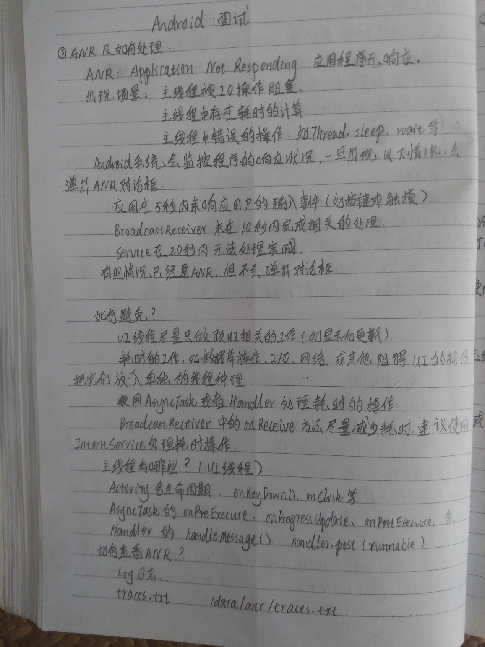

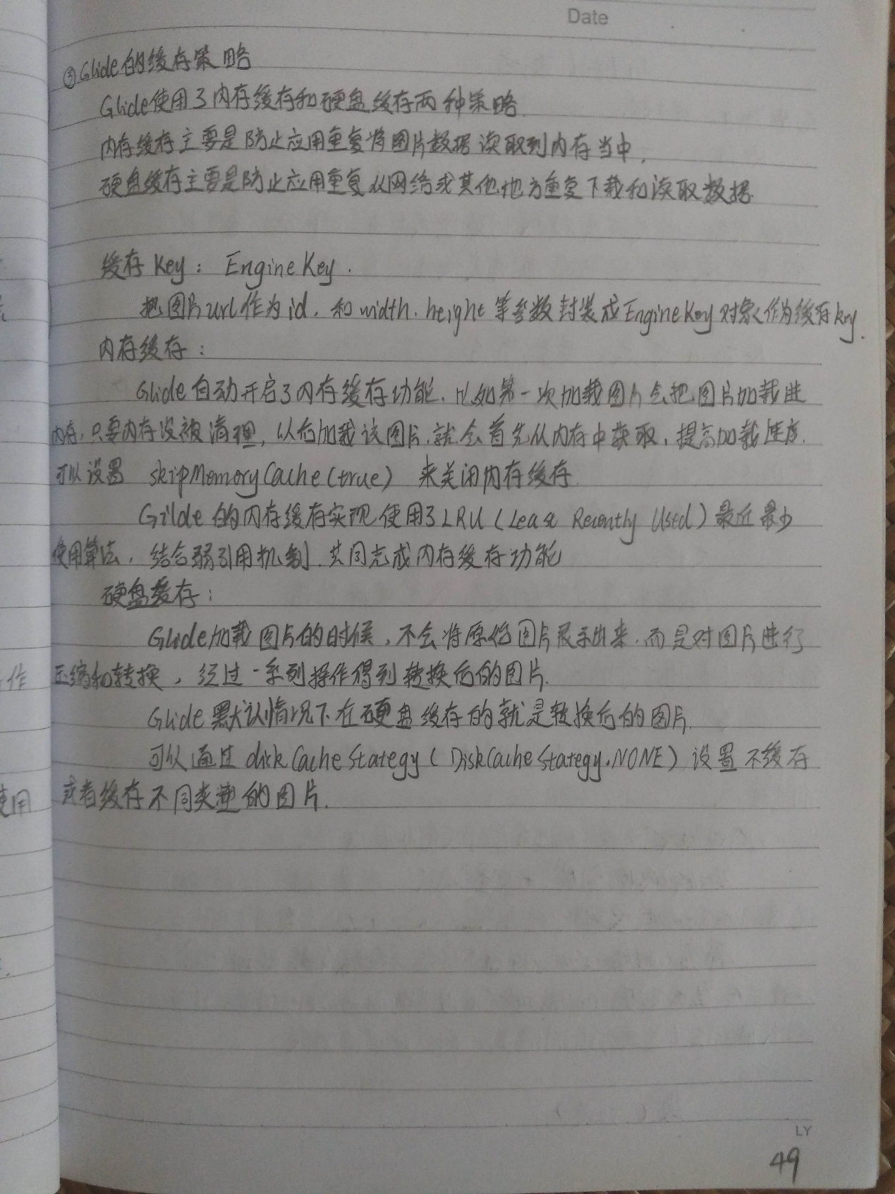

# 350.Android面试 RxJava优缺点、序列化

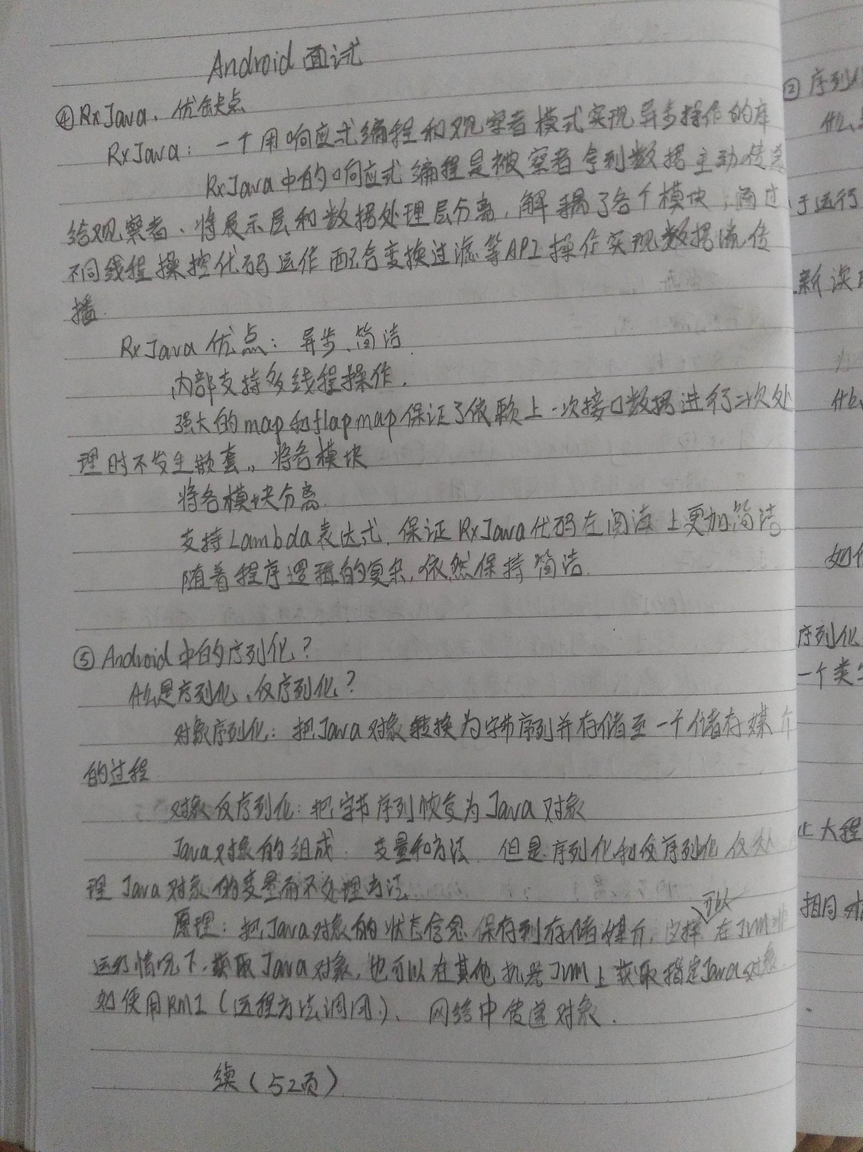

# 351.Java面试 序列化

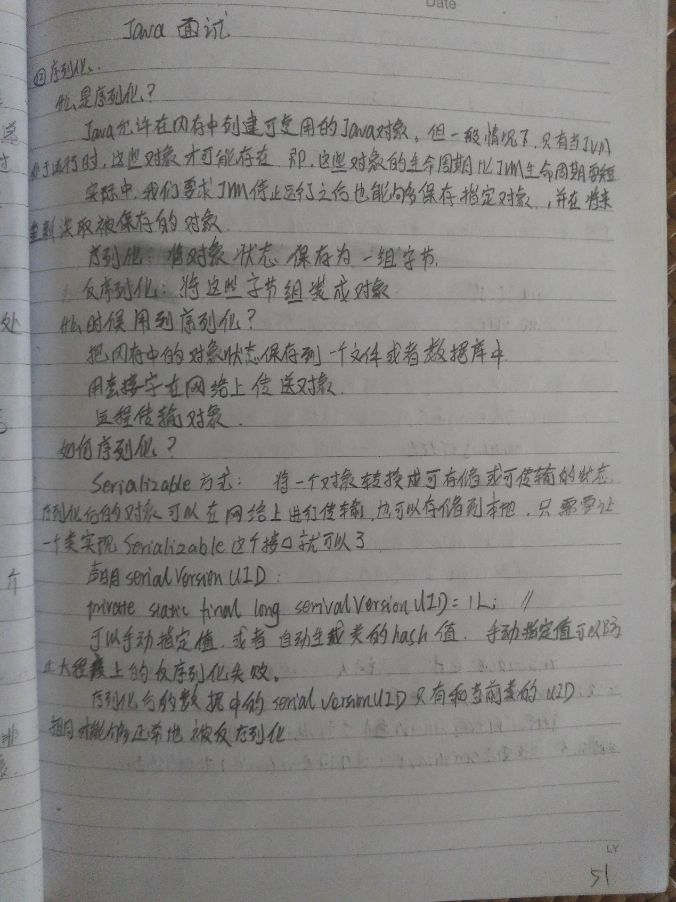

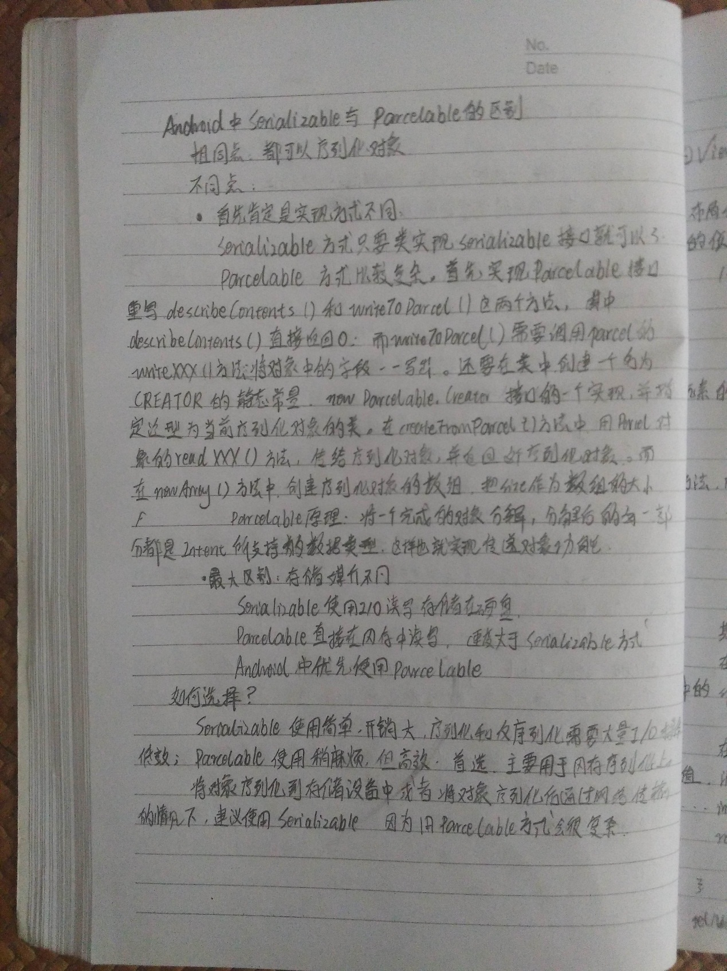

# 353.Android面试 View绘制原理

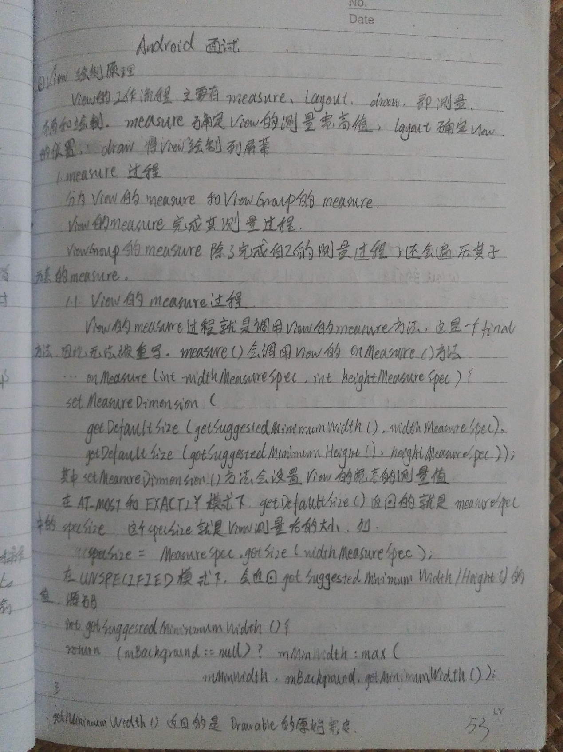

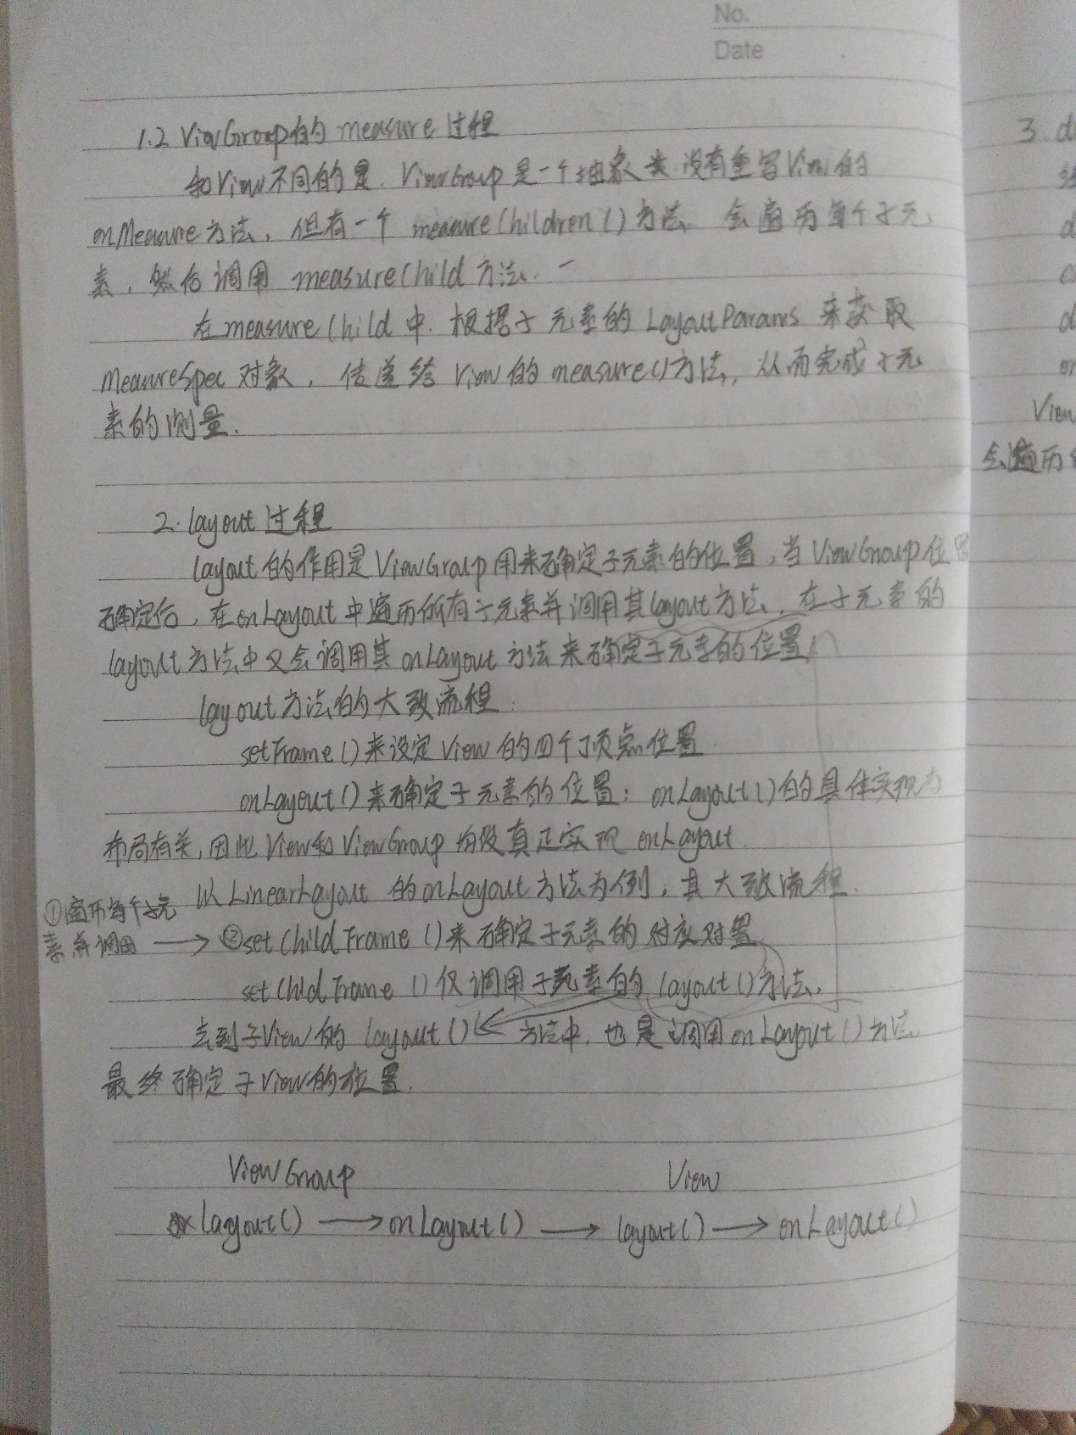

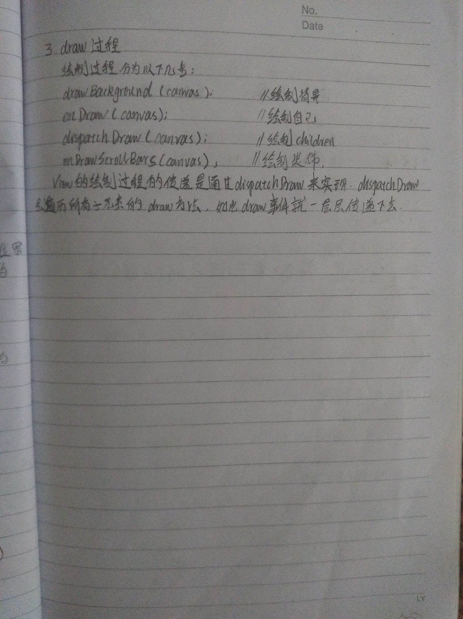

# 357.算法 冒泡排序算法

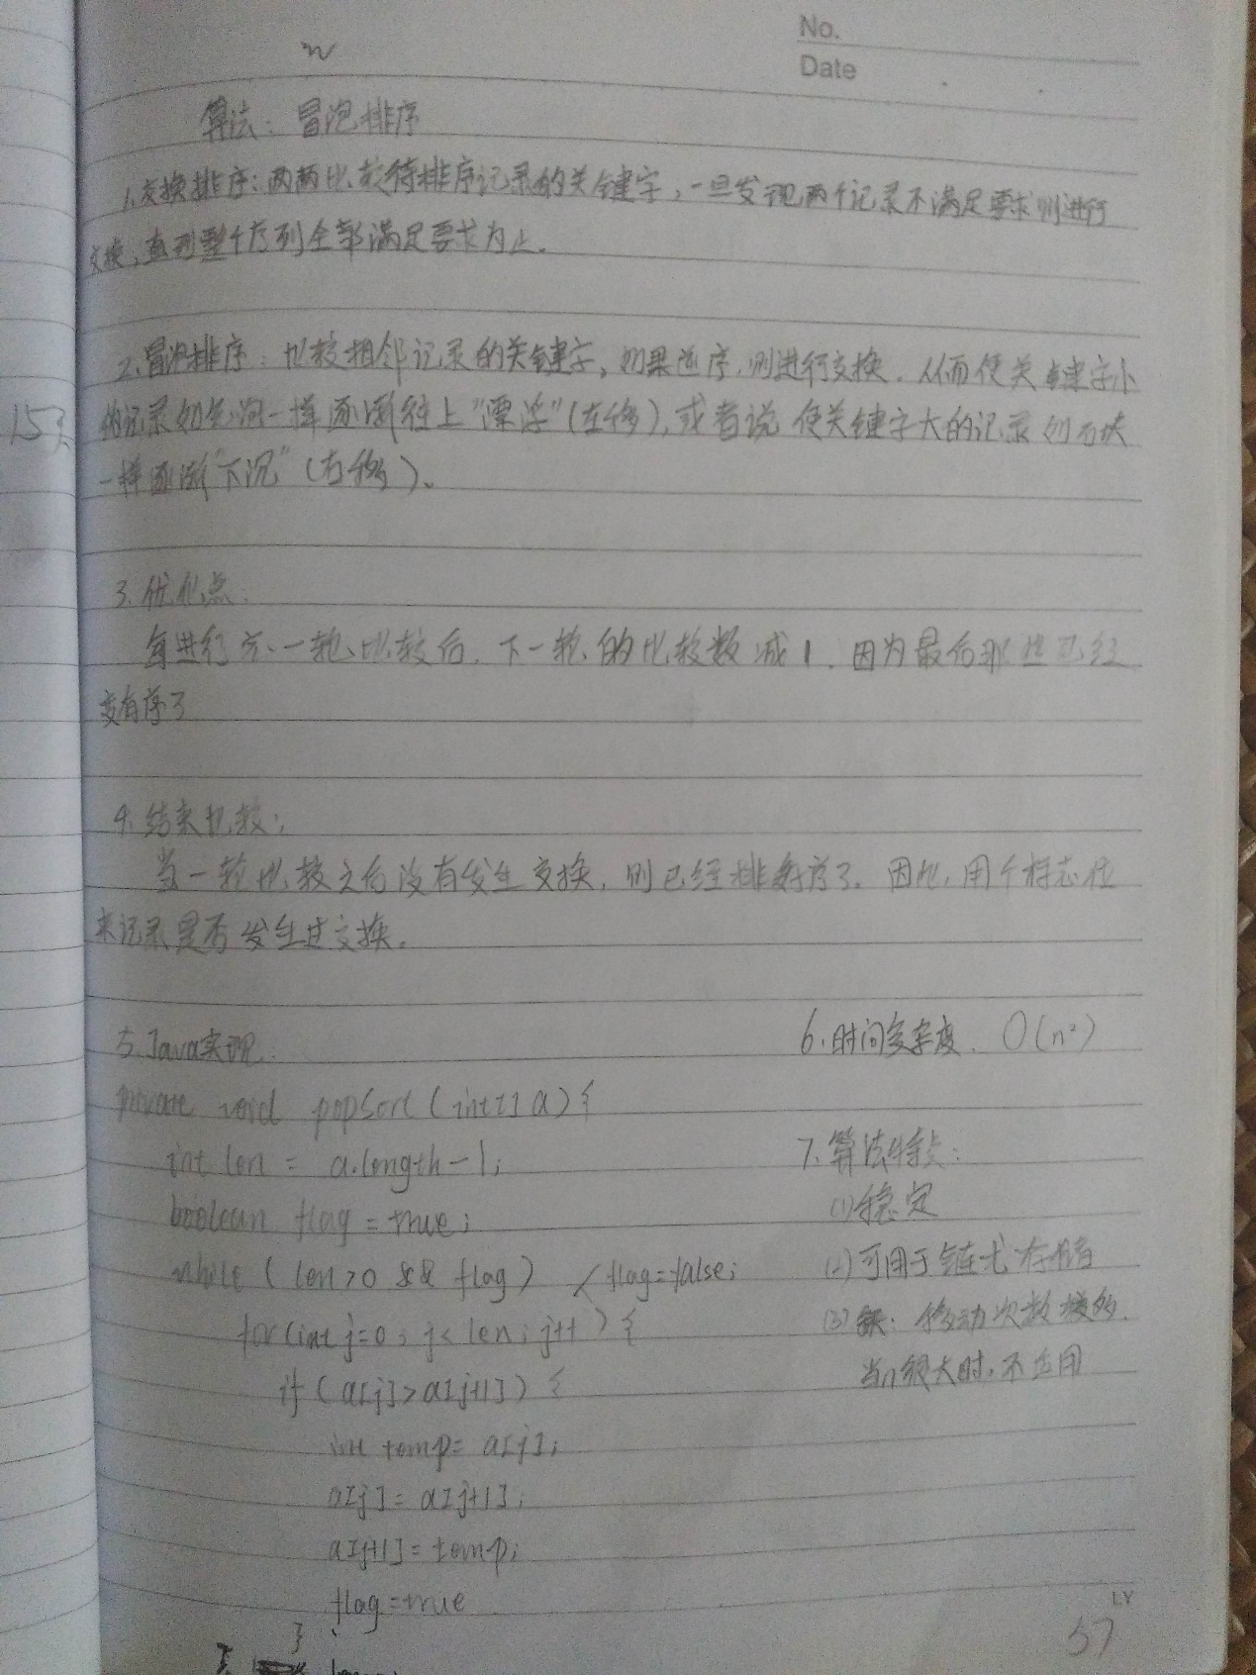

# 358.算法 直接插入排序算法

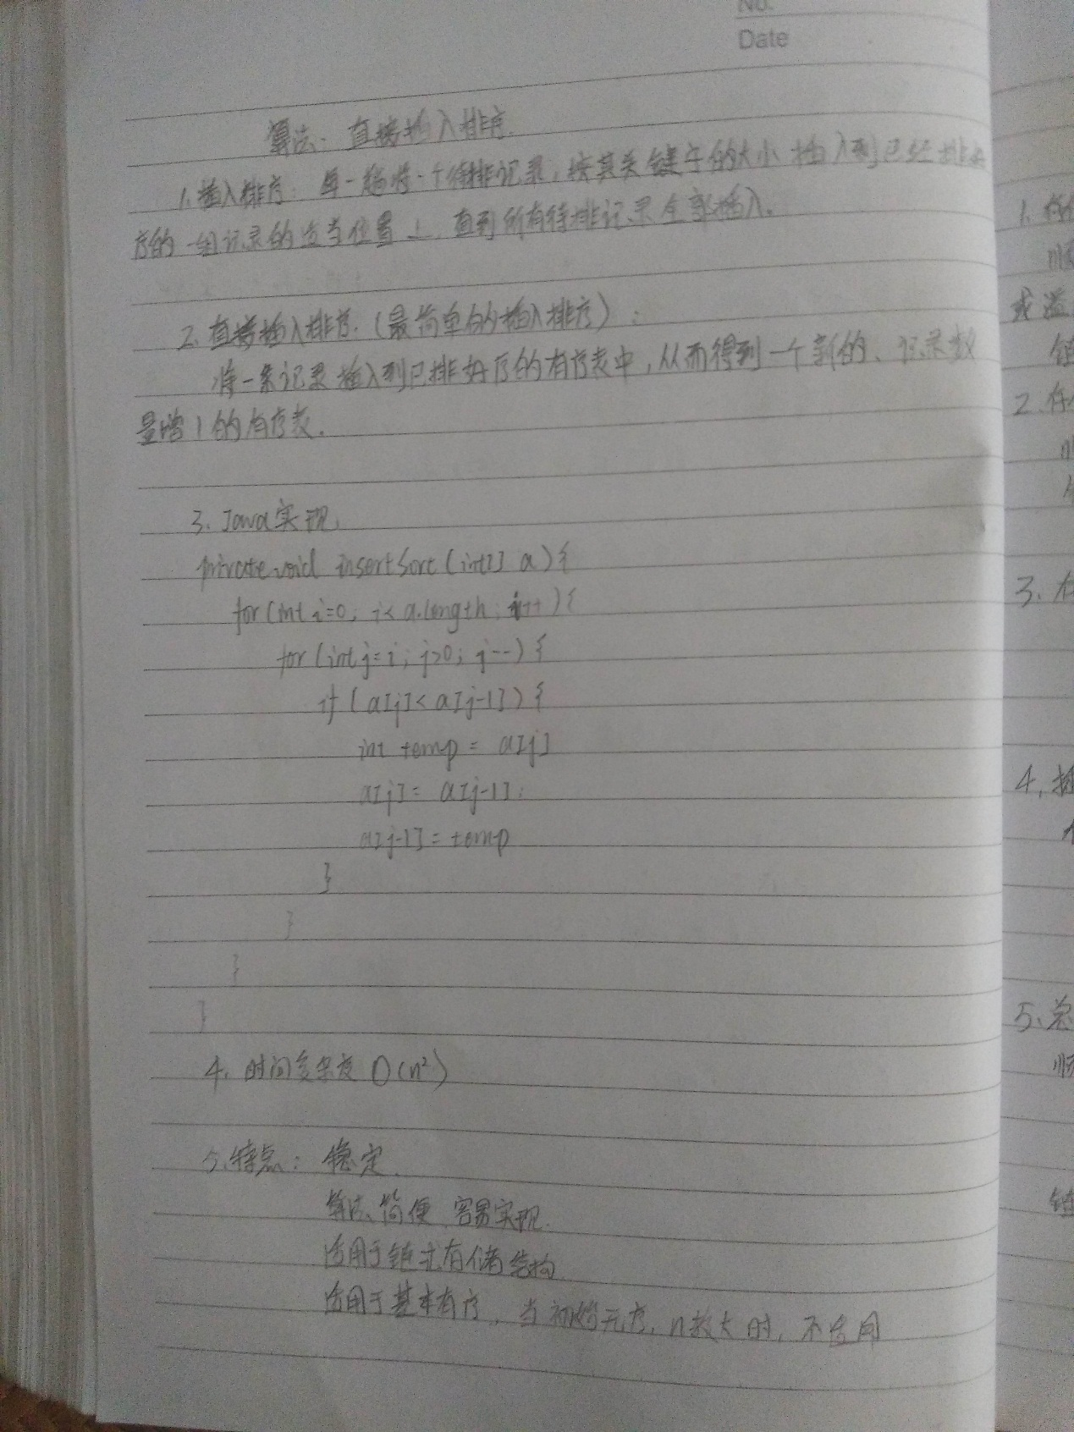

# 359.数据结构 顺序表和链表区别

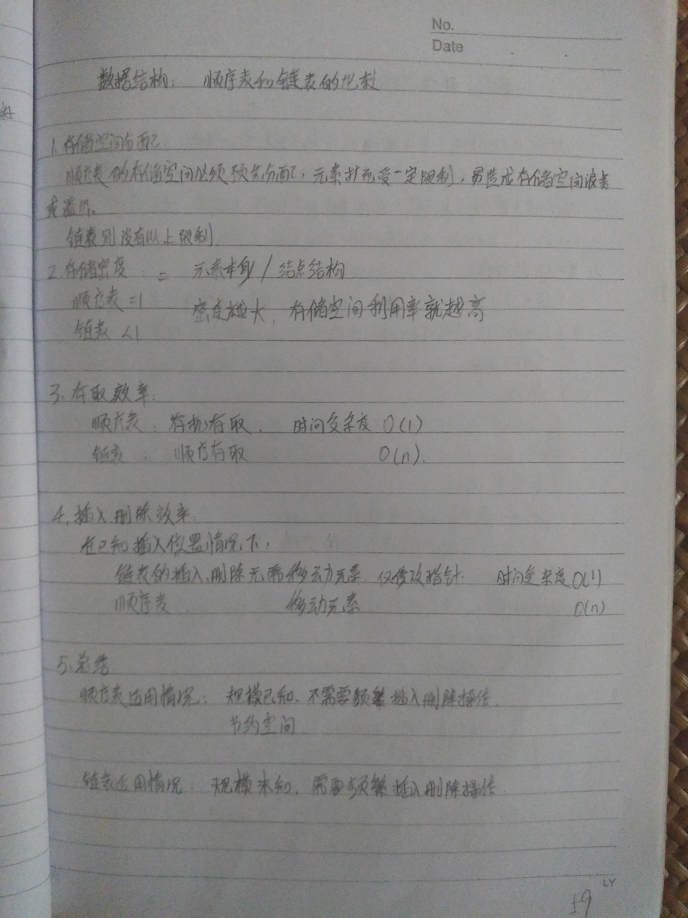

# 360.算法 快速排序算法

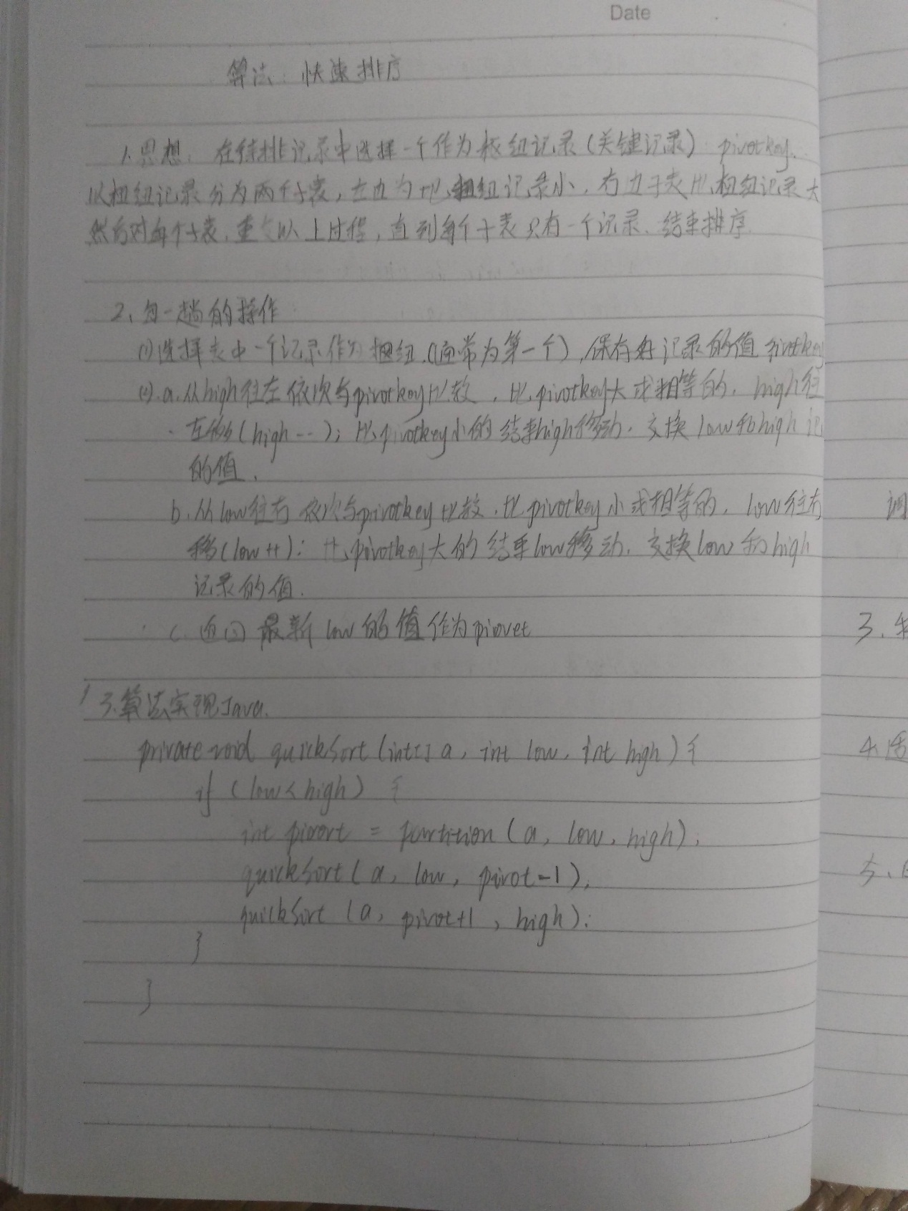

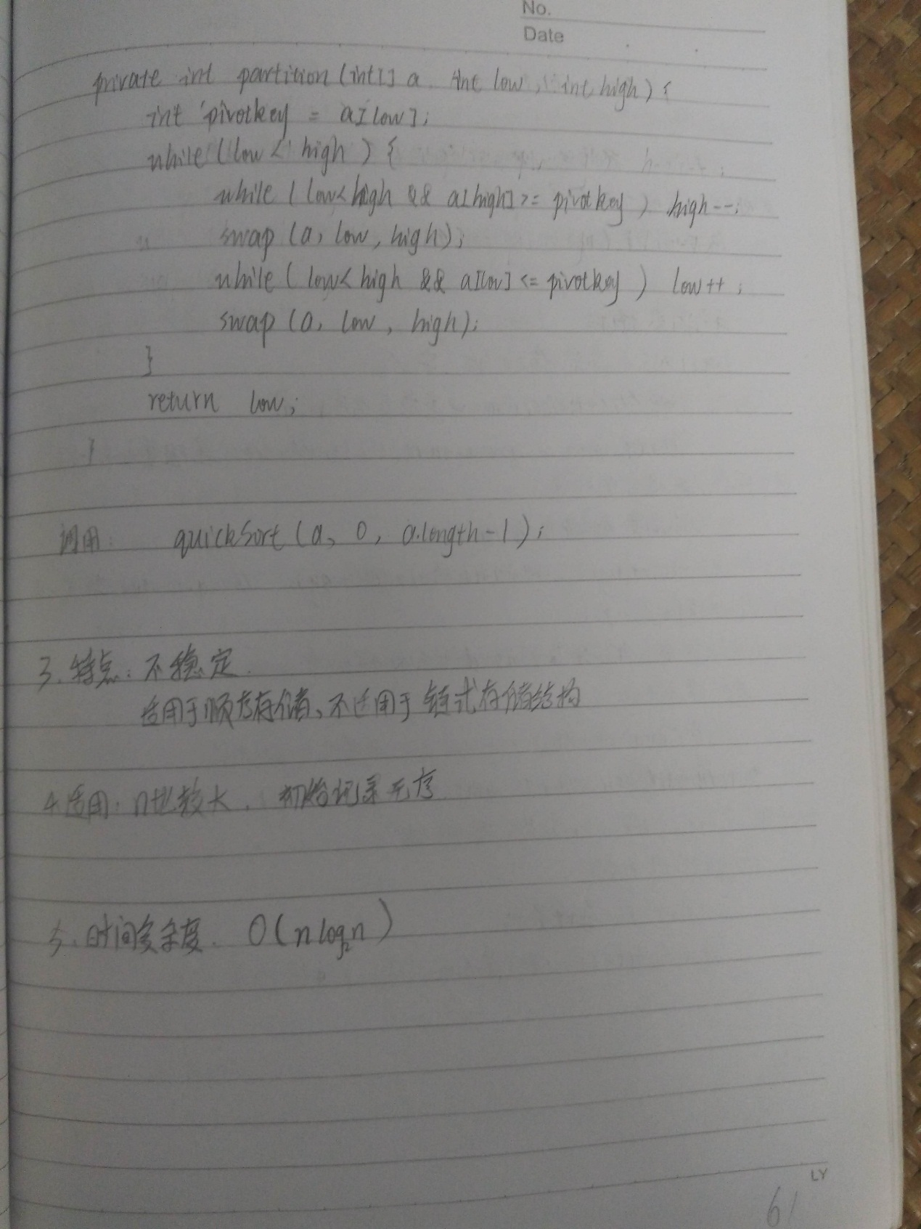

# 362.Android面试 Looper原理

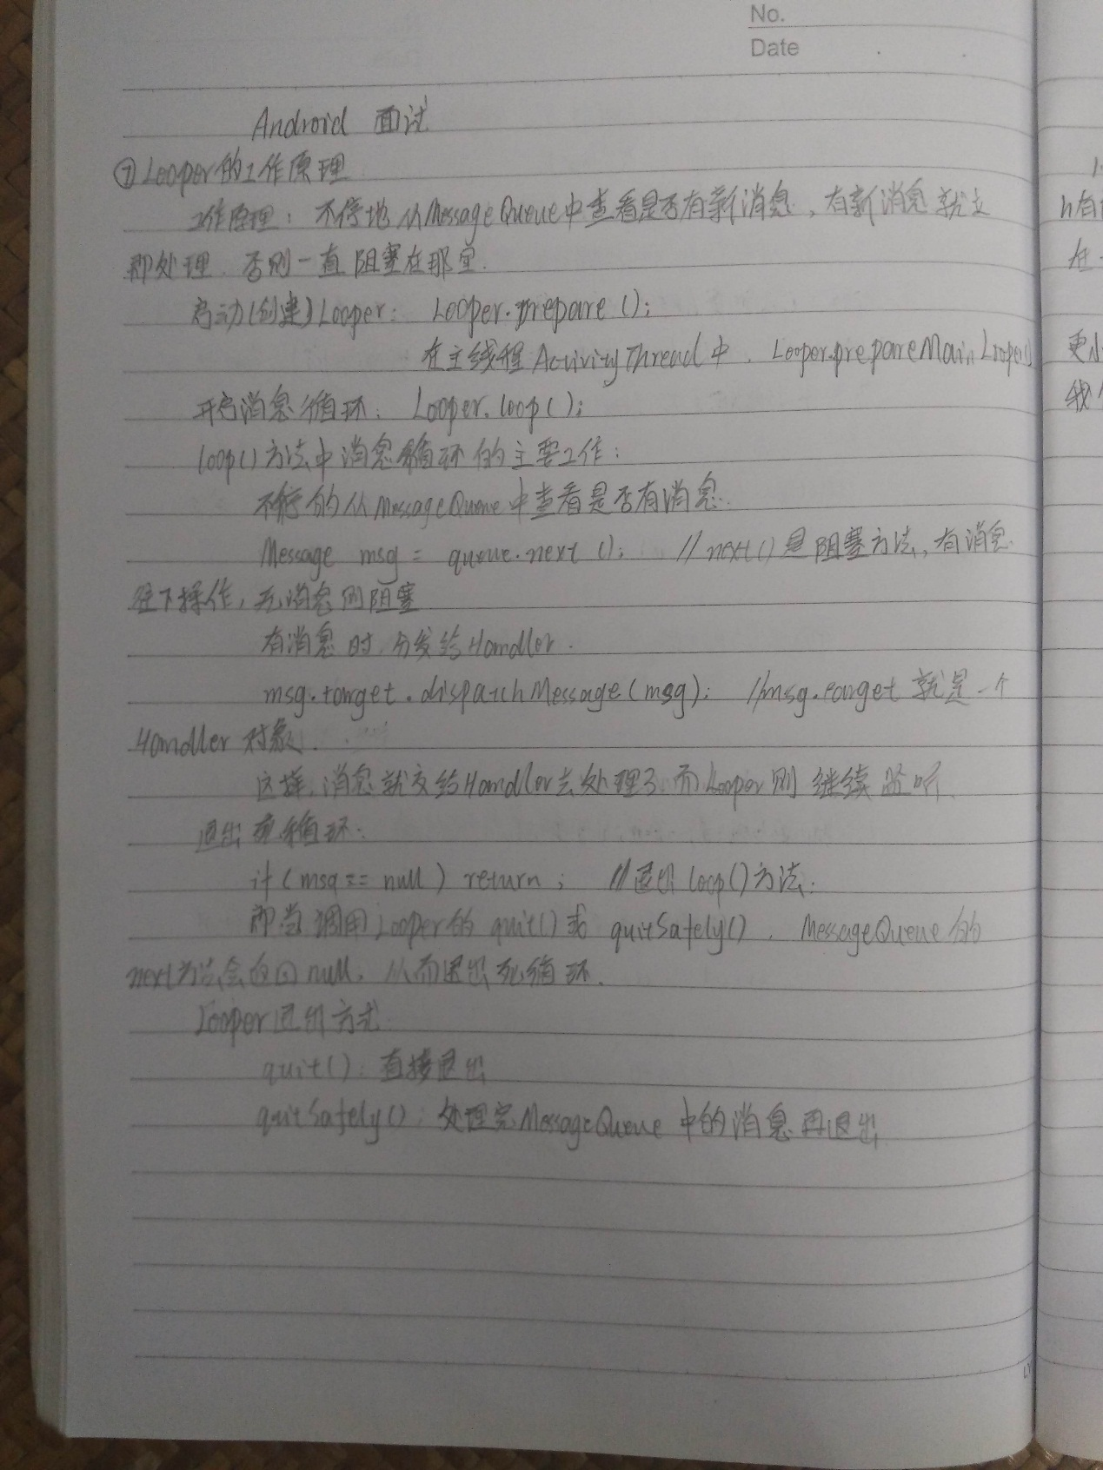

# 363.算法 希尔排序算法

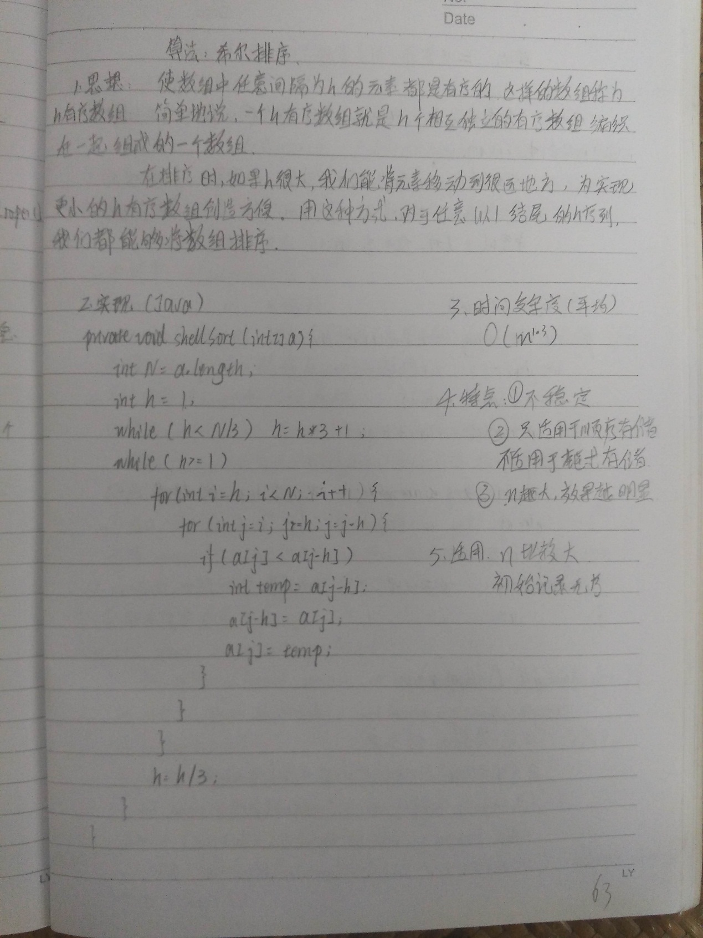

# 364.算法 二分查找

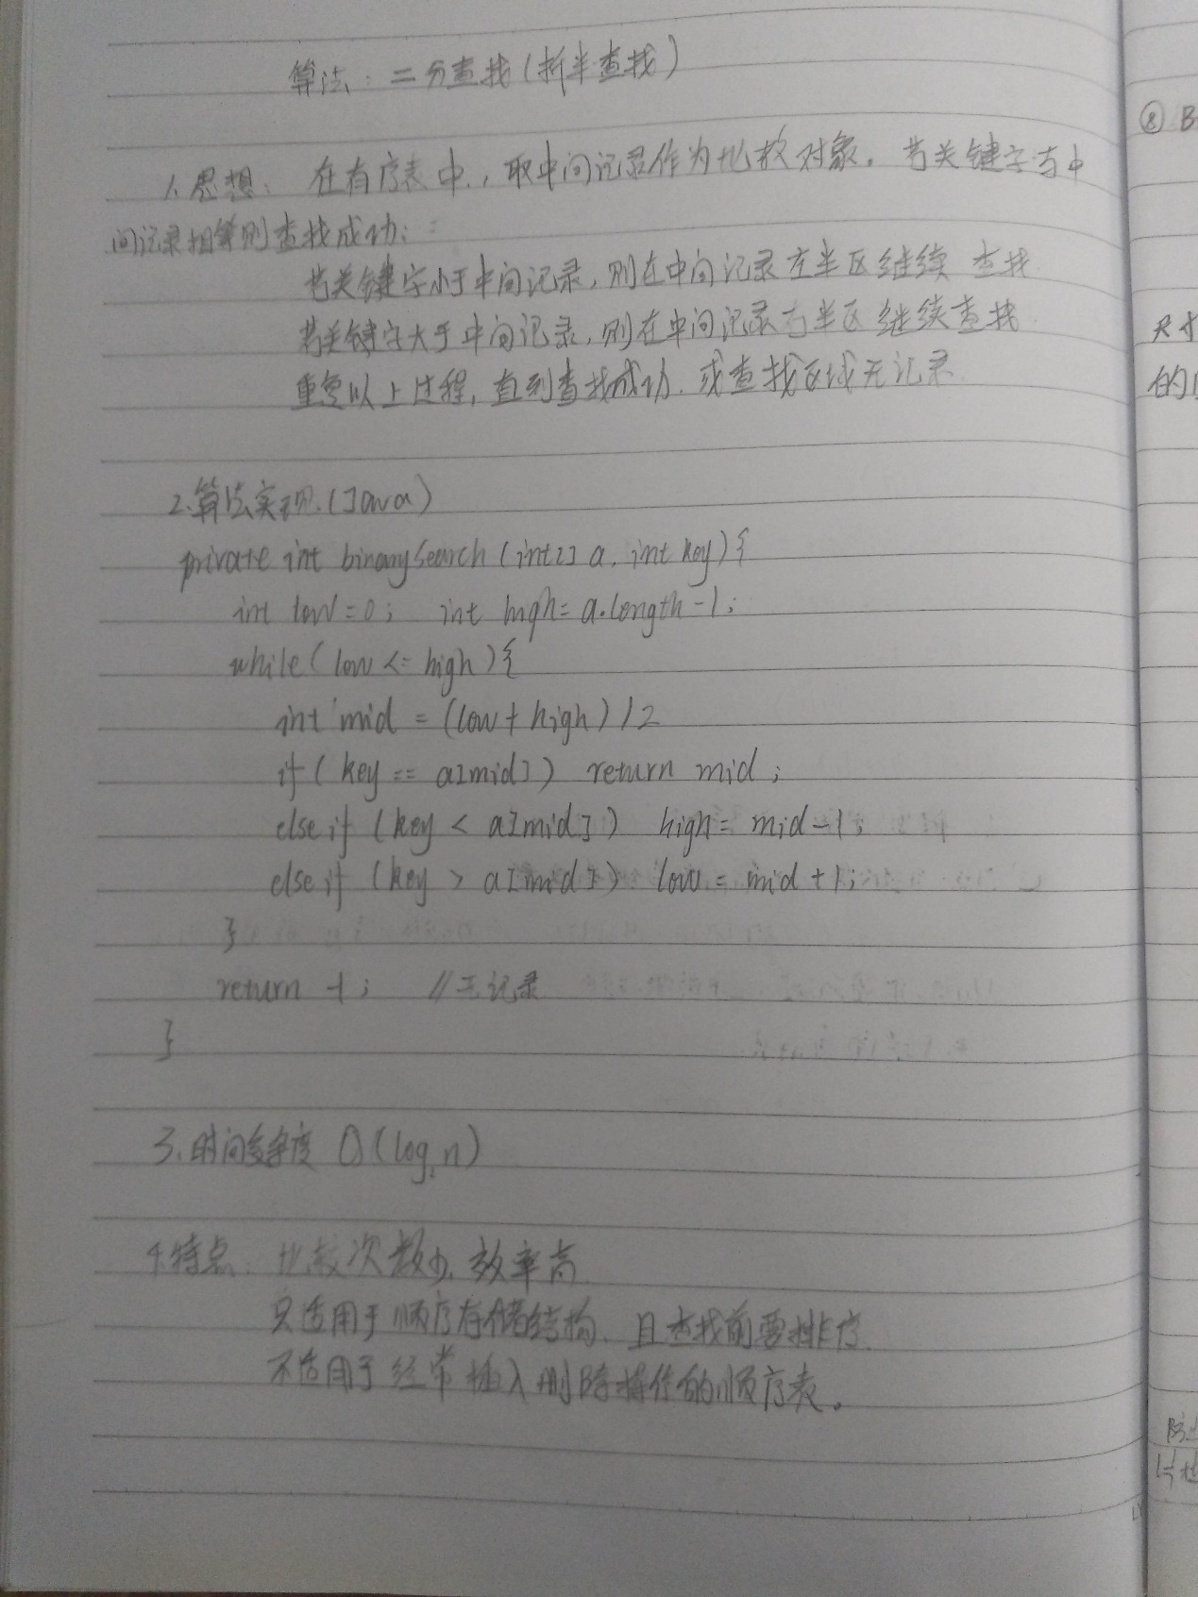

# 365.Android面试 Bitmap OOM

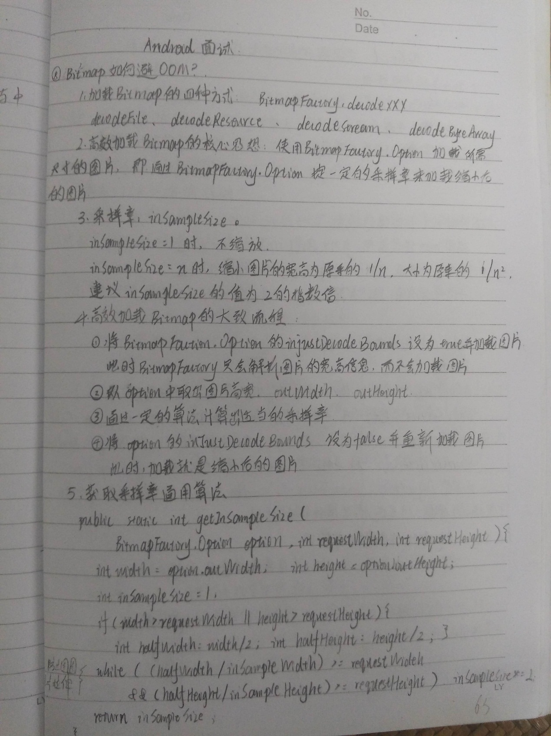

# 366.Android 使用线程方式及基本原理

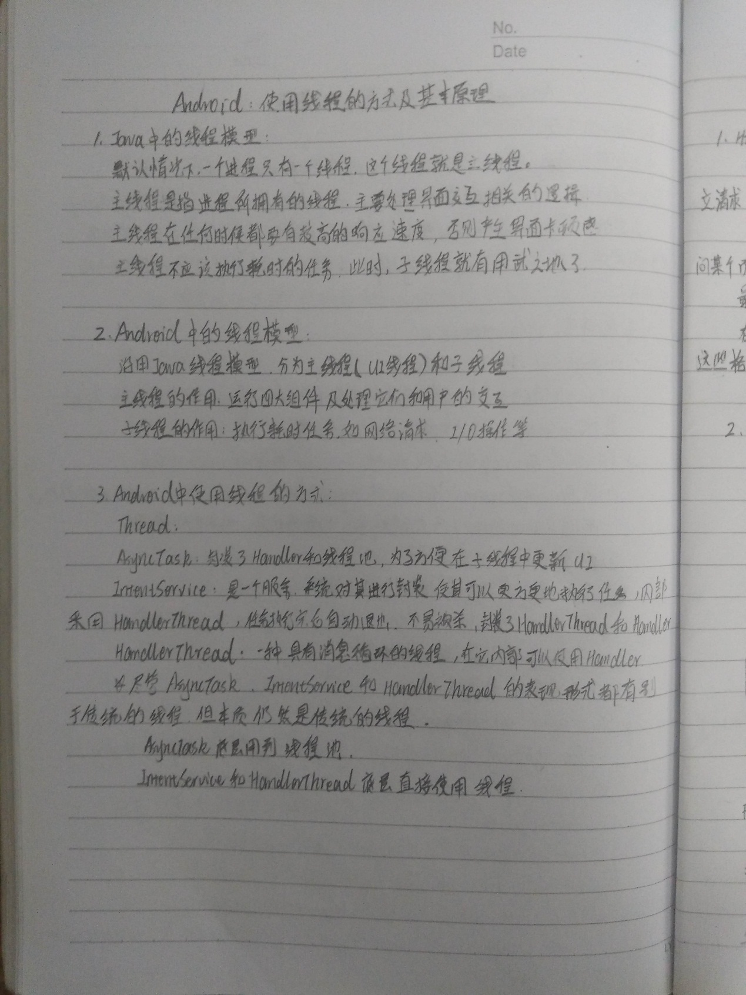

# 367.Network http协议简单介绍

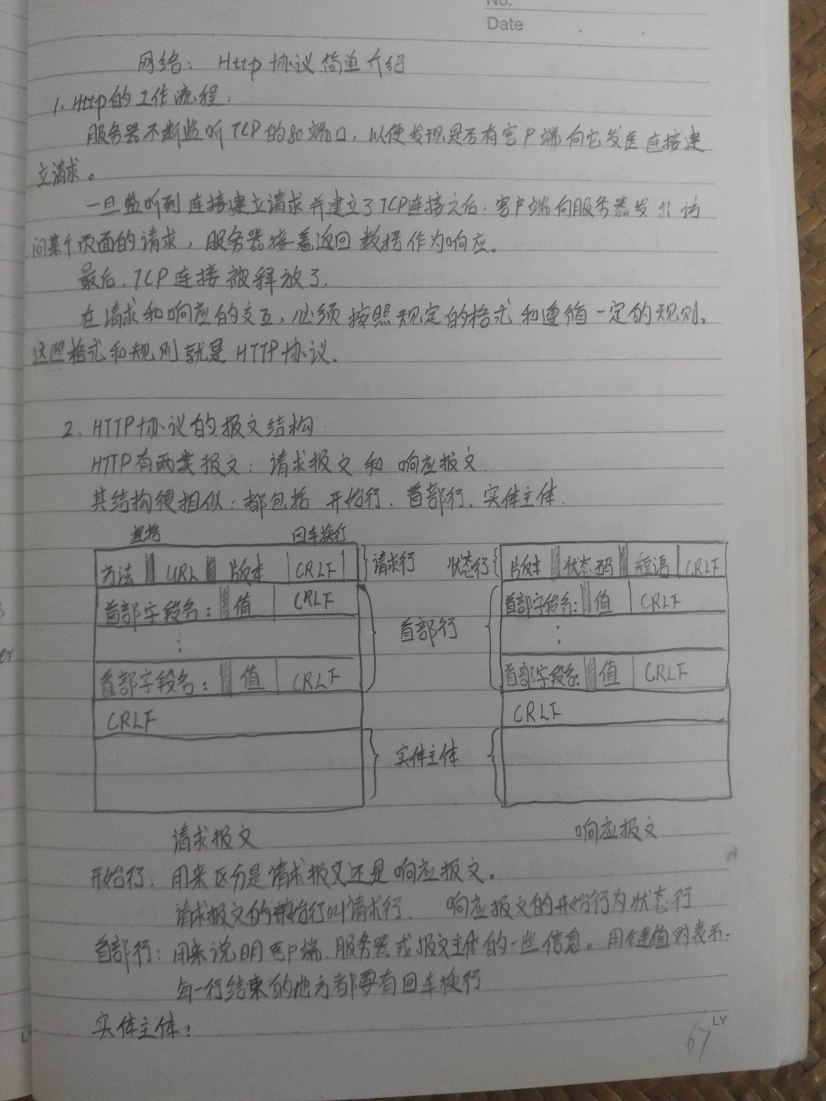

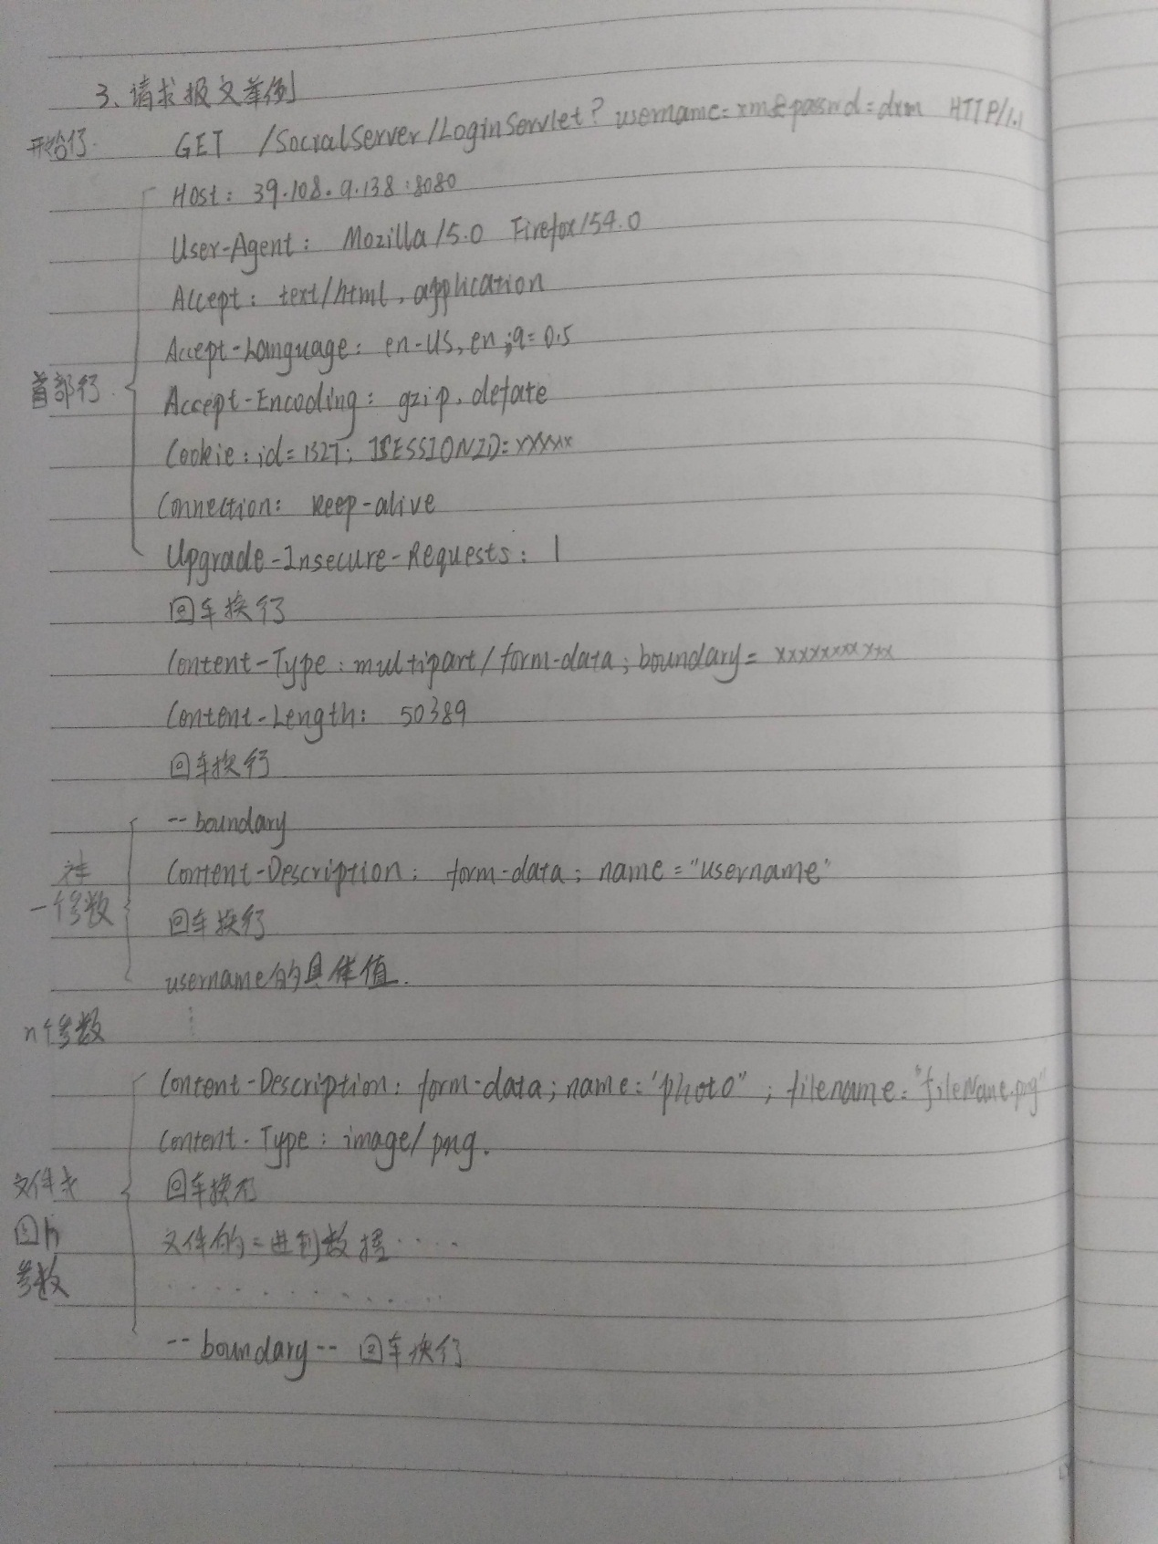

# 370. Android面试题

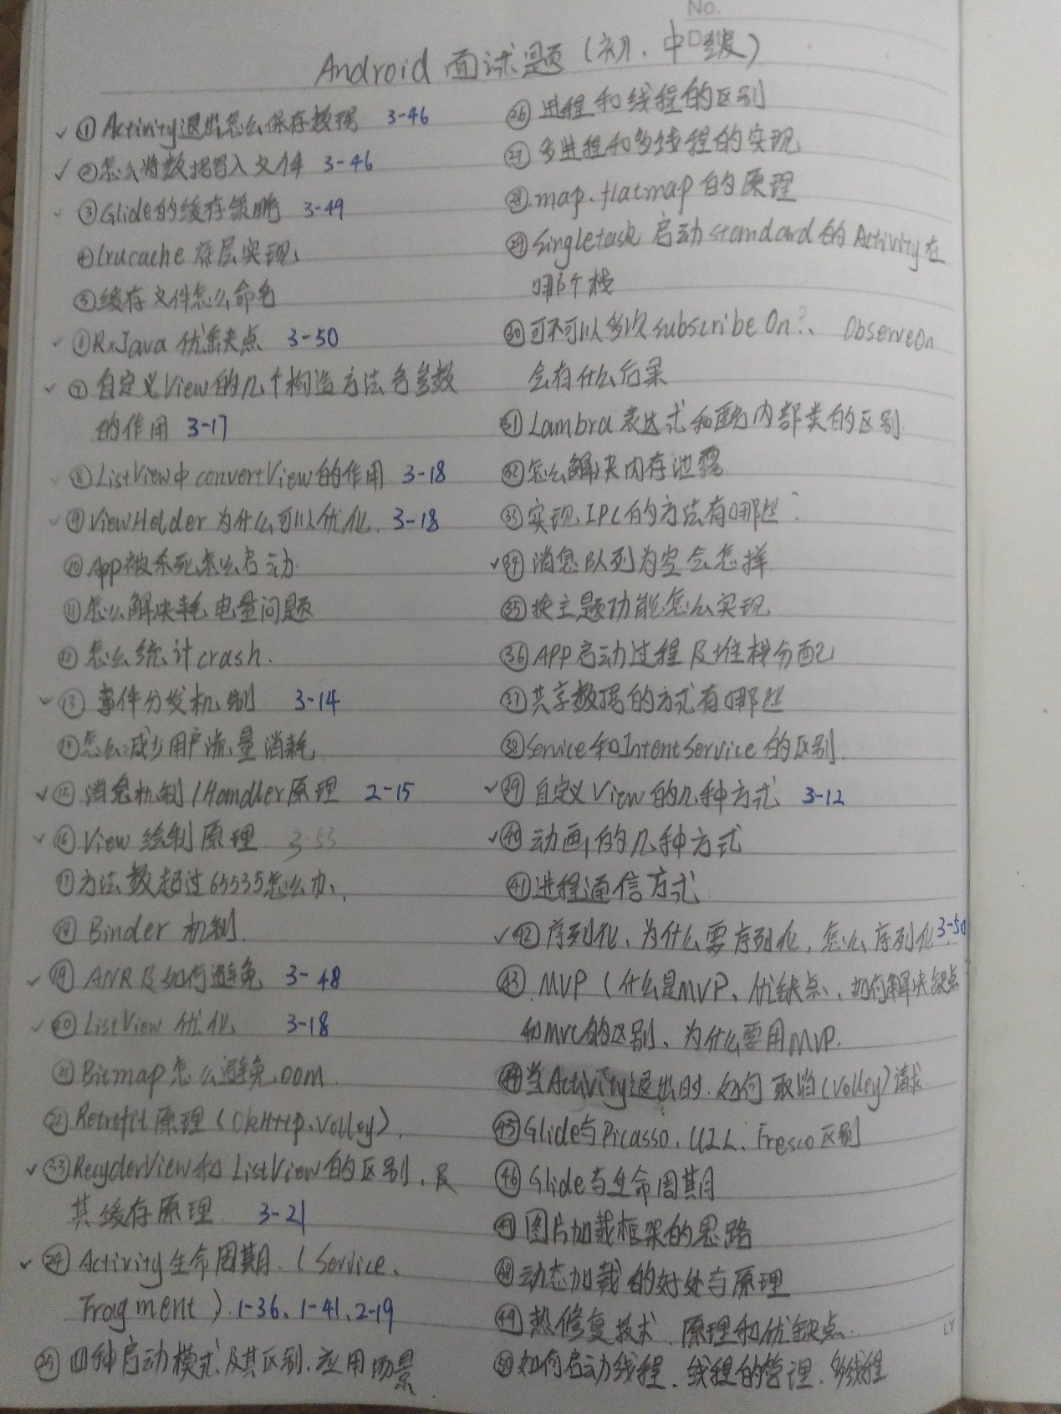

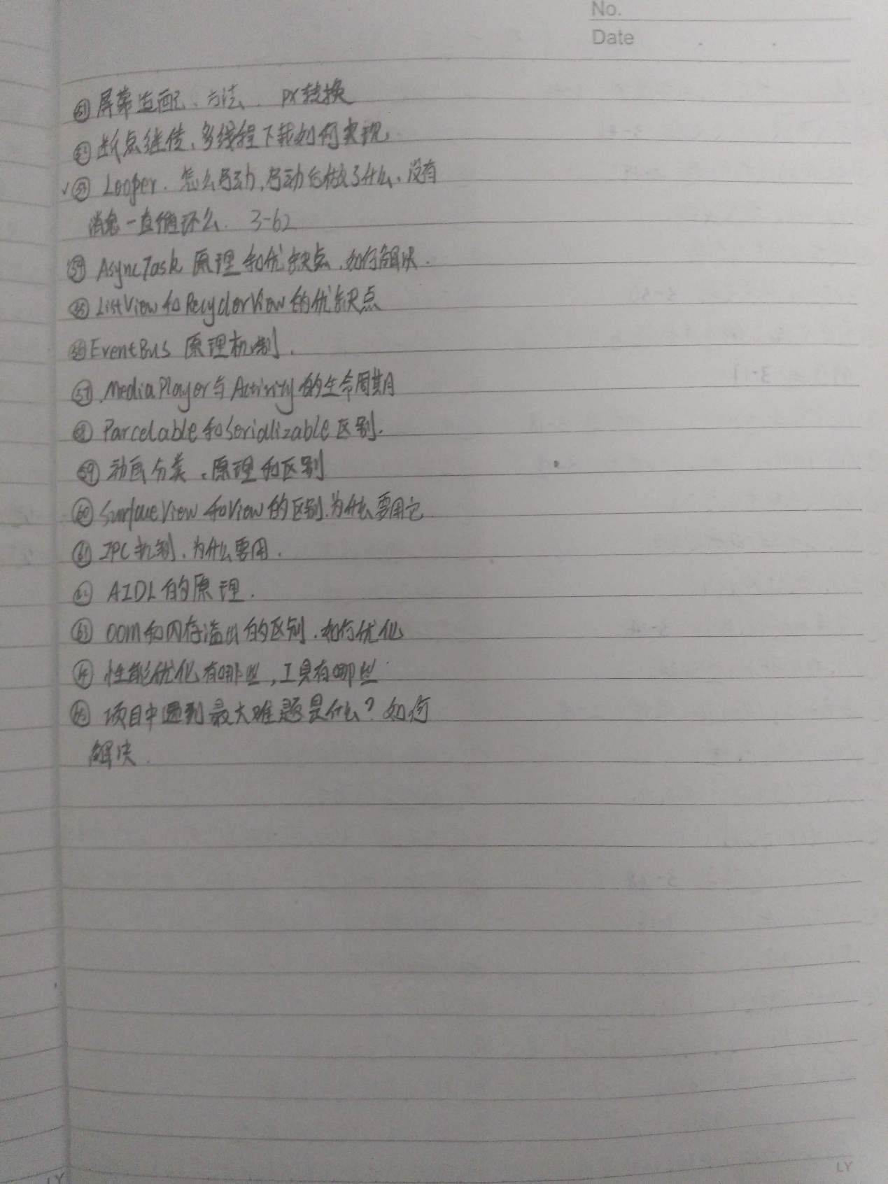

# 373.Java面试题

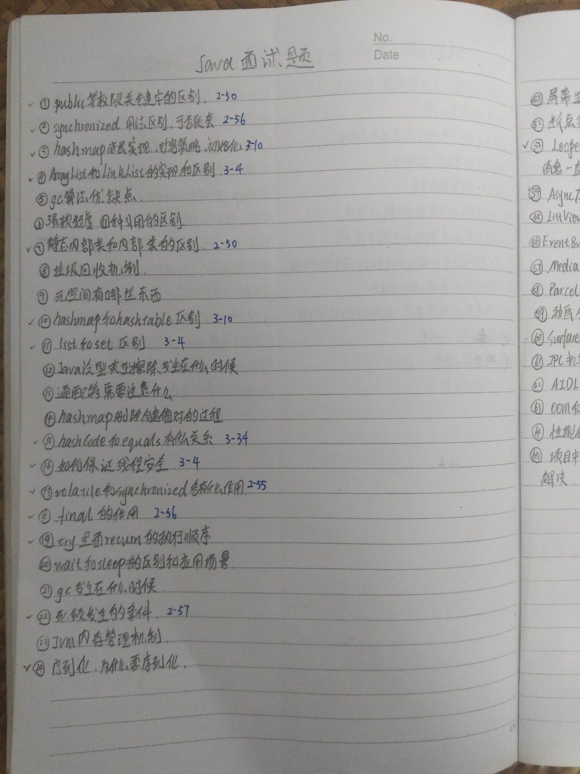

# 375.数据机构/算法 网络

